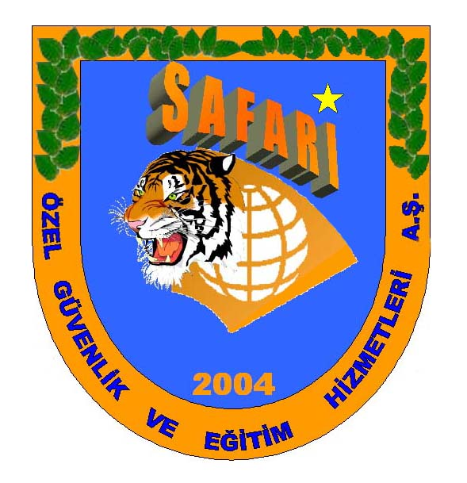

TEMEL İLK YARDIM

İLK YARDIM

1. İLK YARDIMIN TANIMI: Herhangi bir kaza veya yaşamı tehlikeye düşüren bir durumda, sağlık görevlilerinin yardımı sağlanıncaya kadar, hayatın kurtarılması ya da durumun daha kötüye gitmesini önleyebilmek amacıyla olay yerinde tıbbi araç gereç aranmaksızın, mevcut araç gereçlerle yapıları ilaçsız olarak yapıları uygulamalara ilk yardım denir.
Kazalardan sonra ilk yarım saatte yaralının etkin bir biçimde ilk yardımı yapılarak, hayatının kurtarılması yönünde en değerli olan suredir. Ani olaylar beklenmedik bir zamanda ve umulmadık bir yerde olduğuna göre zamanında ve yerinde yapıları basit ve etkili bir ilkyardımla yaralının hayatını kurtarmak, sakat kalmasını önlemek ya da sakatlık derecesini azaltmak mümkündür. Yaralı biran önce acil tedavi kurumlarına ulaştırılmalıdır.
2. İLK YARDIMIN TARİHÇESİ: İlk yardımın kurucusu Esmarch’tır. Savaşta yaralanan kişilere baktın vererek ilk yardımın önemini ortaya koyan, ayrıca 1871 yılında Dr. Mayor tarafından geliştirilen üçgen sargının yaygın olarak kullanımını sağlayan Esmarch’tır.
Britanya’da 1870 yıllarında savaşta yaralanan kişilere bakım vermek amacıyla “Kızılhaç Cemiyeti” kurulmuştur. Dr. A. Moffitt ise aynı yıllarda savaşta yaralananlara bakım verecek kişiler için bir yönetmelik hazırlanmıştır. Bu yönetmelik ilk yardım konularını ve ilk yardımda kullanılan malzemeleri kapsamaktadır.1877 yılında St. Jolan Sıhhi İmdat Teşkilatı kurulmuş, bu teşkilat Dr. A.Moffitt’in hazırlamış olduğu yönetmeliği kabul ederek yaralılara verilmesi gereken ilk yardımla ilgili konferanslar düzenlemiştir.
1884’te Dr. Esmarch’ın ilk yardın hakkında verdiği konferanslar Almancadan İngilizceye tercüme edilmiş ve Kazazedelere İlk Yardım isimli kitapta toplanmıştır. 1908 de ise, tüm teşkilatlar birleştirilmiş ve tek merkezden idare edilmeye başlanmıştır. Yurdumuzda 1958 yılında Türkiye Kızılay Cemiyeti ilk yardım konusunda olumlu çalışmalar yapmıştır. 1975 yılında Uluslararası Cenevre Anlaşması’na göre ilk yardım için bütün ülkeler “First Aid” kelimesini kullanmaya karar vermişlerdir. Ülkemizde ise “Acil Yardım” deyimi kullanılmaktadır.
3. ACİL TEDAVİ: Acil tedavi Ünitelerinde, hasta ya da yaralılara doktor ve sağlık personeli (hemşire, acil tıp teknisyeni vb.) tarafından yapıları tıbbi müdahalelerdir. Bu tedavi merkezleri ambulans, acil yardım merkezleri, hastanedir. Bu hususta haberleşme çok önemlidir. Haberleşmede en önemli adım bir ihbar sisteminin kurulmasıdır. Şu Ünitelerden oluşur: Genel ihbar merkezi, ilk ve acil yardım merkezlerinin bulunduğu merkezi hastaneler, ambulanslar ve polis. İtfaiye. Bu birimlerin bir arada ve koordineli çalışması hem hasta açısından hem de zamandan fayda sağlayacaktır.
4. İLK YARDIMCI: İlk yardımın amaçları doğrultusunda hasta veya yaralıya elde bulunan araç ve gereçlerle, ilaçsız uygulamaları yapan, eğitim almış kişi ya da kişilerdir. İlk yardımcının özellikleri şunlar olmalıdır
A. İlk yardımcı sakin olmalıdır. -
B. Hasta ile onu sakinleştirecek şekilde yumuşak bir tonda konuşmalıdır.
C. Eğer hastaya müdahale edebilecek sağlık personeli varsa ilk yardımcı hemen onun yardımcısı durumuna geçmelidir.
D. İlk yardımcı hiçbir zaman can güvenliğini tehlikeye atmamalıdır. Kendi güvenliğini sağlayacak önlemleri önceden almalıdır.
E. İlk yardımcı çevrede bulunan kişileri sağlık kuruluşlarına, itfaiyeye ve polise haber vermelerini sağlayacak biçimde organize etmelidir.
F. İlk yardımcı ilk yardım uygulamalarında öncelikleri çok iyi bilmelidir.
G. İlk yardımcı bölgesindeki sağlık olanaklarını ve kuruluşlarını iyi tanımalıdır. Ülkesinin sağlık sistemi hakkında yeterli bilgiye sahip olmalıdır.
H. İlk yardımcı insan sağlığı ile ilgili bilgilerin en kolay değişebilir bilgiler olduğunu kavramalı ve yeniliklere açık olmalıdır.
5. İLK YARDIM VE ACİL TEDAVİ ARASINDAKİ FARK: Adı tedavi, bu konuda ehliyetli kişilerce gerekli donanımla yapıları müdahale olmasına karşın ilk yardım bu konuda eğitim almış herkesin olayın olduğu yerde bulabildiği malzemeleri kullanarak yaptığı hayat kurtarıcı müdahaledir.

6. İLK YARDIMIN ÖNCELİKLİ AMAÇLARI: Yaralı kişinin hayatının korunması ve mevcut durumunu iyileştirmek öncelikli amaçtır. Hayatın kurtarılması her şeyden önce gelir. Yani yaralı bir kişide hayatı tehdit eden bir durum varsa bu durumun ortadan kaldırılmasına çalışılmalıdır. Örneğin; yaralı soluk alıp veremiyorsa bunun sağlanması gerekir. İlk yardımın öncelikli amaçlarını dört ana başlık altında toplama mümkündür. Bunlar şunlardır. .
A. Hayati tehlikeyi ortadan kaldırmak.
B. Yaşamsal fonksiyonların sürdürülmesini sağlamak.
C. Yaralının durumunun kötüleşmesini önlemek.
D. İyileşmeyi kolaylaştırmak. .
E. Hayat kurtarmak.
F. Durumunu korumak.
G. Sakatlıkları önlemek
7. İLK YARDIMIN TEMEL UYGULAMALARI: İlkyardımda önemli olan altı aşama vardır. Bunlara ilk yardımcı sırası ile uymak zorundadır.
1-Tedbir (İlk yardımcının kendisinin ve kazazedenin güvenliğinin sağlanması)
2-Teşhis
3-Tedavi
4- Telekomünikasyon (haberleşme)
5. Triaj (öncelikli kazazedenin belirlenmesi)
6-Taşıma
İlkyardım temel uygulamaları Koruma. Bildirme ve Kurtarma (KBK) olmak üzere üç önemli alanı içermektedir. Bunları şöyle tanımlayabiliriz:
Koruma: Kaza sonuçlarının ağırlaşmasını önlemek için olay yerinin değerlendirilmesini kapsar. Olay yerinde oluşabilecek tehlikeleri belirleyerek güvenli bir çevre oluşturmaktır.
Bildirme: Olay ya da kaza mümkün olduğunca hızlı bir şekilde telefon veya kişiler aracılığıyla gerekli yardım kuruluşlarına bildirilmelidir. Türkiye de ilk yardım gerektiren her durumda telefon iletişimleri 112 Hızır Acil Servisle gerçekleştirilebilir. İLKYARDIM’ da haberleşebilecek telefon numaralan
/ 0–232–2777333 DEG-Zehir Danışma Merkezi
/ 0–800–3147900 Sağlık Bakanlığı, Zehir Danışma Merkezi, ücretsiz hat; 110 itfaiye, 112 Ambulans, 154 Trafik polisi, 155 Polis imdat, 156 Jandarma imdat.
Toplumumuzda diğer önemli telefonlar gibi 112 de istismar edilmekte ve yanlış bilgi ile çalışmaları kesintiye uğratmaktadır. 112 Acil Servis aranırken sakin olunmalı, sorulan sorulara net bir şekilde cevap verilmeli, kesin yer adres verilirken olayın olduğu yere yakın bir caddenin ya da çok bilinen bir yerin adı verilmeli. Kişinin hangi numaradan aradığı bildirilmeli, hasta/yaralının adı ve olayın tanımı yapılmalı, hasta/yaralı sayısı ve durumu bildirilmeli, eğer herhangi bir ilk yardım uygulaması yapıldıysa nasıl bir yardım yapıldığı belirtilmeli, 112 hattında bilgi alan kişi, gerekli olan tüm bilgileri aldığını söyleyinceye kadar telefon kapatılmamalıdır.
Kurtarma (Müdahale): İlk yardımda özel bazı uygulamaların ayrıntısına girmeden önce bütün durumlar için geçerli temel uygulamaların yerine getirilmesi gerekir.
8. İLK YARDIMCININ MÜDAHALE İLE İLGİLİ YAPMASI GEREKENLER:
1. Hastanın boynunu sıkan kravat, düğme gibi şeyler hemen gevşetilir.
2. Hastanın solunumu kontrol edilir. Solunum durmuşsa ağızdan ağıza solunum yapılır.
3. Hastanın kalbi kontrol edilir.
4. Eğer kalp atımları yoksa kapalı kalp masajı gecikmeden başlatılır.
5. Herhangi bir kanama olup olmadığına bakılır. Kanama yana uygun teknikle durdurulur.
6. Ülkemizde daha yaygınlaşmamış olmakla birlikle hastanın boynunda bileğinde herhangi bir uyan ve açıklama olup olmadığına bakılır. Bu uyarıların bazıları kolye ve madalyon biçimindedir ve üzerinde Kızılhaç, SOS, Kızılay simgeleri bulunabilir,
7. Çevredekilerin hastanın çevresine toplanmaları, onları huzursuz edecek biçimde konuşmaları ve heyecanlandırmaları engellenir. İçlerinden biri veya birkaçı yardım istemek için gönderilir. Bulunulan yer ve olay hakkında bilgi vermek için uyarılır
8. Kazaya uğramış kişi kendine gelse ya da kendini iyi hissetse bile durumundan kesin olarak emin olmadan ayağa kalkmasına izin verilmemelidir. Kazalardan sonra aniden ayağa kalkanlarda bayılma ya da şok gelişimi söz konusu olabilir.
9. Bilinci kapalı yaralılara ağızdan bir şey verilmez. Özellikle böyle durumdaki hastaların ağzından su akıtılması geleneği ülkemizde yaygındır. Bu gibi uygulamalara izin verilmemelidir. Çünkü bu suyun soluk borusuna kaçarak hastanın boğulmasına neden olabilir.
10. Hastanın sıcak tutulması için üzerine battaniye örtülür. Hastanın bütün olarak ısıtılması gerekir. Kolunun altına, bileğine, bacaklarının altına sıcak su torbalan konularak ısıtmak tehlikeli olabilir. En iyisi battaniye ile örtmektir.
11. Eğer hastanın bilinci kapalı, komada ise koma pozisyonu verilir.
12. Eğer kaza ortam koşullarına bağlı ise sözgelimi gaz zehirlenmesi vs. gibi bir durum söz konusu ise hasta ortamdan hemen uzaklaştırılır. Ama gerekli bir neden yoksa zorunluluk söz konusu değilse hastanın yerinden kıpırdatılmaması esastır.
13. Kırık varsa kırık bölgesi hareketsiz hale getirilir.
14, Şok varsa şokla savaşılır.
15. Hastanın bilinci açıksa sakinleştirilir. . . .
16. Hastaların ağzında toz toprak, kırık Lokma diş vb. şeyler olabileceği akla gelmeli ağız içi temizlenmelidir.
17. Hastaya turnike konması gibi gözden kaçabilecek ve sürekliliği tehlike yaratabilecek herhangi bir müdahale yapılmışsa bu sağlık kuruluşuna bildirilmelidir.
18. İlk yardımcının kaza yerinde kalmasını gerektirebilecek tek durum müdahale edilmesi gereken başka kazazedelerin bulunması ve bunu yapabilecek başkalarının bulunmamasıdır. Kalmayı gerektirecek başka bir durum yoksa ilkyardımcı kazazede ile sağlık kuruluşuna kadar gitmelidir. Ağızdan solunum, kapalı kalp masajı gibi bazı uygulamalar bunu zorunlu kılar.
9. ECZA DOLABINDA BULUNDURULMASI GEREKEN MALZEMELER: Üçgen sargı bezleri, Rulo sargı bezleri, Steril gazlı bezler, Flaster, Çengelli iğneler, Pamuk, Yara bandları, Antiseptik solüsyonlar (Batikon / Mersol 50 ml/100 ml), Turnike lastiği, İlkyardım rehberi, Ağrı kesici,
Yukarıdakilere ek olarak İlk Yardım çantasında bulundurulması gereken malzemeler: Tebeşir, Makas, Cep feneri, Kâğıt, kalem, Boyunluk (servikal kollar), Turnike lastiği gerekli değildir, onun yerine, üçgen sargı bezi, kravat veya herhangi bir kumaş parçasını kullanmak daha uygundur.
10. İLK YARDIMIN ABC’Sİ: Yaşamın korunması ile ilgili öncelikler İngilizce “Airway, Breathing ve Circulation’ terimlerinin baş harfleriyle oluşmuştur. İlk yardımın ABC’ si bu durumda:
Airway: Hava yolunun açılması.
Breathing: Solunumun düzenlenmesi.
Circulation: Dolaşımın sağlanmasıdır.
Hava yolunun açılmasında ağız içerisinin temizlenmesi, kusmuk, taş toprak, takma diş vb. varsa bunların çıkartılması gerekir. Eğer yapay solunumu gerektirecek bir durum yoksa hastaya koma pozisyonunun verilmesi de solunumu rahatlatır. Solunumun düzeltilmesinde temel ilk yardım uygulaması eğer solunum durmuşsa ağızdan ağıza yapay solunum yaptırılmasıdır. Eğer ağızda, yüzde parçalanma varsa ya da ağızdan ağıza ya da ağızdan buruna yapay solunumu engelleyen bir durum varsa diğer daha az etkili yapay solunum yollarına başvurulur. Bu konuya ilgili bölümde tekrar değinilecektir.
İKİNCİ BÖLÜM
HASTA/YARALININ VE OLAY YERİNİN DEĞERLENDİRİLMESİ

1. İLK YARDIMCININ BİLMESİ GEREKEN VE VÜCUDU OLUŞTURAN SISTEMLER:
Hareket sistemi: Vücudun hareket etmesini, desteklenmesini sağlar ve koruyucu görev yapar, Hareket sistemi şu yapılardan oluşur.
> Kemikler, Eklemler, Kaslar.
Dolaşım sistemi: Arterler, arterioller, kapiller, venüller ve venlerden oluşan birbirine bağlı tüplerin oluşturduğu karmaşık bir sistemdir. Kalp, bu sistemin içinde, itici bir güç olarak merkezde yer almaktadır. Kan, kalbin oluşturduğu basınçla tüm vücudu dolaşır. Kalp, yaklaşık olarak kişinin yumruğu büyüklüğünde, içi boş, kastan oluşan bir organdır. Septum denilen bir duvarla ortadan sağ ve sol olarak önce ikiye, bunlar da tekrar üst (atrium kulakçık) ve alt ( ventrikül, karıncık) olmak üzere ikiye bölünür, toplam dört boşluktan oluşur. Vücuttan dönen kirli kan sağ atriuma, sağ atriumdan sağ ventriküle geçer, sağ ventrikülden de temizlenmek üzere pulmoner arterlerle akciğerlere taşınır. Akciğerlere ulaşan kan C02 - O2 değişiminden sonra pulmoner venler vasıtası ile vücuda pompalanmak üzere sol atriuma, oradan sol ventriküle geri taşınır, ol ventrikülden de aorta vasıtası ile vücuda dağıtılır. Atrium ile ventrikül arasındaki akışlar, geri dönüşe izin vermeyen kapaklar tarafından kontrol edilmektedir. Kanın geri dönüşünü önleyen bu sistemler sayesinde dolaşım sistemi tek yönde hareket ederek normal akışını sürdürür.
Nabız: Kanın sol ventrikülden büyük arterlere pompalanması sırasında periferik arterlerde oluşan dalgalanmadır. Kalp atışının uçtaki atardamarlardan (periferik arterlerden) hissedilmesine NABIZ denir.
Normalde nabız (kalp atım hızı) erişkinde 60–90 kez/dk, çocukta 80–100 kez/dk, bebekte 100–120 kez/dakika civarındadır.
2. VÜCUTTA NABIZ ALINAN NOKTALAR: Boyun (karotis arter, şah damarı), el bileği (radiyal arter), kasık (femoral arter), dirsek içi (brakiyal arter) diz arkası ( popliteal arter), ayaküstü, kulak önü, şakak vb. İlkyardımda, dolaşım sorunu olan hastalarda en rahat nabız şah damarından alınabilir.
*Bebeklerde nabız üst kolun iç kısmından (brakiyal arterden) alınabilir.
**Şah damarından nabız sadece tek taraflı alınır. 5 saniyeden uzun süre ve çift taraflı kesinlikle bastırılmaz. Aksi halde kalp zarar görür (bradikardi gelişir).
*** Nabız alınırken, damarın üzerine çok hafif ya da fazla bastırılırsa, nabız hissedilmeyebilir. Kan basıncı (arteryel tansiyon), kanın arterlerden geçerken arter duvarına yaptığı basınçtır. Sol ventrikülin (karıncık) kasılarak kanı aorta pompalamasına SISTOL. (büyük tansiyon, maksima), gevşeyerek kanla dolmasına ise DIYASTOL ( küçük tansiyon, minima) denilmektedir. Kan basıncının ortalama değerleri erişkinde 110–120 / 70–80 mmHg, çocukta 90/60 mmHg, bebekte 70/50 mmHg’dir.
2.1. KALP BASISI: Eğer nabız alınamıyor, gözbebekleri büyümüş ve ifadesiz ise, kalp durmuş demektir ve yeniden çalışması için hemen girişim yapılmalıdır. Kalbin yeniden çalışması için yapıları girişime KALP MASAJI denir. Kalp masajının yapılabilmesi için kalbin tamamen durduğundan emin olunmalıdır. YAVAŞ TA OLSA ÇALIŞAN KALBE ASLA MASAJ YAPILMAZ!

Sinir sistemi: Bilinç, anlama, düşünme, algılama hareketlerinin uyumu, dengesi ve solunum ile dolaşımı sağlar. Sinir sistemi şu yapılardan oluşur.
> Beyin, Beyincik, Omurilik, Omurilik soğanı.
Solunum sistemi: Üst solunum yolu (ağız, burun, boğaz) ve alt solunum yolundan (larenks, trakea, bronşlar, akciğerler) oluşmaktadır. Diyaframa, göğüs kafesi kasları ve yardımcı solunum kasları, solunumun düzenli olmasını sağlar. Vücuda gerekli olan gaz alışverişi görevini yaparak hücre ve dokuların oksijenlenmesini sağlar.
Kan basıncı, kolda dirseğin 3 cm üstünden, bacakta ise diz üstünden ölçülür
Boşaltım sistemi: Kanı süzerek gerekli maddelerin vücutta tutulması, zararlı olanların atılması görevlerini yaparak vücutta iç dengeyi korur. Boşaltım sistemi şu organlardan oluşur:
İdrar borusu, İdrar kesesi, İdrar kanalları, Böbrekler.
Sindirim sistemi: Ağızdan alınan besinlerin’ öğütülerek sindirilmesi ve kan dolaşımı vasıtasıyla vücuda dağılmasını sağlar. Sindirim sistemi şu organlardan oluşur.
> Dil ve dişler, Yemek borusu, Mide, Safra kesesi, Bağırsaklar.
3. HASTA/YARALININ DEĞERLENDİRİLMESİNİN AMACI: Hasta/yaralının değerlendirilmesinin başlıca amaçları şunlardır;
1. Hastalık ya da yaralanmanın ciddiyetini değerlendirmek,
2. İlk yardım önceliklerini belirlemek.
3. Yapılacak ilk yardım yöntemini belirlemek.
4. Güvenli bir müdahale sağlamak.
4. HASTA/YARALIYI DEĞERLENDİRME AŞAMALARI
Hasta/yaralıyı değerlendirme iki aşamadan oluşmaktadır. Bunlar şunlardır
1. İlk değerlendirme
2. İkinci değerlendirme
4.1. İLK DEĞERLENDİRME: İlk değerlendirmede amaç, hasta/yaralının yaşamı en çok tehlikeye sokan nedeni bulup uygulama yapmaktır. Kritik ve birçok sistemin etkilendiği yaralanmalarda (multsistem travma) yaşamsal tehlike oluşturan durumların acilen tanınması ve tedavi edilmesi önceliklidir.
Travmalı hastaların % 90’dan fazlasının yaralan hafiftir. Bu tip hastalarda ilk ve ikinci muayeneyi yapmak için vakit vardır. Ancak kritik durumdaki yaralılarda sadece ilk muayene için yeterli vakit vardır, Bu hastalarda hedef bir an önce sorunu saptamak. resüsitasyonu başlatmak ve hastaneye ulaştırmaktır. Bunun nedeni, sadece hastanın hastane bakımına duyduğu gereksinim değildir; en basit anlatımla, acil bakımın hemen yapılması, etkili yapılması ve hastaneye götürürken ambulansta bu acil bakımın devam ettirilmesidir.
Öncelikler otomatik olarak, hemen saptanmalı ve hayati tehlike yaratan durum belirlenmelidir. Bunun için de; ilk ve ikinci muayenenin aşamaları iyi bilinmelidir. Acil bakım verecek eleman hastanın yarasının patofızyolojisini ve durumunu da düşünmek zorundadır- burada bundan sonra ne yapılmalıydı’ sorusuyla vakit kaybetmeye hakkı yoktur.
Hayati tehlike oluşturan yaralanmalarda temel sorun çoğunlukla dokuların yeterince oksijenlenememesi sonucun da anaerobik (oksijen kullanılmayan) metabolizmanın oluşmasıdır (ki, bu duruma şok denilmektedir). Normalde vücut hücrelerinde aerobik (oksijen kullanılan) metabolizma söz konusudur. Bu metabolizmanın sürdürülebilmesi için aşağıdaki üç önemli bileşene gereksinim vardır
> Akciğerlerdeki alyuvarların oksijen yüklenmesi
> Alyuvarların vücudun tüm doku ve hücrelerine ulaşması
> Oksijenin doku ve hücreye girmesi.
4.1.1. Anında (simültane) Değerlendirme: Bir hastanın değerlendirilmesi, tedavisinin yapılması ve karar verme mekanizmalarının işe koşulması gibi durumlarda bilgilerin ve işlemlerin bir sistematiğe göre yapılması gerekir. Şöyle ki, A adımından sonra B adımı gelir, B adımından sonra C adımı gelir gibi. Belirli adımlar dizgesi bilgilerin gerektiğinde daha kolay kullanılmasını sağlar. İnsan beyni tıpkı bir bilgisayar gibidir, çeşitli şekillerde yüklediğiniz bilgilere sistematik işlemler sayesinde hemen ulaşmak mümkündür. Beynin yüklenen bilgileri öncelik sırasına göre size geri bildirme yeteneği vardır, siz bu yetenek sayesinde kolayca karar verebilirsiniz. 0 nedenle ilk muayenede daha başarılı sonuca ulaşmak üzere izlenecek sıra, size A, D, C, D, E gibi adımlar şeklinde anlatılacaktır. Böylece 15 saniye gibi kısa sürede siz hasta hakkında belirli bilgilere sahip olabileceksiniz.
İlk muayene hayati tehlike oluşturan durumları tespit etmenizi, ikinci muayene ise vücudun diğer bölümlerindeki yaralanmaları veya ilk anda göze görünmeyen yaralanmaları saptamaya sağlar.
4.1.2. Genel izlenim: İlk değerlendirme anında hastanın solunumunu, dolaşımına ve nörolojik (bilinç) durumunu gözden geçirerek oksijenlenmede veya dolaşımda sorun, kanama ve gözle görülür şekil bozukluğu (deformite) olup olmadığı saptanır. Hasta etkili bir şekilde soluk alıp veriyor mu, bilinçli mi yoksa bilinçsiz mi, hareket edebiliyor mu? Hastanın yanındayken hemen bileğinden kavrayarak nabzın durumu (hızı, düzeni, dolgunluğu) saptanırken bir yandan da derinin durumu (ısısı, rengi, nemi) saptanır ve hastaya “nasıl oldu” diye sorulabilir. Hasta soruları yanıtlayabiliyorsa durumu hakkında bilgi almak daha kolaylaşacaktır. Bu arada kapiller geri dolum (tırnak yatağına bastırdıktan sonra beyazlayan tırnağın eski rengine dönene kadar geçen süre, dolaşım hakkında bilgi verir) saptanır. Hastaya genci bir göz gezdirilerek kanama saptanmaya çalışılır. Tüm bu işlemler 15–20 saniyede gerçekleştirilebilir. Beyin bu süre içinde topladığı bilgilerle hastanın durumunun ciddiyetini belirler ve sizin tedaviye karar vermenizi sağlar. Erken karar verme mekanizması sayesinde alanda harcayacağınız zamanı ve hastanın daha ileri bir bakım gereksinimi varsa onun verilmesini belirleyebilirsiniz. Kısacası zamanı doğru kullanabilirsiniz.
İlk muayenede izlenecek beş adım şunları içirin;
A - Airvay management and cervical spine control ( soluk yolunun ve boyun omurlarının kontrol edilmesi)
D - Breathing (solunum - soluk alıp verme eyleminin kontrol edilmesi)
C - Circulation and bleeding (dolaşımın durumunun ve kanamanın olup olmadığının kontrol edilmesi)
D - Disability (hastanın yetersizliklerinin belirlenmesi)
E - Expose and protect from the enviroment (hastanın maruz kaldığı çevresel tehlikelerin farkına varılması ve hastanın korunması)
4.1.2.1. A ADIMI: SOLUK YOLUNUN VE BOYUN OMURLARININ DURUMUNUN SAPTANMASI:
Soluk yolu: En kısa zamanda soluk yolunun açık ve temiz olup olmadığı saptanmalıdır. Şayet soluk yolunun açıklığı şüpheli ise elle başa pozisyon ( baş-çene veya alt-çene pozisyonu) verilir,
Boyun omurları: Aksi saptanana kadar, travma hastalarının boyun omurlarında travma olduğu varsayılır o nedenle, soluk yolunun devamlılığını sağlamak üzere başa pozisyon verilirken bu varsayım göz ardı edilmemelidir, Başın gereksiz veya fazla hareketi ilave nörolojik sorunların ortaya çıkmasına neden olabilir-, kırık kemiklerin basısı sonucu kol ve bacaklarda felç gelişebilir. 0 nedenle boynun elle tutularak ya gerekli malzeme ile hareketinin önlenmesi (yani immobilize edilmesi, stabil hale getirilmesi) gerekir. Ambulansta bulunan servikal kolar (servical collar, boyunluk) boynun sabitlenmesi için en uygun malzemedir. Yüksekten düşme, çarpma, trafik kazası, denize tepe üstü dalma kazalarında boyun omurlarında zedelenme varsayılıp, mutlaka boyunluk takılmalıdır. Boyunluk yoksa havlu veya çarşaf katlanıp rulo yapılarak boyun sarılabilir ya da baş yanlardan desteklenebilir,
4.1.2.2. B ADIMI: SOLUNUMUN SAPTANMASI: Soluk yolu açık ise, hastanın solunum durumu saptanmalıdır. Çünkü metabolizmanın sürdürülebilmesi için, yeterli oksijenin ‘doku ve hücrelere ulaşması gerektiğini daha önce tartışmıştık.
Solunum BAK-HİSSET-DİNLE, yöntemiyle saptanabilir. Göğüs hareketlerine ve simetrisine bakılır, ağızdan ve burundan solunum’ sesleri dinlenir ve hastanın ağzına ve burnuna yaklaştırdığımız yanağımız ile solunum hissedilir, Hasta bilinçli ise veya konuşuyorsa, solunum hızı dört aşamada izlenin solunum hızı dakikada
> 12 nin altında ise, çok yavaş kabul edilir, solunum desteği ve oksijen gerekir
> 12–20 arasında ise, bu hız erişkin için normaldir
> 20–30 arasında ise, oldukça hızlı kabul edilir, hasta yakından izlenmelidir
> 30 un üzerinde ise, anormal hızlı kabul edilir ve hipoksi, asidoz veya hipoperfüzyon (ya da üçü bir arada) gelişebilir, hastanın solunum desteğine ve oksijene gereksinimi vardır.

4.1.2.3. C ADIMI: DOLAŞIMIN SAPTANMASI VE KANAMA KONTROLÜ: Doku ve hücrelere oksijenin ulaşması için dolaşımın da yeterli olması önemlidir. Dolaşım nabız, kapiller geri dolum, cilt rengi, kan basıncı ve vücut ısısı ile saptanabilir.
Nabız: Nabız varsa, nabzın hızı, düzeni ve dolgunluğu saptanır. Aynı zamanda periferik nabızların alınıp alınmadığı da belirlenmelidir. Kan basıncının ölçülmesi de unutulmamalıdır. Şayet radyal nabız alınamıyorsa, hasta dekompanse şok dönemine girmiştir. Kritik durumun en geç görülen belirtisidir. İlk muayenede nabız hızının tam olarak bilinmesine gerek yoktur, ancak hızının, ritminin, dolgunluk düzeyinin bilinmesi hastanın durumunun değerlendirilmesi açısından çok önemlidir.
Cilt (derinin durumu)
Kapiller Geri Dolum Tırnak yatağına bastırıldığında tırnak•beyazlaşır ve bırakıldığında eski pembe rengine dönene kadar geçen süreye kapiller geri dolum süresi denilmektedir. Normalde 2 saniyedir. Bu sürenin uzaması demek, tırnaktaki kapiller yataklar yeterince kanlanmıyor (perfüzyon zayıf) demektir. Kapiller geri dolum dolaşımın tek göstergesi olamaz çünkü birçok faktörden etkilenmektedir, örnek: ileri yaş, soğuk hava, farmakolojik vazodilatatörlerin veya konstriktörlerin kullanılması, spinal şok gibi.
Renk: Yeterince kanlanan derinin rengi pembemsidir. Koyu renk ciltlerde karar vermek ne yazık ki zordur. Tırnak yatağını ve mukoz membranları değerlendirerek bu sorunun üstesinden gelebilirsiniz. Morumsu(mavimsi) renk oksijen yokluğunun soluk (beyaz-grimsi) renk ise kanlanmanın zayıf olduğunun göstergesidir.
Derinin bir diğer değerlendirme kriteri olmasına rağmen dış ortamdan etkilenmesi olumsuz bir yönüdür. Buna rağmen, soğuk cilt kanlanmanın yetersizliğini gösterir. Tabii ki soğuğun nedeni göz önünde tutulmalıdır.
Nem: Kuru cilt iyi kanlanmanın göstergesidir. Nemli (terli) cilt genellikle şokun ve azalmış kanlanmanın belirtisidir.
Kanama: Dış kanama var ise, hasta bir hastaneye veya yeterli malzemenin olduğu müdahale yapılabilecek bir yere götürülene kadar, kanayan yer üzerine doğrudan basınç yapılmalıdır. Aşırı kanamalarda doğrudan basıncın yanı sıra basınçlı sargı, havalı atel veya pnömatik anti şok giysisi uygulanabilir. Eğer iç kanamadan şüpheleniliyorsa, ilk yardım verecek kişi, hemen Kaan bölgesinde ve pelvis kemiğini elle bastırarak kırık açısından muayene edip pelvis bölgesinde kanama olup olmadığını araştırmalıdır. Çünkü bu bölgelerdeki kanamalar ciddi tehlike oluştururlar. Şoka karşı önlem alınmalıdır. Pnömatik anti şok giysisi giydirilip, damar yolu açılarak hızla sıvı verilir ve en kısa zamanda hastaneye götürülmelidir. Travma hastalarında mutlaka hızlı bir kanama kontrolü yapılmalıdır, ilk yardımda bu en önemli hedeflerden biri olmalıdır. Hastane öncesinde, kanamaların birçoğunda, kanamayı kontrol altına atmak mümkün olmayabiliyor. O nedenle müdahale ettikten sonra hasta en kısa zamanda hastaneye götürülmelidir.
4.1.2.4. D ADIMI; HASTANIN YETERSIZLIKLERİNİ SAPTAMA: Hastaya gereksinimi olan oksijen verdikten ve dolaşımın da sürekliliği sağlandıktan sonraki aşama hastanın beyin işlevlerini saptamaktır. Amaç, beynin yeterince oksijen alıp almadığını ortaya koymaktır. Bunun için bilinç düzeyine bakılır. Hastaya sözel, dokunarak veya ağrılı uyaran verilerek bilinç düzeyi anlaşılabilir. AVPU, bilinç düzeyini belirlemek üzere kullanılan bir kısaltmadır. Açılımı:
A ® Alert - uyanık - bilinçli
V ® Verbal stimuli - sözel uyarıya yanıt vur
P ® Painful stimuli - ağrılı uyarana yanıt vermiyor.
U ® Unresponsive — bilinci kapalı - uyarılara yanıt vermiyor
“A” ® Bilinçli ise, kişinin yere, zamana, kişiye oryantasyonu saptanır. “A”dan sonraki bilinç düzeyinin nedenleri; hipoksi ve/veya hipoperfüzyon sonucu beynin yeterince oksijenlenememesi, merkezi sinir sisteminin yaralanma sonucu zarar görmesi, uyuşturucu veya aşırı doz alkol alınması, diyabet-nöbet-kalp bizi sonucu metabolizmanın bozulması olabilir.
Tartışan, uyumsuz ve işbirliğine yanaşmayan hastalar aksi ispat edilene kadar hipoksik kabul edilmeli ve ona göre tedavi verilmelidir. Çevrede beynin fonksiyonlarını etkileyebilecek türde gaz veya kimyasal madde varsa, hastanın bilinç düzeyi kısa sürede değişebilir o nedenle uyanık olmalısınız. Beyin fonksiyonlarında bir sorun olduğunu pupillerden (gözbebeklerinden) anlayabiliriz. PEARRL kısaltması kullanılarak soruna daha sistematik ulaşılabilir. Açılımı şöyledir.
P E ® pupils equal - gözbebekleri eşit
A R ® and round - ve yuvarlak
R L ® reactive to light - ışığa reaksiyon var
Kısaltmadaki maddeler normalde olması gerekenlerdir. Gözbebeği yuvarlağının milimetrik ölçümü sonucu daralması veya aşırı büyümesi, eşitsizliği veya ışığa tepki vermemesi (ışık tutulduğunda daralmaması, karanlıkta genişlememesi) bir sorun olduğunun göstergesidir.
4.1.2.5. E ADIMI: HASTANIN MARUZ KALDIĞI ÇEVRESEL TEHLİKELER VE HASTANIN KORUNMASI: Üzerinde giysi olan kişide yeterli değerlendirme yapmak olanaksızdır, o nedenle giysiler çıkarılmalıdır. Özellikle de travma geçiren kazazedelerde! Çünkü etkilenmediği düşünülen alanda kapalı yaralanma sonucu oluşan kan göllenmesi kazazedenin şoka girmesine neden olabilir ve fark edilmediği içinde önlem almakta geç kalınabilir.
İlk yardım vermek için giysileri çıkartıları hastanın mahremiyetine saygı gösterilmeli ve sadece o bölge, ilk yardım verildiği sürece açık olmalıdır. Şaka gidiş gözlenen hastayı sayarken daha dikkatli olunmalıdır, zaten düşen vücut ısısının daha da düşmesi şoka gidişi hızlandıracaktır. Hava soğuksa, özellikle travmalı hastanın korunmasına çok dikkat edilmelidir. Yukarıda saydığımız nedenlerden dolayı hastanın üzeri örtülmelidir. Sıcak havalarda ise bu örtü hastanın vücut ısısını yükseltecek düzeyde olmamalıdır.
4.1.2.6. YAŞAMSAL BULGULAR (HAYATİ BELİRTİLER, VITAL SIGNS): İlk muayenede nabzın ve solunumun kalitesinin (düzeni, dolgunluğu/derinliği) sık aralılarla değerlendirilmesi diğer etkenlerin yanı sıra oldukça önemlidir, çünkü çok kısa sürede değişiklikler ortaya çıkabilir. Dört ekstremitede de mümkün olduğunca sık nabız, motor (=>hareket=elini ayağını kaldırabilme ve güç=ellerini eşit sıkma, ayaklarını eşit itme/çekme) ve duyu (gıdıklandığında ya da çimdiklendiğinde hissetme) kontrolü yapılmalıdır. Elbette ki ilk muayene sonrasından söz ediyoruz.
Bilinç durumu, sözlü uyaran ya da hafifçe omzuna dokunarak “iyi misiniz?” diye sorularak bilinç durumu değerlendirilmesi yapılır. Bilinç durumu değerlendirilmesi daha sonraki aşamalar için gereklidir.
Hava yolu açıklığının değerlendirilmesi, Özellikle bilinç kaybı olanlarda dil geri kaçarak solunum yolunu tıkayabilir ya da kusmuk, yabancı Cisimlerle solunum yolu tıkanabilir. Havanın akciğerlere ulaşabilmesi için hava yolunun açık olması gerekir. Hava yolu açıklığı sağlanırken hasta/yaralı baş, boyun, gövde ekseni düz olacak şekilde yatırılmalıdır. Yabancı CİSİM varsa bir bez aracılığıyla çıkartılmalıdır. Daha sonra bir el hasta/yaralının amma konarak, diğer elin 2.3parmağı ile çene tutularak baş geriye doğru itilip Baş-Çene pozisyonu verilir. Bu işlemler sırasında sert hareketlerden kaçınılmalıdır.
Solunumun değerlendirilmesi, ilk yardımcı, başını hasta /yaralının göğsüne bacak şekilde yan çevirerek hasta/yaralının ağzına yaklaştırır. Bak. Dinle. Hisset yöntemi ile solunum yapıp yapmadığını 10 saniye süre ile değerlendirir. Solunum hareketini gözler. Solunum sesini dinler. Yanağında hasta/yaralının nefesini hissetmeye çalışır. Solunum yoksa derhal yapay solunuma başlanır.
Dolaşımın değerlendirilmesi, ilk yardımcı çocuk ve yetişkinlerde şah damarından, bebeklerde kol atardamarından 3 parmakla 5 saniye süre ile nabız almaya çalışılır. Bu süre içerisinde nabız alınamıyorsa derhal dış kalp masajına başlanır. İlk değerlendirme sonucu hasta/yaralının bilinci kapak fakat solunum ve nabzı varsa derhal korna pozisyonuna getirerek diğer yaralılar değerlendirilir. -
4.2. HASTA/YARALININ İKİNCİ DEĞERLENDİRİLMESİ: İlk muayene ile hasta/yaralının yaşam belirtilerinin varlığı güvence altına alındıktan sonra ilk yardımcı ikinci muayene aşamasına geçerek baştan aşağı muayene yapar. İkinci değerlendirme aşamaları şunlardır
1. Görüşerek bilgi edinme
2. İkinci muayeneyi yapma
Görüşerek bilgi edinme: Kendini tanıtır, hasta/yaralının ismini öğrenir, hoşgörülü ve nazik davranarak güven sağlar, hasta/yaralının endişelerini giderek rahatlatır, olayın ı1ıahiyeti, koşulları, kişisel özgeçmişi, sonuç olarak ne yedikleri, kullanılan ilaçlar ve alerjinin varlığı sorularak öğrenilir.
İkinci Muayeneyi Yapma: Baştan ayağa muayene olarak da adlandırılan ikinci muayenede amaç ilk muayenede fark edilemeyen sorunları saptamaktır. İlk ruYaend6 yaşamsal tehlike oluşturan durumlar belirlenirken, ikinci muayenede daha az ciddi dunlar belirlenir. Bu sebepten dolayı, kritik durumdaki travma hastası ilk muayene sonrası mümkün olduğunca kısa sürede hastaneye götürülmeli (gerekli acil bakım sağlandıktan sonra!), alanda ikinci muayene ile vakit kaybedilmemelidir. İkinci muayenenin 6 yaşından küçük çocuklarda ayaktan başa doğru yapılması önerilmektedir. Baştan ayağa muayene, herhangi bir şeyi atlamamak için geliştirilmiş sistematik bir muayene yöntemidir. Hastaya muayene edeceğinizi, ağrı ve rahatsızlık hissettiği zaman size bildirmesini mutlaka söyleyin. Baştan ayağa muayenenin tamamının bütün hastalara yapılması gerekmez. Hastanın durumuna uygun olarak gerekli tanıya ulaştıracak şekilde yapılabilir.
BAŞ: Başta saçlı deri ile kemik yapı, yüzde kemik yapı ve cilt önce gözle sonra elle muayene edilerek sıyrık, kesik, morluk, kemik-asimetrisi, kanama, yüz kemiklerinde hasar, ağızda, burunda, kulaklarda, gözlerde herhangi bir sorun var mı araştırılır.
Burundan ve kulakta kanama varsa, beyin omurilik sıvısı (POS) sızıntısı da var mı araştırılmalıdır. DOS sızıntısı genellikle kafatası travmalarında görülür, şeffaf bir sıvı akar. Kanın rengi de daha açıktır. Kafa travması olan hastalarda kulak arkasında Battle sign’s, göz çevresinde de raccoon eyes denilen morluklar olabilir. Gözler eşitlik, büyüklük, ışığa tepki yönünden muayene edilir. Ağız içi yara bere, yabancı CİSİM, takma dişler ve nefes kokusu (aseton kokusu hiperglisemi, alkol kokusu alkol koması, petrol ürünleri zehirlenme tanısına yardımcı olur) yönünden değerlendirilir.
BOYUN: Önce gözle morluk, sıyrık, kesik, trakea hattında sapma, boyun venlerinde şişkinlik, elle ile servikal omurlarda hassasiyet. deformite var mı araştırılır. Boyun omurlarında hassasiyet varsa boyun mutlaka boyunluk veya benzeri malzeme ile hareketsiz tutulmaya çalışılır. Trakea normal hattından ayrılmışsa Su tansiyon pnömotoraksın belirtisidir. Boyun venleri şişkin ise bu kalp yetmezliği, akciğer ödemi belirtisidir.
GÖĞÜS: Göğüs gözle, elle ile muayene edilir. Gözle yara bere, göğüs hareketlerinde eşitsizlik, görünür anomali; elle stemum, kaburga kemikleri dokunarak kırık var mı kontrol edilir,
KARIN: Gözle morluk, sıyrık, kesik, ameliyat izi, araştırılır. Göbek merkez olacak şekilde karın dört kadrana bölünür ve her kadran el ile ağrı, sertlik, kitle, hassasiyet yönünden muayene edilir. Eller soğuk olmamalıdır. Eli karna sert bastırıp aniden çekmek çok tehlikelidir. Peritonit gelişmiş hastalarda ani ağrıya dolayısıyla ağrı şokuna neden olup hastanın durumunun daha kötüleşmesine yol açabilir: Bastırıp aniden çekme sonucu ağrı oluşmasına REBOUND denilmektedir ve-hastane öncesinde ASLA muayene yöntemi olarak kullanılmaz! Alanda gürültü nedeniyle iyi duyulamayacağından ve vakit kaybı nedeni olacağından hastane öncesi barsak seslerinin dinlenilmesi önerilmemektedir.
Karın ağrısı şikâyeti olan hastalarda karın muayenesinin yapılması ve PQRST (ağrı) değerlendirilmesi çok önemlidir.
PELVIS (KALÇA KEMİKLERİ): Kırık açısından değerlendirilmelidir. İki el ile kalça kemiğine önce yanlardan sonra üstten, ayrıca tek el ile simfisiz pubis üzerinden bastırılır. Ağrı. krepitus (çıtırtı hissi) ve deformite araştırılır. Çünkü kalça kemiğindeki kırıklar aşırı iç kanamalara ya da iç organlarda ciddi yaralanmalara neden olabilirler.
EKSTREMİTELER (KOLLAR YE BACAKLAR): Öncelikle tüm muayenede olduğu gibi gözle kollarda ve bacaklarda yara, bere, şekil bozukluğu var mı araştırılır. Üst ekstremitelerin elle muayenesi klavikula (köprücük) kemiği ile başlar, parmak uçları ile biter. Kas ve kemik yapı tüm ekstremitelerde dikkatle incelenir. Aynı şekilde, kalça kemiğinden başlayan alt ekstremiteler incelenir. Hem kol hem de bacak dolaşım ve nörolojik sistem yönünden muayene edilir. Dolaşım için tüm periferik nabızlara ve kapiller geri doluma bakılır. Nörolojik muayenede, dokunarak duyular hastadan kollarını ve ayaklarını havaya kaldırması istenerek hareket muayenesi; ellerinizi tutmasını sonra sıkmasını isteyerek ellerdeki güçler, ellerinizi hastanın ayakları altına dayayarak ileri itmesini isteyerek ayaklardaki güçler saptanabilir.
5. OLAY YERİNİ DEĞERLENDİRMENİN AMACI: İlk yardımcı, öncelikle çevreyi tehlike açısından araştırmalıdır. Aksi halde, çevreyi yeterince değerlendirmeme sonucunda hem yardım yapacak kişi yaralanmakta hem de yardım başarısızlıkla sonuçlanmaktadır. Kazazedeye ulaşmaya çalışırken dikkatsizlik sonucu yaralanmanın anlamı fazladan bir kazazede demektir. Olay Yerini Değerlendirmenin Amacı; Olay yerinde tekrar kaza olma riskini ortadan kaldırmak, olay yerindeki hasta/yaralı sayısını ve türlerini belirlemektir. Olay yerinin hızlı bir şekilde değerlendirilmesinin ardından yapılacak müdahaleler planlanır.
6. OLAY YERİNİN DEĞERLENDİRİLMESİNDE YAPILACAK İŞLER: Aşağıdaki unsurlara dikkat etmenizi ve bunlara göre nereden başlamanız gerektiğine karar vermenizi öneriyoruz;
> Kaza yerinin özelliği
> Gaz (buharından oluşmuş) bulut
> Tehlikeli kimyasal madde tabelası veya kaplar
> Kimyasal madde levhaları olan araçlar
> Sıvı veya toz kimyasal madde yayıntısı
> Rüzgarın yönü, su, arazi ve kötü hava gibi tehlikeler
> Elektrik kabloları vb. tehlikeler
> Yanıcı maddeler
> Kazazedenin tepesinde bulunan stabil olmayan malzemeler(örneğin: yıkık tavan vb. gibi)
> Olay yerini görmeyi engelleyen unsurlar
> Birbirine girmiş araçların tipleri ve sayıları
> Yaralıların ortalama sayısı
İlk yardımcılar eğitimlerinin başlangıcında hasta/kazazedeye yardım edebilmek için öncelikle hasta/ kazazedeye nasıl ulaşılması gerektiğini öğrenirler. Hasta ve kaza hakkındaki bilgiler ilk aşamada haber veren kişilerden elde edilir. Çağrı merkezindeki görevli tarafından alınan bu bilgiler, olay yerine gidecek olan ambulans görevlilerine aktarılır. Olay yerine varıldığında hastanın yanına ulaşana kadar geçen sürede hemen olay yeri değerlendirilebilir.
Olay yerinin görünümü: İlk yardım verecek elemanın bakımını tümüyle etkileyecektir. 0 nedenle olay yerinin doğru değerlendirilmesi ‘çok önemlidir. Basitçe çevreyi gözden geçirmek, dinlemek ve çevreden olduğunca bilgi toplamak ve bunları sınıflamak gereklidir. Yine olay yeri bize kazanın oluş şekli hakkında ve güvenlik açısından bilgi verebilir. Olay yerini değerlendirebilmek için gerekli unsurları
Güvenlik (emniyet tedbirleri): Tehlike oluşturabilecek tüm unsurları gözden geçirin, ilk yardım verirken hem kurtarıcı hem de hasta için tehlike unsuru olmadığından emin olun.
Olay yeri - araç kazası söz konusuysa, kaç tane çarpışan araç var, yardım ekipleri kimler, araçlardaki hasarlar ne boyutta, araştırın ve değerlendirin. Ona göre hastalara ulaşma çabalarınızı belirleyin.
Durum değerlendirmesi: Ne olmuş, neden, kaç yaralı var, yaşları nedir? Başka tıbbi sorunlar var mı? Örnek: kalp krizi geçirme nedeniyle arabayı bir yere çarpma gibi. Her ne kadar hastaya biran önce ulaşmak önemliyse de, hem hastanın hem de ilk yardım verecek elemanın güvenliği birinci derecede önemlidir. Yaralı bir ilk yardım elemanı sadece ilave bir sorun demektir. İkinci derecede önemli olan adım, çok sayıda kazazede olduğunda hangisinin ‘ilk yardıma acilen gereksinimi olduğunu saptamaktır. Bu saptamayı yapabilmek için Triaj (öncelikli kazazedeyi belirleme).bilgisine sahip olmak gerekir. Üçüncü derecede önemli olan adım ise, hastanın durumunu değerlendirmek gereksindiği ilk yardımı vermektir.
> İlk iki adım olay yerinin araştırılmasıyla ve kazanın öyküsünü almakla gerçekleşir. Olay yerinin güvenliği hem hasta hem de ilkyardım verecek kişi açısından düşünülmelidir. Tehlikeli bölgedeki herhangi bir hasta öncelikle güvenli bir yere alınır daha sonra değerlendirme (muayene) yapılır ve ilk yardım verilir. Aşırı sıcak/soğuk hava, sis, yağmur veya kar, ateş, su tehlikeleri, kaza yerinin otoyola veya geçen araçlara yakınlığı gibi tehlike oluşturabilecek durumlar değerlendirilmelidir. Bazen şiddetli hava durumları yangın, patlama veya elektrik şokundan bile daha tehlikeli olabilmektedir.
> Olay yerinin emniyeti (güvenliği) sağlandıktan sonra hasta ile daha rahat ilgilenmek mümkün olacaktır.
> Unutulmaması gereken diğer önemli bir nokta ise; profesyonel kurtarma ekibinin olduğu yerlerde onların olay yeri ile ilgili vereceği talimatlara mutlaka uyun ve önerilen koruyucu giysileri ‘mutlaka giyin. Herhangi bir olay yerinin değerlendirilmesinde aşağıdakiler mutlaka yapılmalıdır
> Kazaya uğrayan araç mümkünse yolun dışına ve güvenli bir alana alınmalı. Kontağı kapatılmalı, el freni çekilmeli, araç LPG’li ise aracın bagajında bulunan tüpün vanası kapatılmalıdır.
> Olay yeri yeterince görünebilir bir biçimde işaretlenmelidir. Kaza noktasının önüne ve arkasına gelebilecek araç sürücülerini yavaşlatmak ve olası bir kaza tehlikesini önlemek için uyarı işaretleri yerleştirilmelidir. Bunun için üçgen reflektörler kullanılmalıdır.
> Olay yerinde hasta/yaralıya yapılacak yardımı güçleştirebilecek veya engelleyebilecek meraklı kişiler olay yerinden uzaklaştırılmalıdır.
> Olası patlama ve yangın riskini önlemek için olay yerinde sigara içilmemelidir.
> Gaz varlığı söz konusu ise oluşabilecek zehirlenmelerin önlenmesi için gerekli önlemler alınmalıdır.
> Ortam havalandırılmalıdır.
> Kıvılcım oluşturabilecek ışıklandırma veya çağrı araçlarının kullanılmasına izin verilmemelidir.
> Hasta/yaralı yerinden oynatılmamalıdır.
> Hasta/yaralı hızla yaşam bulguları yönünden (ABC) değerlendirilmelidir.
> Hasta/yaralı kırık ve kanama yönünden değerlendirilmelidir.
> Hasta/yaralı sıcak tutulmalıdır.
> Hasta/yaralının bilinci kapalı ise ağızdan hiçbir şey verilmemelidir.
> Tıbbi yardım istenmelidir (112).
> Hasta/yaralının endişeleri giderilmeli, nazik, hoşgörülü olunmalıdır.
> Hasta/yaralının paniğe kapılmasını - engellemek için yarasını görmesine izin verilmemelidir.
> Hasta/yaralı ve olay hakkındaki bilgiler kaydedilmelidir.
> Yardım ekibi gelene kadar olay yerinde kalınmalıdır.
ÖLÜ KAHRAMANLAR HAYAT KURTARAMAZ. YARALI KAHRAMANLAR İSE SADECE SORUN OLUŞTURURLAR. 0 NEDENLE, OLAY YERİNE GİRMEDEN ÖNCE OLASI TEHLİKELERİ ARAŞTIRIN.

ÜÇÜNCÜ BÖLÜM
TEMEL YAŞAM DESTEGİ (CANLANDIRMA)

1. SOLUNUM VE KALP DURMASI: İnsan vücudu ve ‘özellikle beyin yaşamak için mutlaka oksijene ve besinlere gereksinim duyar. Besin maddelerinin aksine oksijen depolanamaz, bu nedenle solunum yoluyla sürekli hava almamız gerekir. Akciğerlere ulaşan oksijen, kalbin vuruları sayesinde dokulara oksijeni taşıyan kana geçer. Bu nedenle solunum ve kan dolaşımı iki yaşamsal işlevdir. Bu işlevlerin etkilenmesi ya da durması, yaşamın devamı açısından acil bir sorun yaratır. Beyin hücreleri oksijen ‘almadan 3- 5 dakika dayanabilir. Dolayısıyla, beyin hücrelerinde geriye dönüşü olmayan bir hasar gelişmeden önce bu sure içinde solunumun ve kan dolaşımının düzeltilmesi gerekir.
Solunum durmasına yol açan nedenler çok çeşitlidir. Havasızlıktan boğulma, soluk borusunun tıkanması, elektrik şoku, ilaçlarda doz aşımı, zehirli madde solunması gibi durumlar sonucunda solunum duracaktır. Solunum durduğundan itibaren kalp birkaç dakika (2-5dakika) daha atmaya devam eder. Bu süre sonunda solunum yeniden başlamamışsa (yapay olarak ya da kendiliğinden) kalp de oksijen eksikliğinden etkilenerek duracaktır. Kalp krizi, elektrik şoku gibi bazı durumlarda önce kalp durur, ancak ardından hemen (15.30 saniye sonra) solunum da durur. Tüm bunlar göz önüne alındığında bilinçsiz bir kişinin soluk alıp almadığının nasıl anlaşılacağı ve solunumun ya da kalbin durduğu durumlarda ne yapılacağını bilmek önemlidir.
2. TEMEL YAŞAM DESTEĞİ: Temel yaşam desteği, hayat kurtarmak amacıyla hava yolu açıklığı sağlandıktan sonra, solunumu ve/veya kalbi durmuş kişiye yapay solunum ile akciğerlerine oksijen gitmesini, dış kalp masajı ile de kalpten kan pompalanmasını sağlamak üzere yapıları ilaçsız müdahaledir. Çeşitli nedenlerle durmuş olan kalp ve akciğer fonksiyonlarına işlerlik kazandırmak amacıyla yapıları bütün işlemlere kalp-akciğer canlandırması (KAC) diyoruz.
Temel yaşam desteğine başlarken eğer çevrede biri varsa hemen 112 aratılmalıdır. Boğulma ve travmalarda ilk yardımcı yalnız ise 1 siklustan sonra kendisi yardım çağırmalıdır. Bebek çocuklarda, ilk önce iki solunum yapılır, ardından 112 çağrılır.
3. HAVA YOLUNU AÇMAK İÇİN BAŞ-ÇENE POZISYONUNUN VERİLİŞİ: Bilinci kapalı bütün hasta/yaralılarda solunum kontrol edilmelidir. Çünkü dil geriye kayabilir ya da herhangi bir yabancı madde solunum yolunu tıkayabilir. Ağız içi kontrol edilerek temizlendikten sonra hastaya baş-çene pozisyonu verilir. Bunun için: Bir el’ alına, yerleştirilir, diğer elin iki parmağı çeneye yerleştirilir, baş geriye doğru itilir, böylece dil yerinden oynatılarak hava yolu açıklığı sağlanmış olur.
4. HAVA YOLU TIKANIKLARI: Yabancı CİSİM tıkanmaları, genellikle bir şey yerken veya içerken gülmek ani hareket gibi nedenlerle ortaya çıkabileceği gibi çocukların oyun oynarken CİSİMLERİ ağız ve burunlarına sokmaları sonucunda da görülebilmektedir.
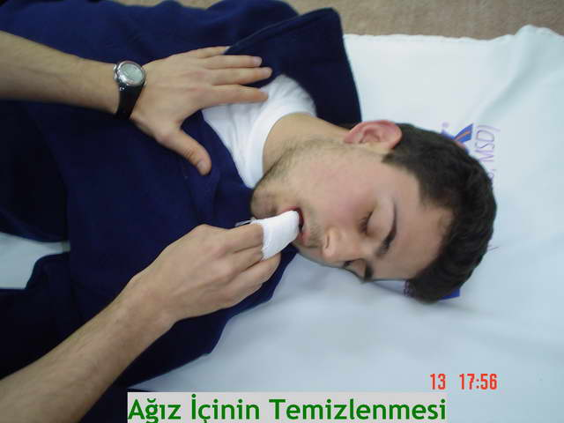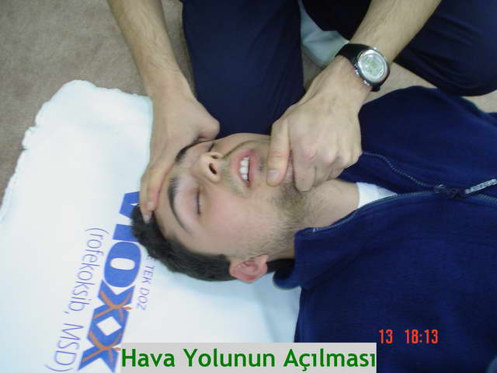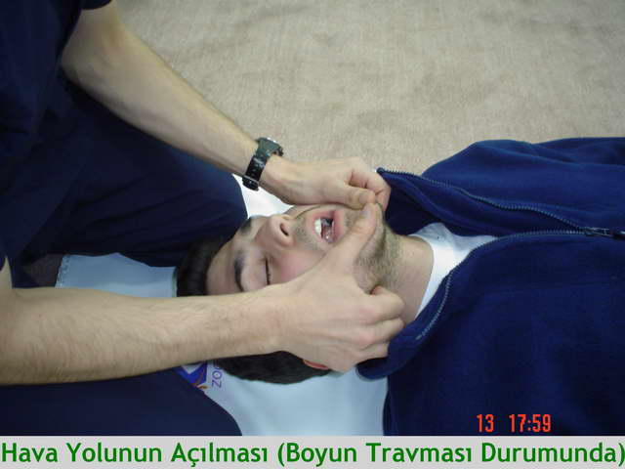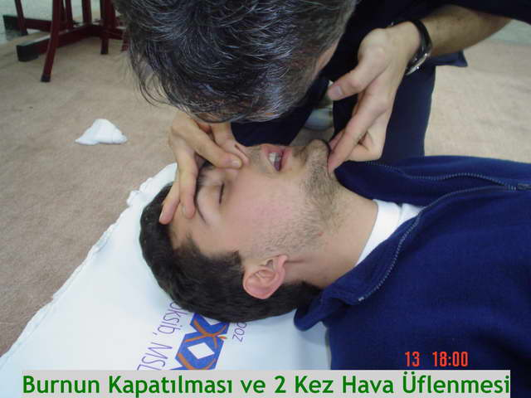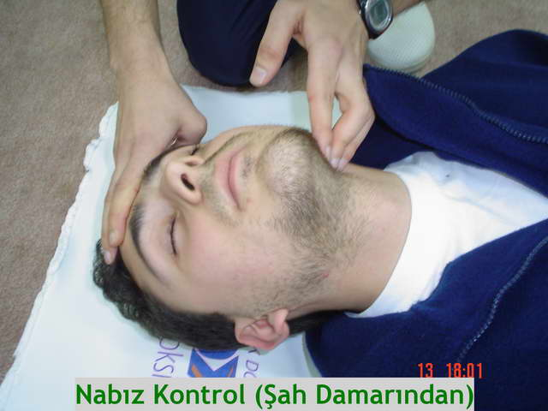
5. DIŞ KALP MASAJI: Yapay solunum sırasında şah damarından 5 saniye süre ile nabız kontrolü yapılır, nabız yoksa dış kalp masajına başlanır. KALP MASAJINA BAŞLAMADAN ÖNCE KALBİN DURDUĞUNDAN KESİNLİKLE EMİN OLUNMALIDIR. TEMEL YAŞAM DESTEĞİNE başlarken eğer çevrede biri varsa hemen 112 aratılmalıdır. Boğulma ve travmalarda ilk yardımcı yalnız ise 1 siklustan sonra kendisi yardım çağırmalıdır. Bebek ve çocuklarda ilk önce iki solunum yapılır, ardından 112 aranır.

5.1. UYGULANIŞI:
ERİŞKİNDE Sternumun (göğüs kemiğinin) 1/2 alt kısmına veya sternumun alt ucunda yer alan ksifoid denilen çıkıntının iki parmak üstüne uygulanır. Uygulamacı hastanın yanına, göğüs kemiğine paralel olarak diz çöker. Elinin topuk kısmını ksifoidin iki parmak üstüne yerleştirir. Diğer elinin topuk kısmını da o elin üzerine yerleştirir. Kollarını bükmeden, omuzdan kuvvet alarak göğüs kemiğini, göğüs yüksekliğinin üçte biri içeri çöktürülerek (4–6 cm) kadar bastırır. Bir dakika sonra nabız kontrol edilir. Nabız alınabiliyorsa kalp masajına hemen son verilir. Aksi halde, hasta geri dönene, yorulana ya da hastaneye ulaşana kadar devam edilir
ÇOCUKTA: Erişkinle aynı yere ancak tek el ile ve göğüs kemiği 2,5–4 cm içeri girecek kadar basınç uygulanır.
BEBEKTE: İki meme başını birleştiren hayali çizginin tam ortasından bir parmak aşağıya iki parmak (orta ve yüzük parmakları) yerleştirildikten sonra göğüs kemiği 1,5–2,5 cm içeri girecek kadar bastırılır.
Dış Kalp Masajı Yaparken Geçici Olarak Dikkat Edilmesi Gereken Hususlar
> Nabız alınabiliyorsa kalp masajına s verilir ve solunum kontrol edilir.
> Alttaki kaburgalar elle tespit edilir, eller kaydırılarak göğüs kemiğinin alt ucu belirlenir.
> Yapay solunum ve dış kalp masajı birlikte uygulandığında yetişkinlerde tek ya da iki ilk yardımcı ya da iki ilk yardımcı ile 15/2 olarak uygulanır. Bebek ve 1–8 yaş çocuklarda ise 5/1 olarak uygulanır.
> Her siklusta hasta /yaralının solunumu ve şah damarından nabzı 5 saniye süre ile kontrol edilmelidir. (1 siklus: 15 kalp masajı ve 2 yapay solunum uygulamasının 4 kez tekrarlanmasıdır.)
> Temel yaşam desteğine bu konuda eğitim almış bir sağlık personeli gelinceye kadar devam edilmelidir.
6. YAPAY (SUNİ) SOLUNUM: Solunumu olmayan kişinin yapay olarak solutulmasıdır. Hasta/yaralının hava yolu açıldıktan sonra, solunum Bak-Dinle-Hisset yöntemi ile değerlendirilir, solunum yoksa tıbbi yardım istenir (112) ve hemen yapay solunuma başlanır. YAPAY SOLUNUMA BAŞLANMADAN ÖNCE SOLUNUMUN OLMADIĞINDAN KESİNLİKLE EMİN OLUNMALIDIR.
Yapay (suni) solunum üç yoldan gerçekleştirilebilir. 1. Ağızdan ağıza, 2. Ağızdan buruna, 3. Ağızdan ağıza ve buruna.

Ağızdan ağıza suni solunum, genellikle en çok tercih edilen yoldur. Ağızdan ağıza tekniği için hasta/yaralıya Baş-Çene pozisyonu verilir, bir elin baş ve işaret parmakları ile burun kanatları hava çıkmayacak şekilde kapatılır, ilk yardımcı, hasta/yaralının ağzını hava çıkmayacak şekilde kendi ağzı ile kavrar, hasta akciğerine 400–600 mI. hava gidecek şekilde ağızdan iki kez üflenir. Kişinin ağzı iyice kavranmalıdır ve burun delikleri iyice kapatılmalıdır ki etkili olsun. ŞAH DAMARINDAN 5 SANİYE SÜRE İLE NABIZ KONTROLÜ YAPILIR. Nabız varsa dakikada 15–20 kez olacak şekilde yapay solunuma devam edilir. 1 yaşın altındaki bebeklerde 20–25 kez olacak şekille hava verilir.
Eğer nabız alınamıyorsa suni solunumla birlikte kalp masajına başlanır. Nabız olup olmadığı şah damarından kontrol edilmelidir, İlk yardımcı kendini korumak için yapay solunum sırasında ince bir tülbent, gazlı bez gibi araçlar kullanabilir. Ağızdan buruna suni solunumda kişinin ağzı sıkıca kapatılmalıdır. Önerildiği durumlar şunlardır:
> Hastanın ağzını açmak mümkün değilse,
> Yüzdeki ciddi yaralanma nedeniyle ağızdan soluk verilemiyorsa,
> Hastanın dişleri yoksa ve bu nedenle soluk verirken ağız kapanmıyorsa,
Ağızdan ağıza ve buruna suni solunum, ağız-burun mesafesinin kısa olması nedeniyle bebeklerde uygulanır. Bebeklerde verilecek soluğun miktarı yanakları şişirecek kadar olmalıdır, az ve sık soluk verilmelidir. Kişide nabız var ise ve sadece suni solunun yapılacaksa, o zaman: Erişkinde 5 saniyede bir (12 kez / dk), Çocukta 4 saniyede bir (15 kez / dk), Bebekte 3 saniyede bir (20 kez / dk ) soluk verilmelidir. Yapay solunumun etkili olup olmadığı Bak-Dinle-Hisset ile her 10 üflemede bir kontrol edilmelidir. Buraya kadar anlatıları suni solunum yöntemi, sırtüstü yatan, ağzında ve burnunda soluk vermeyi engelleyici bir sorunu olmaya hastaya uygulanan suni solunum yöntemiydi. Bu yöntemin dışında, hem suni solunum yapmak hem de yabancı CİSİM çıkarmak amacı ile kullanılan iki yöntem daha var. Bunları Holger-Nielsen yöntemi ve Silvester yöntemidir.
6.1. HOLGER-NIELSEN YÖNTEMİ: Hastanın ağzında ve burnunda soluk vermeyi engelleyen bir sorun varsa (kırık, yaralanma vb), yabancı CİSİM tıkanması veya suda boğulma söz konusu ise uygulanabilir. İleri dönem hamile, şişman, boyun, sırt ve kollarında yaralanma olan kişilerde uygulanamaz.
UYGULANIŞI: Hasta yüzüstü yatırılır ve başı yana çevrilir. Kolları dirsekten bükülüp, elleri çene altında birleştirilir. Uygulamacı hastanın baş kısmında diz çöker ellerini hastanın sırtına, akciğerler hizasına yerleştirir. Kollar bükülmeden, omuzlardan kuvvet alınarak sırta basınç yapılır. Bu basınçla, akciğerlerdeki hava dışarı çıkarken soluk yolunu tıkayan nesnede dışarı sürüklenir. Hastanın nefes alabilmesi için, hastanın dirseklerinden tutularak mümkün olduğunca geriye doğru yukarı kaldırılır. Yabancı CİSİM çıkana ya da hastanın kendi solunumu dönene kadar uygulama sürdürülür.
5.2. SİLVESTER YÖNTEM: Bu yöntem şişman kişilerde ve ileri dönem hamilelerde uygulanır. Boyun-sırt’ kollarında yaralanma olan kişilerde ve soluk yolunun tıkanma olasılığında (midesi dolu ise) uygulanmaz.
UYGULANIŞI: Hasta sırtüstü yatırılır, hastanın kolları kaburga kemiklerinin (kostaların) üzerine yerleştirilir ve uygulamacı tüm ağırlığını verecek şekilde bastırır. Ardından kolları gergin olarak açılır. -
7. SOLUNUM YOLU TIKANIKLIK BELİRTİLERİ: Tıkanma nedeniyle kişi öksürüyorsa hiçbir girişim yapılmadan gözlenir. Ta ki aşağıdaki belirtiler görülene kadar. Kişi konuşamıyor, öksüremiyor, iki eli ile boğazını kavramış ve panik halinde ise. siyanotik görünümün yanı sıra aşırı zorlanarak nefes almaya çalışıyorsa hemen müdahale edilmesi gerekir. Eğer kısa sürede müdahale edilmezse bilinç kaybı ve ölüm meydana gelebilir.
7.1 BİLİNÇLİ KİŞİDE HEİMLİCH MANEVRASI: Yabancı cismi çıkarmak üzere uygulanan yönteme Heimlich (Subdiyafragmatik—batından itme) manevrası denilmektedir. Bu yöntem ayakta veya otururken uygulanabilir. Uygulamacı, tıkanan kişinin arkasına geçer; göğüs kemiğinin alt ucu (ksifoid çıkıntı) ile göbek çukuru arasındaki boşluk üzerinde ellerini kenetler, içe-yukarı doğru darbeler yapar. Yabancı CİSİM çıkana veya kişi bilincini kaybedene kadar bu işleme devam edilir. Heimlich manevrasını kişi kendi kendine de uygulayabilir bir sandalyenin arkalığına göbeğin üstündeki boşluktan abanarak yabancı CİSİM çıkarılabilir. İleri dönem hamilelerde Heimlich manevrası göğüs kemiğinin alt yarısına (kalp masajı yapılan kısma) uygulanır.

7.2. BİLİNÇSİZ KİŞİDE HEİMLİCH MANEVRASI:
1-Bilinçli kişide Heimlich manevrası etkili olmadığında ve bilinç kapandığında. Kişi hemen sırt üstü yatırılır, başa pozis-yon verilir, ağız içi parmakla kontrol edilir ve yabancı CİSİM varsa çıkartılır yoksa hemen Heimlich manevrasına geçilir.
2- Yerde yatan, bilinçsiz olduğu saptanan, kişiye baş pozisyonu ve iki kurtarıcı soluk verilmesine rağmen göğüs kafesinde hareket gözlenmedi ve havaya karşı direnç hissedildi ise yabancı CİSİM tıkanması olduğu varsayılır ve hemen Heimlich manevrasına geçilir. Eller, göbek çukuru üstündeki boşlukta üst üste konularak içe-yukarı doğru 5 kez darbe uygulanır, sonra ağız içi kontrol edilir, yabancı CİSİM çıkmamışsa bir soluk verilir ve bu işlem yabancı CİSİM çıkana dek sürdürülür.
3. Bebeklerde, karaciğeri yaralayabileceği için, Heimlich manevrası önerilmemektedir.

7.3. BEBEKLERDE HAVA YOLU TIKANIKLIĞI: Bebeklerde yabancı cisim iki şekilde çıkarılabilir
1- Bebek ayaklarından sıkıca kavranarak baş aşağı gelecek şekilde tutulur. Akciğerleri hizasından sırtına hafif darbelerle vurulur. Ancak bu yöntem çok fazla tercih edilmemektedir.
2- Bebek, uygulamacının koluna yüz üstü gelecek şekilde yatırılır. Bebeğin başı çene kısmından elle kavranır, yer çekimini sağlamak üzere, kol aşağıya doğru dize desteklenir. Bebeğin sırtına, kürek kemiklerinin (skapulaların) hizasından, diğer elin taban kısmı ile 5 kez vurulur. Sonra diğer kola sırt üstü yatırılarak, kalp masajı yapıları (iki meme başı arasında çizilen hayali çizginin bir parmak altı ) yerden 5 kez bastırılır. Ağız içine, yabancı CİSİM çıktı mı diye bakılır ( gözle), görünen bir şey yoksa işlem yabancı CİSİM çıkana kadar sürdürülür. Eğer bebeğin bilinci kapanmışsa, ağız içi kontrol edildikten sonra bir kez soluk verildikten sonra işlem sürdürülür,
Yerde yan yatan birisi görüldüğünde yapılması gerekenler
1. Omuzlarından tutarak hafifçe sarsın ve” iyi misiniz?’ diye sorun. Hiç yanıt alınamıyorsa bilinçsiz kabul edilir,
2. Görünürde yaralanma ya da olasılığı yoksa kişi sırt üstü yatırılır, kolları uzatılır ve yardım istenir.
3. BAK-DİNLE-HİSSET yöntemi ile solunumu saptanır.
4. Solunum yoksa ağız içi körleme yöntemiyle ( ağız içinin parmakla araştırılması) kontrol edilir.
5. Başa pozisyon verilir (alt çene veya baş çene).
6. Solunum tekrar saptanır. Solunum yoksa iki kurtarıcı soluk verilir.
7. Eğer bir kez soluk verildiğinde göğüs kafesinde hareket yoksa tekrar baş pozisyonu verilir ve tekrar bir kez soluk verilir.
8. Eğer halen göğüs kafesinde hareket yoksa yabancı CİSİM varsayılarak hemen Heimlich manevrasına başlanır. 5 kez batından itme yapılır.
9. Ağız içi kontrol edilir.
10. Bir kez soluk verilir.
11. Tıkanıklık açılana kadar 8–9–10 tekrarlanmalıdır.
Hareketsiz ve tepkisiz yatan bir bebek görüldüğünde
1. Omuzlarından tutularak hafifçe sarsılır. Hiçbir tepki yoksa bilinçsiz kabul edilir.
2. Bak-dinle-hisset yöntemi ile solunumu saptanır.
3. Solunumu yoksa ağız içi ağız açıldıktan sonra gözle incelenir ( körleme yapılmaz).
4. Başa pozisyon verilir. Bebeklerde boyun mesafesi kısa olduğu için baş hafifçe geriye yatırılır.
5. Erişkinlerde olduğu gibi fazla geriye yatırılmaz!
6. Solunum tekrar saptanır. Solunum yoksa iki kurtarıcı soluk verilir.
7. Bir kez soluk verildiğinde eğer göğüs kafesinde hareket yoksa tekrar baş pozisyonu verilir ve tekrar bir kez soluk verilir.
8. Eğer halen göğüs kafesinde hareket ‘yoksa yabancı CİSİM varsayılarak hemen çıkarma girişimi başlatılır. Bebek yüz üstü kola yatırılır, kol dizde desteklenir. Sırttan, kürek kemiklerinin (skapula) hizasından 5 kez el tabanı ile hafif darbelerle vurulur.
9. Sonra diğer kola sırt üstü yatırılır ‘e iki meme başı arasında çizilen hayali çizginin bir parmak altından iki parmakla 5 kez bastırılır.
10. Ağız içi kontrol edilir.
11. Bir kez soluk verilir.
12. Tıkanıklık açılana kıdar7–8–9–10 tekrarlanır.

DÖRDÜNCÜ BÖLÜM
KANAMALARDA iLK YARDIM

1.KANAMA: Kanama, tartışmasız, belli başlı acil sorunlardan biridir. Kanama mutlaka kısa sürede belirlenmeli ve ciddiyeti değerlendirilerek, kontrol altına alınmalıdır. Kanın damar dışına çıkmasına KANAMA (HEMORAJ) denir.
Kanamaların tanımında kullanılan bazı terimler şunlardır:
HEMATEMEZ: Kusmuk ile kan gelmesi
HEMOPTIZI öksürükle kan gelmesi
HEMATOM Deri altında yumuşak dokuda kan birikimi ile oluşan yumuşak kitle EKIMOZ: Deride siyah ve mavi renk değişikliği; morluk, çürük.
MELENA Katran gibi siyah dışkı
HEMATOŞEZI: Rektumdan parlak kırmızı kanama
HEMATORI Kanlı idrar
Normal bir erişkinin vücut ağırlığının ortalama 1/13’ unu kan oluşturmaktadır. 70 kg’ tık bir kişide 5–6 it civarında kan bulunduğu varsayılmaktadır. % 10 oranındaki kan kaybı (ortalama erişkinde 600 mI, çocukta 200–300 rol, bebekte 25–30 mİ) oldukça tehlikelidir.
2. KANAMALARIN ÇEŞİTLERİ: Kanamalar genel anlamda iç ve dış kanama olmak üzere ikiye ayrılır. İç kanamalar gözle görülemediklerinden, belirlenmeleri ve en kısa zamanda hastaneye ulaştırılmaları önemlidir. Halbuki dış kanamalar gözle görülebilir ve durdurulma yöntemleri ile kontrol altına alınabilirler. Kanama başlangıçta halsizlik yapar, eğer kontrol altına alınmazsa şok ve ölüm gelişebilir. Kanamalar kapsamlı olarak aşağıdaki şekilde sınıflandırılabilir:
1. Kanamanın meydana geldiği yere göre:
A. İç kanama, B. Dış kanama, C. Doğal deliklerden olan kanama
2. Kanayan damarın cinsine göre:
A. Atardamar (arter) kanaması: Parlak kırmızı renklidir, kalp atımı ile eşzamanlı fışkırır.
B. Toplardamar (yen) kanaması: Koyu kırmızı renklidir, devamlı akar
C. Kılcal damar (kapiller) kanaması: Devamlı, yavaş, sızıntı şeklinde akar. Kısa sürede fazla miktarda kan kaybını vücut dengeleyemez (tolare edemez) ve şok gelişir. Oysa az miktarda ve uzun zaman süresi içindeki kan kaybını vücut kısmen de olsa dengeleyebilmektedir. Örneğin: kan verme işleminde 500 mI kan, 10–15 dakika gibi bir zaman zarfında ve kontrollü olarak alındığından, vücutta herhangi bir sorun oluşturmamaktadır.
2.1.İÇ KANAMA: İç kanamanın vücut dışında en ‘sık görülen belirtileri ezikler ve çürüklerdir. Bu belirtiler yumuşak doku içine kanama olduğunun göstergesidir. İç kanamalar, gözle görülemeyen kanamalar olmasına rağmen dışa açıları bir iç organda meydana gelmişse daha kolay ve çabuk fark edilirler. Örneğin: mide, akciğer, böbrek kanamalarında olduğu gibi. İç kanamayı düşündüren bulgular genellikle hipovolemik şoka ait bulgulardır.
İç kanama bulgular: Nabız zayıf ve süratlidir (ipliksi), Deri soğuk ve nemlidir (yapışkandır) Gözler donuk, gözbebekleri genişlemiş ve ışık refleksi zayıftır, Hastada genelde susuzluk hissi ve huzursuzluk vardır, Bulantı, kusma olabilir, Geç bulgu: Kan basıncı düşer.
İlkyardım: Herhangi bir vurma, çarpma, darbe sonrası bu belirtiler söz konusuysa, bu durumda yapılacak en doğru şey, kişiyi bir an önce hastaneye ulaştırmak olmalıdır. (bakınız: şok)
2.2. DIŞ KANAMA: Kanamayı durduran savunma mekanizmaları damarın kesilmesi sonucu hava ile temas edince faaliyete geçerek önce kesilen damar uçlarının büzülmesini sağlarlar. Daha sonra kesik damar uçlarında pıhtı oluşur, pıhtı büyüyerek damarı tıkar ve böylece kanama durur.
Vücuttaki pıhtılaşma mekanizmaların, dokular ve doku sıvıları uyarır. Normalde atardamar ve toplardamardaki kan, aradaki damar duyan nedeniyle, doku ve doku sıvıları ile temas etmediğinden, damar yaralanmadıkça pıhtılaşma olmaz. Damar yaralandığında, kanama fazla olacağından pıhtılaşma gecikebilir, o nedenle pıhtılaşmayı hızlandırmak için kanama durdurma yöntemlerine başvurulur.
3. KANAMALARDA İLKYARDIM UYGULAMALARI: Kanamayı durdurmak için uygulanan başlıca yöntemler şunlardır. Parmakla (lokal, yerel) basınç, Basınçlı sargı, Yaranın üstünde yer alan artere/damar köküne basınç (femoral arter, brakiyal arter, temporal arter vb), Elevasyon (kanayan kısmın kalp seviyesinde veya üzerinde tutulması), Turnike, Atelleme kanamayı doğrudan durdurma yöntemi değildir. Kırıkların sabitlenmesi sonucunda kanamanın da kontrol altına alınmasını sağlar.
3.1, VÜCUTTA BASKI UYGULANACAK NOKTALAR: Atardamar (arter) kanamalarında kan basınç ile fışkırır tarzda otur. Bu nedenle, kısa zamanda çok kan kaybedilir. Bu tür kanamalarda yapılması gereken, kanayan yer üzerine veya kanayan yere yakın olan bir üst damar bölgesine baskı uygulanmasıdır. Bunlar atardamarların nabız noktalandır. .
Vücutta bu amaç için belirlenmiş bası noktalan şunlardır
> Boyun: Boyun atardamarı (şahdamarı) baskı yeri
> Köprücük kemiği üzeri: Kol atardamarı baskı yeri
> Koltukaltı: Kol atardamarı baskı yeri
> Kasık: Bacak atardamarı baskı yeri
> Uyluk: Bacak atardamarı baskı yeri
3.2. KANAMALARDA BANDAJ UYGULAMASI:
Üçgen bandaj: Vücudun değişik bölümlerinde bandaj ve/veya askı olarak kullanılabilir. Üçgen bezin tepesi tabanına doğru getirilip yerleştirilir, sonra bir ya da iki kez daha bunun üzerine katlanarak istenilen genişlikte bir sargı bezi elde edilmiş olur,
Elde üçgen bandaj uygulaması: Parmaklar, üçgenin tepesine gelecek şekilde el üçgen sargının üzerine yerleştirilir. Üçgenin tepesi bileğe doğru katlanır. Elin sırtında, üçgenin uçları karşı karşıya getirilir ve çaprazlanır, bilek seviyesinde düğümlenir.
Ayağa üçgen bandaj uygulaması: Ayak üçgenin üzerine düz olarak, parmaklar üçgenin tepesine bakacak şekilde yerleştirilir. Üçgen bandajın tepesini ayağın üzerinde çaprazlayacak şekilde öne doğru getirilir. İki ucu ayak bileği etrafında düğümlenir.
Dize üçgen bandaj uygulaması: Üçgenin tabanı dizin 3–4 parmak altında ve ucu dizin üzerine gelecek şekilde yerleştirilir. Dizin arkasından uçları çaprazlanır, dizin üstünde uçları düğümlenir.
Göğüse üçgen bandaj uygulaması: Üçgenin tepesi omuza yerleştirilir ve tabanı göğsü saracak şekilde sırıta düğümlenir. Bu düğüm ile üçgenin tepesi, bir başka bez kullanılarak birbirine yaklaştırılarak bağlanır.
Kalçaya üçgen bandaj uygulaması: Üçgenin tabanı uyluğun alt kısmının etrafında düğümlenir, tepesi ise belin etrafını saran bir kemer ya da beze bağlanır.

3.3. TURNİKE: Diğer yöntemlerle durdurulamayan kanamalarda en son seçenek olarak uygulanmalıdır. Ancak eskisi kadar sık uygulanmamaktadır. Çünkü çok uzun süreli turnike uygulaması sonucu doku harabiyeti ya da uzvun tamamen kaybı meydana gelebilmektedir. Genellikle organ kopmalarında veya derin arter kesilerinde, tek kemikli olan üst kola veya üst bacağa uygulanır. Amaç, kanayan atardamarı, kemik ile deri arasında sıkıştırarak, yaralı yere olan kan akımını engellemektir. Ara ara gevşetilmelidir, aksi halde kangren gelişebilir.
Turnike en fazla ki saat uygulanabilir. Gevşetme süresi ilk bir saatte 10.20 dakikada bir, sonraki bir saatte ise 5—10 dakikada bir olmalıdır. Gevşetme süresi turnike uygulanan yerin, yaralı kısma olan uzaklığı ile ters orantı olmalıdır. Mesafe uzunsa, gevşetme süresi kısa olmalıdır, Turnike gevşetildiğinde, lokal basınç yapılmalı ve cilt normal rengine döndüğünde, turnike yine sıkılmalıdır.
3.1.TURNİKENIN UYGULANDIĞI DURUMLAR:
1. Çok sayıda yaralının bulunduğu bir ortamda tek ilk yardımcı varsa (kanamayı durdurmak ve daha sonra da diğer yaralılarla ilgilenmek için) 2. Yaralı güç koşullarda bir yere taşınacaksa, 3. Uzuv kopması varsa, 4, Baskı noktalarına baskı uygulamak yeterli olmuyorsa

TURNİKE UYGULAMASINDA DİKKAT EDİLECEK HUSUSLAR:
1. Turnike uygulamasında kullanılacak malzemelerin genişliği en az 8–10 cm. olmalıdır.
2. Turnike uygulamasında ip, tel gibi kesici malzemeler kullanılmamalıdır.
3. Turnikeyi sıkmak için tahta parçası, kalem gibi malzemeler kullanılabilir.
4. Turnike kanama duruncaya kadar sıkılır, kanama durduktan sonra daha fazla sıkılmaz.
5. Turnike uygulanan bölgenin üzerine hiçbir şey örtülmez.
6. Turnike uygulamasının yapıldığı saat bir kağıda yazılmalı ve yaralının üzerine asılmalıdır.
7. Turnike kol uyluk gibi tek kemikli bölgelere uygulanır, ancak önkol ve bacağa el ve ayağın beslenmesini bozabileceği için uygulanmaz. Uzuv kopması durumlarında ön kol ve bacağa da turnike uygulanabilir.
3.3.2. EL VE AYAK KOPMALARINDA TURNIKENIN UYGULANIŞI:
1. Kopmuş olan uzvun kanama kontrolü yapılır. Tampon yapılır ve kapatılır.
2. Turnike uzvun koptuğu bölgeye en yakın olan ve deri bütünlüğünün bozulmamış olduğu bölgeye uygulanır.
3. Turnike uygulandıktan sonra sıkıştırılarak uzuvdaki kanama kontrol edilir.
4. Kopmuş uzuv parçası, su geçirmeyen plastik bir torbaya konur.
5; Daha sonra kopmuş uzuv parçasının konduğu plastik torba ağzı kapatıldıktan sonra içerisinde 1 ölçek suya 2 ölçek buz konulmuş ikinci bir torbaya ya da kovaya konulur. Bu şekilde, kopmuş uzuv parçasının buz ile direkt temas: önlenmiş ve soğuk bir ortamda taşınması sağlanmış olur.
6. Torbanın üzerine kopan uzuv parçasının sahibine ait kimlik bilgileri kaydedilir ve yaralı ile araca konularak en çok 6 saat içerisinde sağlık kuruluşuna sevki sağlanır.
3.4. DESTEKLEME (ATELLEME): Yaralı kol veya bacaklardaki kanamaların çoğu, kınları kemiğin sivri uçları ile kasların yırtılması ya da kınları kemiğe yakın damarların yırtılması sonucunda meydana gelir. Kol veya bacak sabitlenmezse, hasar ve kanama devam eder. Ekstremitenin (kol veya bacak) sabitlenmesine destekleme denilmektedir. Kırık kemik uçları kontrol altına alındıklarında kanama da azalacaktır.

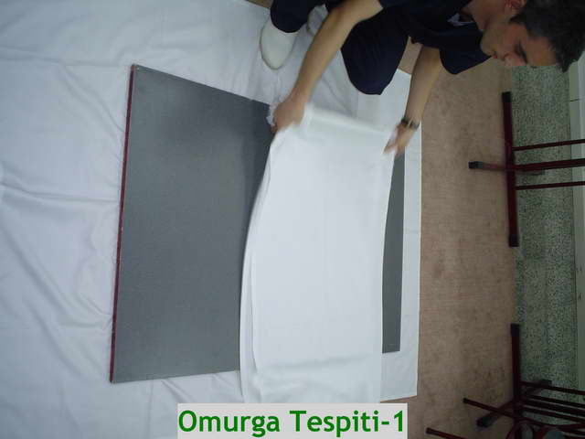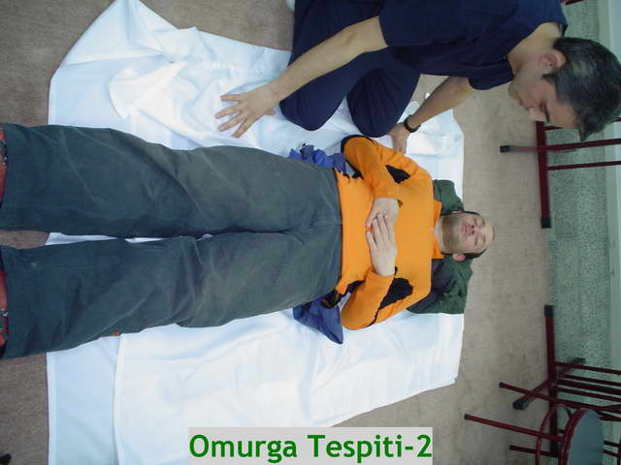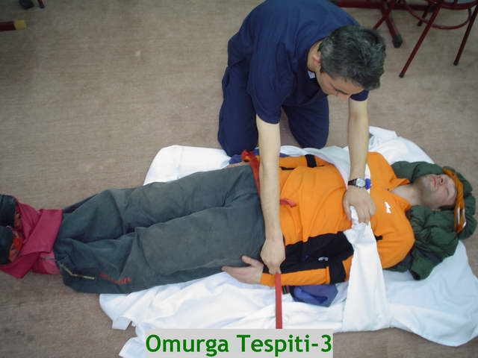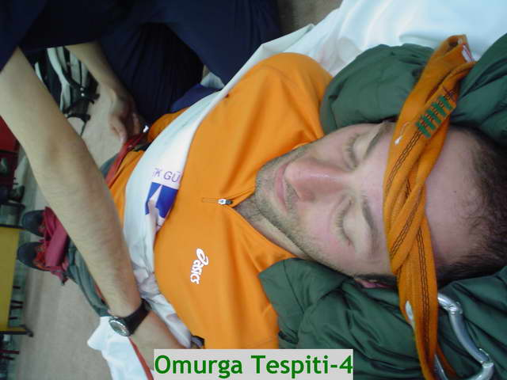
3.5. DOĞAL DELİKLERDEN ÇIKAN KANAMALARDA İLK YARDIM:
3.5.1. BURUN KANAMASI (EPİSTAKSIS): Kafatası kırığı, darbe sonucu oluşan yüz yaralanmaları sinüzit, enfeksiyon, burun anomalisi, yüksek tansiyon, kanama bozuklukları gibi nedenlerle oluşabilir.
Burun Kanamasında İlk Yardım: Kişi k oturtulur. Başı hafif öne eğilir ve burun kanatlarından iki parmakla bastırılır. Duma, ama ve enseye soğuk ıslak bez konarak lokal soğutma ile kanama kontrol altına alınabilir. Özellikle endişeli ve yüksek tansiyonlu kişilerin sakinleştirilmesi önemlidir.

3.5.2. KULAK KANAMASI:
İlk yardım: Hasta yaralı sakinleştirilir, endişeleri giderilir. Kanama hafifse kulak temiz bir bezle silinir. Kanama ciddi ise, kulağı tıkamadan temiz bezlerle kapanır. Bilinci yerinde ise hareket ettirmeden sırt üstü yatırılır, bilinçsiz ise kanayan kulak üzerine yan yatırılır. Kulak kanaması, kan kusma, anüs, üreme organlarından gelen kanamalarda hasta/yaralı kanama örnekleri ile uzman bir doktora sevk edilir.
3.5.3. SAÇLI DERİ KANAMALARI: Saçlı deriye gelen darbeler, kesik ve ezik oluşturması nedeniyle kanamalara yol açar. Çünkü kıl dipleri kılcal damar ağı bakımından oldukça zengindir. Kafatasında yaralanmalarda ve kanamalarda muhakkak kırık olasılığı akla gelmelidir. Başa gelen darbelerden sonra bilinç kaybı söz konusu ise bu olasılık çok daha yüksektir. Kafaya gelen darbeden sonra burun ve kulaktan kan ve berrak su gelmesi kafatası kırıklarının göstergesi olabilir.
İlk Yardım:
> Saçlı deri kanamaları doğrudan basınç uygulanılarak kolayca kontrol edilebilmektedir.
> Eğer yaranın içerisinde kırık ya da yabancı CİSİM veya yaranın üzerine doğrudan basınç uygulanmamalıdır. Simit sargı kullanılarak sağlık kuruluşuna gönderilebilir.
> İlk yardımın ABC’si yönünden sürekli hasta takip edilmelidir.
> Küçük çocuklarda ve büyüklerde saçın deri kanamasıyla ilgili müdahale yapıldıktan sonra eğer başka bir sorun yoksa yüzün silinmesi ailenin ve kişinin sakinleşmesini sağlayacaktır. Çünkü saçlı deriden akan kanın yüzdeki görünümü aileler üzerinde olumsuz etki yapmaktadır.

4.ŞOK: Dolaşım sistemi, kanın tüm hücre ve dokulara ulaşmasını sağlar. Bu sistem sayesinde her hücreye oksijen ve besin maddesi taşınır ve hücrelerden metabolik atıklar uzaklaştırılır. Dolaşım sisteminin etkin olarak çalışabilmesi için üç bölümünün etkin olarak işlevini yerine getirmesi gerekir.
> Kalbin pompalama etkinliği
> Kapalı damar ağı, ya da dolaşım sisteminin bütünlüğünün sağlanması, kapalı bir sistem olarak işlevini sürdürmesi
> Yeterli miktarda kan hacminin sağlanması
Bu bölümlerden herhangi birisinde yetersizlik olursa dokulara kan iletiminde bozukluk olacak (perfüzyon bozukluğu) ve şok gelişecektir. Beyin, medulla spinalis ve kalp gibi organların devamlı ve belirli miktarda kana gereksinimleri vardır ve kan akımının kesilmesine birkaç dakikadan fazla tahammül edemezler. Aksi halde, hücreler ya ölürler ya da fonksiyonlarını kaybederler.
Kalp, kanın dolaşım sistemi içinde sürekli dolaşmasını sağlar bir dakikada ortalama 6- 8 k kanı, sadece 6–8 lt kanı sisteme pompalar. Doku ve hücrelerin kanlanmasının ve kan dolaşımının bozulmasına bağlı olarak birçok hayati olayın ortadan kalkması durumuna şok denir. Enfarktüs, şiddetli kanamalar, aşırı sıvı kaybı, büyük yanıklar, karın içi iltihaplanmalarda karın ve başa şiddetli darbelerde aşırı korku ve heyecanlarda şok görülebilir. Yanık, karın ve göğüste büyük ezici yaralanmalar, şiddetli ağrıya yol açan bütün diğer durumlar şok nedeni olabilir. Alerjik reaksiyonlar, alkol ve kimyasal madde zehirlenmesi, karın içindeki organların yırtılmaları diğer önemli nedenler arasındadır:
4.1. ŞOK ÇEŞİTLERİ:
Hipovolemik Şok: Damar içinde dolaşan sıvı hacmindeki azalma nedeniyle görülen şok çeşididir. Nedeni: Ani ve şiddetli sıvı veya kan kaybıdır.
Hemorajik şok: Vücuttan aşırı miktarda kan kaybedilmesi sonucu Oluşur. Yanıklarda harap olan deri bölgesinden önemli boyutta serum sızıntısı olur. Aşırı terlemede tehlikeli sıvı kaybına neden olabilir.
Kardiyojenik Şok: Kalbin pompalama etkinliğini bozan herhangi bir nedenle doku perfüzyonu bozuldu ise bu tip şoklara denir.
Annaflaktik: Şok Şiddetli alerjik reaksiyon söz konusudur.
Nörojenik Şok: Sinir sisteminin dolaşım sistemi üzerindeki kontrolü kaybolmuştur. Sinir sistemi içerisinde doğrudan harap edici etki olması halinde, omurilik travmalarında, ayrıca aşırı barbütürat kullanımında olduğu gibi aşırı doz ilaç kullanımında meydana gelir.
4.2. ŞOKUN BELİRTİLERİ VE BULGULARI: Huzursuzluk ve endişe, Hızlı ve zayıf nabız, Soğuk ve nemli deri, Aşırı terleme, Solukluk ve siyanoz, Yüzeysel, hızlı, zor, düzensiz ve tutuk solunum, Mat ve anlamsız bakışlar, Susama hissi, Bulantı ve kusma, Hipotansiyon, Şuur kaybı.

4.3. ŞOKTA İLK YARDIM: Öncelikle ABC değerlendirilir ve devamlılığı sağlanır (bkz: temel yaşam desteği). Silo giysiler gevşetilir. Şok Pozisyonu verilir. Kanama durdurulur, kırıklar desteklenir yaraların pansumanı yapılır. Isı kaybına karşı hastanın üstü örtülür. Hastanın nabzı, solunumu düzenli aralıklarla kontrol edilir. Yiyecek ve içecek kesinlikle verilmez.
4.3.ŞOK POZİSYONU: Şok pozisyonu aşağıda ifade edildiği şekilde verilir.
> Hasta/yaralı sırt üstü düz yatırılır. > Hasta yaralının bacakları 30cm kadar yukarı kaldırılarak bacaklarının altına destek konulur. (Çarşaf, battaniye, yastık, kıvrılmış giysi vb) Üzeri örtülerek ısıtılır. Yardım gelene kadar hasta/yaralının yanında kalınır. Belli aralıklarla (2–3 dakikada bir) bir yaşam bulguları değerlendirilir.

BEŞINCİ BÖLÜM
YARALANMALARDA İLK YARDIM

1. YARANIN TANIMI: Deri ve derialtı dokularının hasarına YARA denilmektedir. Yaralanmada genellikle ağrı ve fonksiyon kaybı vardır,
2.YARA ÇEŞİTLERİ: Yarayı açık ve kapalı olmak üzere iki başlık altında inceleyebiliriz.
2.1. AÇIK YARALANMALAR: Her türlü açık yan enfeksiyon için açık bir kapı demektir. 0 nedenle yaraya hemen müdahale edilmelidir.
SIYRIK (Abrezyon): Derinin sert ve PÜRTÜKLÜ bir yüzeye sürtünmesi sonucu oluşan yüzeysel
Yaralanan kısımları kan sızabilir. Oldukça ağrılı olabilirler. Sıyrıklar, varsa antiseptikle silinebilir yoksa sabunlu su ile yıkanıp kuru ve temiz tutuldukları sürece daha çabuk iyileşirler. Ancak, kirli veya ıslak bir iş Yapılacaksa yara mutlaka kapatılmalıdır. –
KESİK (Laserasyon): Keskin ve düzgün yüzeyli nesne ile meydana gelir. Kesilmiş düzgün veya parçalı bir yara oluşur. Kesik şeklindeki yara deri altındaki dokuyaka4, sinire ve kan damarlarına kadar derinleşebilir. 1
Kesik yaranın kenarları antiseptikle silinir ve yara ağzı ucuca getirildikten sonra üzeri steril gazlı bezle kapatılarak yaralı hastaneye götürülür.
YIRTIK; KISMİ KOPUK (Avülsiyon): Derinin bir parçası ya tamamen kopmuştur ya da küçük bir kısmı ile bağlı kalmıştır. Genelde çok kanarlar. Bu tip yaralanmalarda kısmen ya da tamamen kopmuş olan deri (flap), yaranın üzerine, normal yerine yerleştirilmeli, daha sonra üzeri steril pansumanla kapatılmalıdır. Yaralı hemen hastaneye götürülmelidir,
DELİNME: Bıçak gibi kesici-delici aletler veya kurşun gibi nesnelerle meydana gelir. Yara girişi küçük olduğundan, dışa kanama genellikle önemli değildir. Ancak derindeki dokulara önemli zarar verebilirler. Eğer bu yaralanma göğüs veya karında ise öldürücü olabilir.
2.1.1. AÇIK YARALANMALARDA ILKYARDIM:
> Kanamayı durdur. Yaranın daha fazla kirlenmesini önle (yara bandı veya steril gazlı bezle kapatarak). Yaralı kısmın hareket etmesini önle, dinlendir. Yara çok kirli ise mutlaka pansumanla kapatılmadan önce bulunabilecek en temiz su ile yıkanmalıdır. Bulunabilecek en temiz su elimizin altında çaydanlıkta kalmış kaynamış ve soğumuş su, yoksa musluk suyu ya da şişe içinde satıları sular kastedilmektedir. Eğer açık yara kirli-paslı metal veya toprakla temas etmişse, mutlaka TETANOS SERUMU ve/veya AŞISI yaptırılmalıdır.
Yanda yabancı CİSİM varsa (Yabancı CİSİM batmışsa); Yabancı CİSİMLERİ çıkarmaya çalışmayın, Yabancı cismi sabitlemek üzere kalın pansuman malzemesi kullanın. Hastayı vakit kaybetmeden hastaneye götürün.
Organ kopması söz konusu ise: Mutlaka temiz, nemli ve soğukta muhafaza edilerek hastaneye götürülmelidir. (Asla ıslatılmaz ve doldurulmaz)
Bunun için;
> Kopan organ, nemli steril gazlı beze (yoksa en temiz su ile ıslatılarak iyice sıkılmış en temiz kumaş parçasına) sarılır,
> Delik olmayan bir naylon torbaya konularak ağzı sıkıca kapatıldıktan sonra, bu naylon torba:
> Buzlu su içine konarak, hastayla birlikte hastaneye götürülür. Bunda önemli olan nokta: organın dondurulmadan ve ıslatılmadan hastaneye ulaştırılmasıdır. 0 nedenle organ doğrudan su içine veya buz üzerine konmaz t
> Hasta ve kopan organ uygun koşullarda 6–12 saat içinde hastaneye yetiştirildiğinde; organın eski işlevlerini aynen yerine getirme olasılığı çok yüksektir.
2.2. KAPALI YARALANMALAR: Üstteki deri tabakasında herhangi bir hasar, yani doku kaybı olmamasına rağmen darbe nedeniyle deri altındaki dokularda meydana gelen kanamalarla karakterize yaralanmalardır. Ekimoz ve hematom olarak sınıflandırılabilirler.
Ekimoz: Deri altındaki sınırsız kanamalar sonucu oluşan morarma ve çürüklerdir.
Hematom: Deri altındaki sınırlı kanamalardır, diğer adıyla kan toplanmasıdır. Hematom sadece yumuşak doku yaralanmalarında görülmez; kırıklardan veya herhangi bir damar yaralanmasından sonra da görülebilir.
2.2.1. KAPALI YARALANMALARDA ILKYARDIM: Kapalı yaralanmalarda ilkyardım soğuk uygulama, dinlendirme ve yüksekte tutma şeklindedir. Bir havluya sarılmış buz torbası etkilenen alana yerleştirildiğinde kanamayı azaltacaktır. Aradan saatler geçtikten sona soğuk uygulamanın yararı olmayacağından, emilimi hızlandırmak ve ağrıyı azaltmak üzere sıcak uygulama önerilmektedir. Etkilenen kısım, günde bir kaç kez ılık-sıcak arası suya 10–15 dakika daldırılır veya sıcak su ile nemlendirilmiş havlu ile sarılır.
Yaralanmaları şöyle de sınıflandırabiliriz:
> Kesik yara: Bıçak, çeki, cam, gibi kesici aletlerle oluşan yaralanma
> Ezikli yara: Taş, yumruk ya da sopa gibi etkenlerin şiddetli olarak çarpması ile oluşan yaralardır.
> Delici yara: Uzun ve sivri aletlerle oluşan yara.
> Parçalı yara: Dokular üzerinde bir çekme etkisi ile meydana gelir.
> Enfekte yaralar: Mikrop kapma ihtimali olan yaralardır.
> Gecikmiş yaralar
> Dikişleri ayrılmış yaralar
> Kenarları muntazam olmayan yaralar
> Çok kirli ve derin yaralar
> Ateşli silah yaraları
> Isınma ve sokma ile oluşan yaralar
YARALARIN ORTAK BELİRTİLERİ: Ağrı, Kanama, Yara kenarının ayrılması.
4. YARALANMALARDA ILK YARDIM: Yaşam bulguları değerlendirilir. Yara yeri değerlendirilir. Oluş şekli, süresi, yabancı ekim varlığı, kanama vb. Kanama durdurulur; Üzeri kapatılır. Sağlık kuruluşuna gitmesi sağlanır. Tetanos konusunda uyanda bulunulur. Yaradaki yabancı CİSİMLERE dokunulmamalıdır.
5. CİDDİ YARALANMALAR: Kenarları birleşmeyen veya 2–3 cin olan yaralar, kanaması durdurulamayan yaralar, kas veya kemiğin görüldüğü yaralar delici aletlerle olan yaralar, yabancı CİSİM saplanmış olan yaralar, insan veya hayvan ısırıkları, görünürde iz bırakma ihtimali olan yaralar.
6. CİDDİ YARALANMALARDA İLK YARDIM: Yaraya saplanan yabancı CİSİM çıkarılmamalıdır, Yarada kanama varsa durdurulmalıdır, Yara içi kurcalanmamalıdır, Yara temiz bir bezle örtülmelidir. Yara üzerine bandaj uygulanmalıdır. Tıbbi yardım istenmelidir (112)
7 GÖĞÜS YARALANMALARINDA ORTAYA ÇIKAN SORUNLAR: Tüm organ yaralanmalarında olduğu gibi göğüs yaralanmaları da vurma, çarpma, darbe sonucu oluşur ve ilkyardım uygulamaları açısından iki başlıkta ele alınabilir.
7.1. KAPALI GÖĞÜS YARALANMA LARI: Üstteki deri dokusu sağlamdır. Ancak vurma, çarpma, darbe sonucu deri altı dokusundaki hasar nedeniyle morarma, ağrı, kaburga kemiklerinde (kostalarda) kırıklar ve akciğerde yırtılma-yaralanma görülebilir. Ayrıca travma olmaksızın şiddetli kuru öksürük sonucunda da akciğerlerde yaralanma dolayısıyla da kapalı göğüs yaralanması ortaya çıkabilir.
Belirtileri: Şiddetli göğüs ağrısı, Solunum güçlüğü, Öksürme ile kanlı balam veya tükürük gelmesi.
7.2 AÇIK GÖĞÜS YARALANMALARI: Bıçak, şiş, kurşun gibi delici Cisimlerle veya kaburga kemiği kırıklarında, kırık uçların göğüs duvarını delmesiyle meydana gelir.
Belirti ve bulgular: Yaralanan bölgede solunumla birlikte görülen veya artan şiddetli ağrı, Öksürükle kan gelmesi (hemoptizi), Yetersiz oksijenlenme nedeniyle mukozalarda morarma (siyanoz), Kan basıncında düşme.
8. GÖĞÜS YARALANMALARINDA ILK YARDIM:
> Kapalı göğüs yaralanmalarında kişi mümkün olduğunca kısa sürede hastaneye nakledilmelidir. Yan oturur pozisyonda.
> Yelken göğüs söz konusuysa o taraftaki kol 45 derecelik açı ile göğüs üzerine kapatılır. Üçgen sargı bezi ile kol vücuda derin bir nefes aldırdıktan sonra bağlanır. Hasta yan oturur pozisyonda hastaneye götürülür
> Açık göğüs yaralanmalarında öncelikle açık yara kapatılarak içeriye hava emilimi engellenmelidir. Bunun için herhangi bir temiz, delik olmayan plastik/naylon-torba alüminyum folyo (sigara ya da çikolata arabalarında bulunan) veya nemli sık dokunmuş bir kumaş parçası kullanılabilir. —Eğer plastik/naylon kullanılacaksa: Yara üzerine kapatıldıktan sonra dört bir tarafı flasterle vücuda yapıştırılır. Ancak bir köşesi açık bırakılır. Ondan sonra yelken göğüste olduğu gibi sabitlenerek ve aynı pozisyon verilerek hastaneye götürülür.
9, KARIN YARALANMALARI: Kapalı karın yaralanmaları: Vurma, çarpma, darbe sonucu oluşabileceği gibi apandisit patlaması, barsak düğümlenmesi, karın içinde iltihaplanma ve kanamalar sonucunda da oluşabilir.
Belirtileri: Karın ağrısı, hareketle artan ağrı, Bulantı, kusma, Karında şişkinlik sertlik, hassasiyet (hasta karnına dokundurmaz), Hasta hareket etmekten kaçınır. Ateş, dudaklarda kuruma, susuzluk hissi.
9.1. DELİCİ KARIN YARALANMALARINDA GÖRÜLEN SORUNLAR: Kanama bölgesindeki organlar zarar görebilir.
> İç ve dış kanama ve buna bağlı sorunlar oluşur. Karın tahta gibi sert ve çok ağrılı ise durum çok ciddidir. Bağırsaklar dışarı çıkmış olabilir.
9.2. DELİCİ KARIN YARALANMALARINDA İLK YARDIM: Hemen hastaneye götürülür, Kusma olasılığına karşı uyanık olunur. (kusma olasılığına karşı hasta yan yatırılabilir), Şoku kaş hazırlıklı olunur, Ağrının yeri, şiddeti, tipi ve süresi kaydedilir. Hastaya bilinç kontrolü yapılır. Hastanın yaşam bulguları kontrol alır, Dışarıya çıkan organlar içeriye sokulmaya çalışılmaz, üzeri geniş, nemli ve temiz bir bezle örtülür. Tıbbi yardım istenir.
Delici karın yaralanmalarında yapılmaması gereken davranışlar: Ağrı kesici verilmez (teşhis koymayı engelleyeceği için), Yiyecek veya içecek kesinlikle verilmez (ameliyata alınmayı engelleyeceği için). Karın üzerine sıcak uygulama (sıcak su termoforu, ısıtılmış ütü vb) kesinlikle yapılmaz (soğuk uygulama yapmak daha akılcıdır).
9.3. AÇIK SATIH YA RALANMA LARI: Hasta sırtüstü yatırılır. Yara çevresi antiseptikle iyice silindikten sonra yara ağzı uç uca getirilerek üzeri steril gazlı bezle kapatılır ve hastaneye götürülür.
Dikkat edilecek hususlar:
> Eğer iç organlar dışarı çıkmışsa, içeri sokulmaya çalışılmaz. Yara üzerinde toplanır. Ilık ve nemli steril gazlı bezle örtülür ve aşağıda bahsedilen pozisyonlardan bul erdirilerek hastaneye götürülür.
> Yara vücut eksenine paralelse (yukarıdan aşağı doğru ise): hasta sırtüstü yatırılır ve bacaklar dümdüz uzatılır.
> Yara vücut eksenine dibe (sağdan-sola/enlemesine ise): hasta sırt üstü yatırılır ve bacaklar dizden bükülerek mümkün olduğunca karna doğru çekilir.
10. KAFATASI VE OMURGA YARALANMALARI: Darbenin şiddetine bağlı olarak kafatası boşluğunda yer alan merkezi sinir sistemi etkilenir. Bel kemiğinin yaralanmalarda omurgada ani sıkışma ya da ayrılma meydana gelebilir. Bunun sonucunda sinir sistemi etkilenerek bazı olumsuz sonuçlar oluşabilir. Trafik kazalarında ölümlerin %80’ni kafatası ve omurga yaralanmalarından meydana gelir. Omurga 33 omurdan oluşmuştur. Boyun(servikal 7), sırt (torakal 12), bel (lumbal 5), sakral (5) ve kuyruk sokumu (koksiks 3) olmak üzere beş bölüme ayrılır. Omurlar arasında bulunan kıkırdak yastıkçıklar (diskler) hem hareketi sağlarlar hem de kemiklerin aşınmasını önlerler. Omurlar kuvvetli bağlarla birbirlerine bağlanmışlardır, bu bağlar birbirine komşu omurlar arasında küçük eğimlere olanak sağlamanın yanı sıra, birbirlerinin üzerinde durmasını sağlarlar. Omurgayı oluşturan omurların arka kısmında bulunan boşluk ile oluşan kanal (spinal kanal), omurilik ve onu örten zarları içermektedir. Beyin omurilik sıvısı (BOS) bu zarlar arasında dolaşmaktadır. Tüm sinirler omurilik yoluyla beyne ulaşırlar. Omurga yaralanmalarında kırıklar ve/veya ezilmeler meydana geldiğinde omurilik etkilenirse felç hatta ölüm meydana gelebilir. Bir omurun diğeri üzerinde hafif kayması veya diskin kayması(bel fıtığı-herni), milimetrik dahi olsa sinirlerin baskı altında kalması için yeterlidir. Bu nedenle omurga yaralanmalarında hastanın KESİNLİKLE HAREKET ETTİRİLMEMESİ gerekir. Hasta sert bir zemin üzerine yatırılarak (ya da-baş-sırt-kalça aynı düzlemde olacak şekilde) taşınmalıdır. Kaza sonrası bilinci kapalı her hastada omurga yaralanması olasılığı varsayılmalıdır.
KAFATASI VE OMURGA YARALANMALARI NIN NEDENLERİ: Kara üstü düşme, denizde yere çakılma, trafik kazalarında ön cama çarpma, yüksek bir yerden düşme, baş ve gövde yaralanması, otomobil ya da motosiklet kazaları, spor ve iş kazaları, yıkıntı altında kalma.
10.1. KAFATASI YARALANMALARININ ÇEŞİTLERİ: Saçlı deride olan yaralanmalar, Kafatası, beyin yaralanmaları, Kafatası kırıkları, Yüz yaralanmaları, Omurga (bel kemiği) yaralanmaları.
Kafatası yaralanmalarına açık ve kapalı olmak üzere iki şekilde inceleyeceğiz.
AÇIK KAFA YARALANMALARI: Yaralanma gözle görülebildiğinde gerekli pansuman yapılır, mümkünse baş 30 derece yüksekte tutularak (yarı oturur pozisyonda) hastaneye nakledilir. Eğer kulaktan veya burundan açık kırmızı renkli kanama ya da kanla birlikte berrak sıvı geliyorsa. BOS (beyin-omurilik sıvısı) geliyor demektir. Bu şiddetli kafa yaralanmalarında (genellikle de kırıklarında) görülür. Bu gibi durumlarda kanayan burna ya da kulağa gevşek pansuman konarak dışarı akış sağlanır. Kesinlikle tampon yapılmaz! Eğer BOS kulaktan geliyorsa, pansuman konulduktan sonra yaralı o kulağın üzerine gelecek şekilde yan yatırılır ve hastaneye nakledilir.
KAPALI KAFA YARALANMALARI: Gözle görülür bir yaralanma olmadığından vurma, çarpma, düşme, darbe sonrası veya yüksek’ tansiyonu olan kişilerde aşağıdaki belirtiler görülürse bilinci kapalıysa an yatırılarak, bilinci yerindeyse baş yüksekte olacak şekilde yatırılarak, hastaneye götürülmelidir.
10.1 KAFATASI VE OMURGA YARALANMALARINDA BELİRTİLER: Fışkırır tarzda kusma. Aniden başlayan baş ağrısı, baş dönmesi veya kulak çınlaması, Kol (lar) veya bacak (lar) da karıncalanma, uyuşma, ilerleyen kuvvet kaybı, felç, Sebepsiz uyku hali, konuşmada pelteklik, anlamsız konuşmalar kendini kaybetme, bilinç kaybı, Solunumda yavaşlama, iç çekmeler, sesli solunum, hızlanan ve yavaşlayan solunum, Nabızda değişiklikler, vücut ısısında yükselme (kan basıncında yükselme), Kanama ilerledikçe gözbebekleri büyüklüğünde farklılık (ANİZOKORI), çift görme, görmede bulanıklık. Ağrı, hastanın bilinci yerindeyse ağrısını dile getirebilir. Bazen hasta ağrıdan yakınmayabilir’ bu gibi durumlarda hastanın hareket yeteneği gözlenir, Şayet hasta atellenmiş gibi yatıyorsa, hareket etmekten kaçınıyorsa ağrısı nedeniyle bu şekilde yatıyordur. Omurga yaralanması olasılığı çok yüksektir. Kollar ve/veya bacaklarda uyuşma, karıncalanma veya güçsüzlük. Şekil bozukluğu: Omurgada pek rastlanmaz. İstisna olarak boyun omurlarında görülebilir, baş bir tarafa bükülmüştür. Hassasiyet. Paralizi (güç kaybı) ve/veya duyu kaybı. Kot ve/veya bacağını hareket ettirmesi istenerek motor kaybı; dokunarak ta duyu kaybı saptanabilir.
10.3. KAFATASI VE OMURGA YARALANMALARINDA ILK YARDIM: Yukarıda bahsedilen nedenler sonucunda bu belirtilerden biri veya birkaçı görülürse, yukarıda anlatıldığı şekilde hemen hastaneye götürülmelidir.
> Tüm yaralanmalarda olduğu gibi öncelikle ABC kontrol edilir ve devamlılığı sağlanır.
> Kanamalar kontrol altına alınır, yaralar kapatılır.
> Hasta SERT VE DÜZ BİR ZEMİN üzerinde, SIRTÜSTÜ YATIRILARAK taşınır. Boyun kısmı (servka1 omurlar) battaniye, havlu ya da ayakkabılarla sağa-sola hareket etmemesi için desteklenir, Sert ve düz zemin için, kapı, iki uzun sopa arasına gerilmiş battaniye kullanılabilir. Elbette ki yana SEDYE en uygun taşıma aracıdır.
> Trafik kazasında, kazazede araçtan baş-sırt-kalça aynı hizada olacak şekilde çıkarılmalıdır, bunu sağlayabilmek için çevrede bulunabilecek (1m civarında) sopa ya da tahta parçasından yararlanılabilir. Tahta sırta dayanarak aynı düzlemde kalması sağlanabilir.

ALTINÇI BÖLÜM
YANIK, DONMA VE SICAK. ÇARPMASINDA İLK YARDIM

1.YANIĞIN TANIMI: Yanık; ısı, ışın, elektrik veya kimyasal maddelere maruz kalma sonucunda deri ve derialtı dokularda meydana gelen bir çeşit yaralanmadır.
2. YANIK ÇEŞITLERI:
Fiziksel yanıklar: Isı ile oluşan yanıklar, elektrik nedeni ile oluşan yanıklar, ışın ile oluşan yanıklar, sürtünme ile oluşan yanıklar, donma sonucu oluşan yanıklar
Kimyasal yanıklar: Asit alkali madde ile oluşan yanıklar
3. YANIK CİDDİYETINİI BELİRLEYEN FAKTÖRLER: Beş etken belirler. Bunlar. Derinlik, yaygınlık, bölge, enfeksiyon riski, yaş, solunum yoluyla görülen zarar, önceden var olan hastalık.
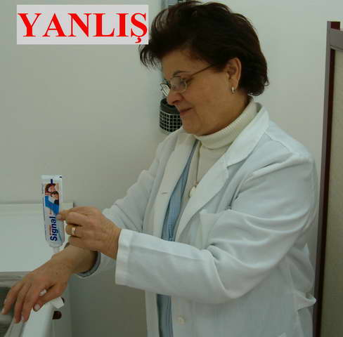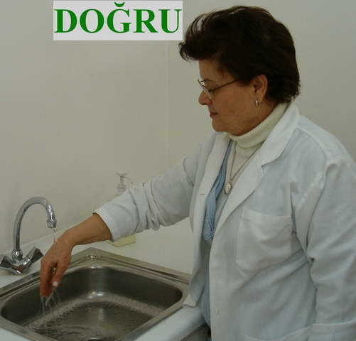
4. YANIKLARIN DERECELENDIRILMESI:
1. derece yanıklar: Demin sadece en üst tabakasının zedelendiği yanıklardır. Kızarıklık, gerginlik ve ağrı görülür. Örnek: güneş yanıkları.
2. derece yanıklar: Derinin üst ve değişen oranlarda alt kısmının etkilendiği yanıklardır. Kızarıklık, gerginlik, ağrı ve su toplanması (bul) ile karakterizedir.
3. Derece Yanıklar: Tüm deriyi kapsayan; derialtı dokularına, derin dokulara ve hatta kemiklere kadar ulaşan yanıklardır. Deri kum kayış gibi olabilir veya renk değişikliği görülebilir. (kömür gibi, beyaz veya kahverengi olabilir). Şiddetli yanıklarda, yüzeysel sinir uçları ve kan damarları zedeleneceğinden yanık alanda his kaybı olabilir, buna karşın çevredeki daha az yanmış olan doku aşırı ağrılı olabilir.
Yanığın şiddetini belirleyen faktörler:
Yüzey miktarı: Dokuzlar kuralı ile belirlenir.
Kritik alanların yanması: Eller ayaklar, yüz ve cinsel organlar.
Hastanın yaşı: Çok genç veya çok yaşlı olma.
Hastanın genel sağlık durumu: Diğer yaralanmalar veya hastalıklar (diabet kalp, kronik böbrek hastalığı vb gibi).
4.1. HAFİF YANIKLAR: Vücut yüzeyinin; ¼ 2 sinden az olan 3. derece yanıklardır. ¼ 15 inden az olan 2. derece yanıklardır.
4.2. ORTA ŞİDDETLİ YANİKLAR: Erişkinlerde vücut yüzeyinin, ¼ 2-10'u arasındaki 3. derece yanıklar (el, ayak, yüz, cinsel organ hariç) ¼ l5-25’i arasındaki 2. derece yanıklar (el, ayak, yüz, cinsel organ hariç) i arasındaki 1. derece yanıklar (el, ayak, yüz, cinsel organ hariç) Çocuklarda vücut yüzeyinin, ¼ 10–20 si arasındaki 2. derece yanıklar (el, ayak, yüz, cinsel organ hariç) Bebeklerde, tüm 1. derece yanıklar (el, ayak, yüz, cinsel organ hariç)
4.3. ŞİDDETLİ YANIKLAR: Erişkinlerde vücut yüzeyinin; ¼ 10 undan fazla alan 3. derece yanıklar ve 3. derece el, ayak; yüz, cinsel organ yanıkları. % 25 inden fazla olan 2. derece yanıklar. Çocuklarda vücut yüzeyinin %20 sinden fazla olan 1. derece yanıklar Bebeklerde, tüm 3. derece yanıklar.
Isı Yanakları: Yaş ısı (buhar, her türlü kaynayan sıvı-su, yağ) ve kum ısı (sıcak metaller, ütü, alev, güneş) ile meydana gelirler.
İlkyardım: Yanma sürecini sona erdirerek daha fazla yaralanmaya önlemek gerekir alevi söndürmek, kızgın metali uzaklaştırmak, yaş ısıya maruz kalmış giysileri çıkarmak vb gibi. (DİKKAT: alev yanığında sentetik giysiler deriye yapışmışsa dokunulmaz; kaynar sıvı yanığında eğer olayın üzerinden zaman geçmişse giysiler soğuk suya tutulmadan önce çıkarılmaz aksi halde yapışan deride çıkar)
1. derece yanıklarda; ASLA yoğurt, salça, diş macunu, zeytinyağı vb. şeyler sürülmez, En az 10 dakika soğuk suya tutulur. Gerginliği azaltmak üzere yağlı krem veya ağrısını almak, gerginliği azaltmak üzere yanık merhemi sürülebilir.
> Geniş yanıklarda, kişi kendi içebilecek durumdaysa bol sıvı içitilir.
2. derece yanıklarda; tedavi 1. derece yanıklarla aynıdır. İlave olarak; büller ASLA PATLATILMAZ Gerekiyorsa hastaneye götürülerek steril koşullarda pansuman yaptırılır. Eğer bul geniş bir alanı kapsıyorsa. Üstteki deri ASLA SOYULMAZ! Eğer patlamışsa o zaman içindeki sıvı boşaldıktan sonra 0 kısım antiseptikle silinip üzeri steril gazlı bez ile kapatılıp sargı beziyle sarılır. Zira flaster yanıklı dokuyu zedeleyebilir.
3. derece yanıklarda; hastanın mutlaka bir yanık merkezine veya hastaneye götürülmesi gerekir. Hasta bilinçli (kendi içebilecek durumda) ise bol sıvı içirilir. ALKOLLÜ VE ASİTLİ İÇECEKLER İÇİRİLMEZ
Açık yanık yarası hava ile temas ettiği sürece ağrıya neden olacağından, yaranın hemen hava ile teması kesilmelidir, bunun için yara nemli steril gazlı bez ile kapatılır. Böylece enfeksiyondan da korunmuş olur.
5. KİMYASAL YANIKLAR: Kuvvetli asit veya bazlarla meydana gelir. Çoğunlukla endüstri, laboratuar veya fabrikalarda görülür. Sadece kimyasal maddeler değil onların oluşturduğu gazlar ve buharlar da kimyasal yanıklara (özellikle solunum yolunda) neden olurlar. Bu gibi iş yerlerinde normalde gerekli önlemlerin alınmış, kişilerin eğitilmiş olması gerekir. Bu kişilerin yönlendirmeleri ile yardımcı olunması, ilkyardımcının kendisini koruması açısından önemlidir.
İlkyardım: Kendinizi korumayı sakın ihmal etmeyin. Hastanın kimyasal madde ile teması kesilmelidir.
KİMYASAL MADDE KURU (TOZ) İSE: Toz kimyasal madde, önce bir fırça veya kuru bezle (en doğrusu elektrik süpürgesi ile) iyice vücuttan uzaklaştırılır, ondan sonra bol akan su ile yıkanır. Öncelikle fırçalamanın nedeni: toz halindeki kimyasal madde su ile karşılaştığında aktive olarak ciddi yanıklara yol açmaktadır.
KİMYASAL MADDE SIVI İSE: Hemen etkilenen bölgedeki giysiler çıkarılır ve etkilenen alan basınçlı su ile en az 10 dakika (ağrı dinene kadar) yıkanır.
Açık yanık yarası oluşmuşsa, hemen steril gazlı bezle kapatılıp hastaneye götürülür.
6. ELEKTRİK YANIKLARI: Elektrik yanıkları, düşük veya yeksek voltajlı akımla temas sonucu meydana gelir:
0,9–1 mA etkisizdir, 1–10 mA hafif etkilenme/ağrı, 10–30 mA kol ve/veya bacakta kuvvet azalması, 30–75 mA solunum durması, 78 mA -4 A kalp ritminde bozulma veya kalp durması, 4 A ve üstü, kalp durması ve ölüm nedeni olabilir. Ev aletleri yeterince ciddi yanıklara yol açabiliyorsa da genellikle, ciddi yanıklar yüksek voltajın bulunduğu fabrika ve yüksek gerilim hatlarında çalışanlarda görülmektedir.
Elektriğin yanığa neden olabilmesi için, bir noktadan vücuda girip başka bir noktadan çıkması gerekir. Elektrik yanıkları sonucunda 2 önemli tehlike vardır.
1- Doku hasarı, dıştan görülen kısmın küçüklüğünün tersine iç kısımda (derin dokularda) çok fazla olabilir. Giriş yarası küçük ama çıkış yarası tam tersine çok geniş ve derin olabilir. Yüksek voltajlı elektrik enerjisi kasları ve deriyi, organ amputasyonu gerektirecek ölçüde harap edebilir.
2- Yanığa ilaveten (birkaç saat sonrasında bile) kalp durabilir. O nedenle yüksek voltajlı akıma kapılmış kişi mutlaka hastaneye götürülmelidir. Akıma kapılmış kişiye DOKUNULMAZ. Öncelikle akım kesilir, bunun için şalter indirilir veya eski tip sigorta ise tamamen çıkartılır (gevşetilip bırakılmaz). Eğer sigorta ve şaltere ulaşma olanağı yoksa o zaman, yalıtkan bir madde ile (kum tahta, lastik, plastik gibi) kişi elektrik kaynağından, ya da elektrik kaynağı (kablo vb ) kişiden uzaklaştırılır. Aksi halde yardım etmek isteyen kişi devreyi tamamlayacağından kendisi de akıma kapılabilir. Elektrik yanıklarının, vücudun tümünün veya bir bölümünün elektrik kaynağı ile ‘toprak arasındaki devreyi tamamlaması sonucu oluştuğu hatırdan çıkarılmamalıdır.
İlkyardım:
> ABC değerlendirilir ve devamlılığı sağlanır. Gerekiyorsa TYD sağlanır. Unutmayınız ki elektrik akımına kapılma nedeniyle kalbi durmuş kişileri hemen başlatılan TYD ile hayata döndürme şansı çok yüksektir;
> Yanık yaralan varsa kuru steril pansumanla kapatılır.
> Olası kırıklar tespit edilerek atellenir.
> Tüm elektrik yanıkları hastanede4aha ileri tedavi gerektiren ciddi yaralanmalardır,
7. SICAK ÇARPMASI: Tüm sıcak acilleri içerisinde en ölümcül olanıdır. Çünkü vücudun ısı düzenleyici mekanizmaları bozulmuştur. Isı düzenleyici mekanizmanın bozulması sonucunda vücut ısısı tehlikeli şekilde yükselir. 40 °C ye kadar ulaşan ısı, beyin hücreleri ve kan damarları başta olmak üzere hücrelerde hasara neden olur. Mortalite % 25–50 civarındadır. Her yaştaki bireyde görülebilir. Sıcak çarpması etkilediği iki farklı grup nedeniyle ikiye ayrılabilir:
1-Klasik (pasif) sıcak çarpması: Genellikle sıcak hava dalgalarında görülür. Çok yaşlı, çok genç veya güçsüz kişiler/kronik hastalığı olanlar (diabet, kalp yetmezliği vb ), alkolikler, diüretik ve trankilizan kullananlar etkilenirler. Sıcak havanın etkisiyle meydana gelen aşırı terleme ve dehidratasyon sonucunda klasik sıcak çarpması görülür.
2-Egzersize bağlı sıcak çarpması: Genellikle genç ve sağlıklı kişilerde( adet, asker gibi ) görülür. Aşırı sıcak ve nemli havada egzersiz yapıldığında, özellikle dış ortamın ısısı vücut ısısına yaklaşmış ve nem oranı % 60 civarında seyrediyorsa sıcak çarpması meydana gelir.
Belirtiler: Konfüzyon (zihin karışıklığı), deliryum (huzursuzluk, taşkınlık), korna (şuur kaybı, derin uyku hali), merkezi sinir sistemi (tremor, nöbet, genişlemiş sabit pupiller) 40*C üzerinde vücut ısısı, hızlı ve değişken, nabız, hızlı solunum, klasik tipte normal veya düşük, egzersize bağlı tipte ise yüksek kan basıncı, kuru ve kızarık cilt,
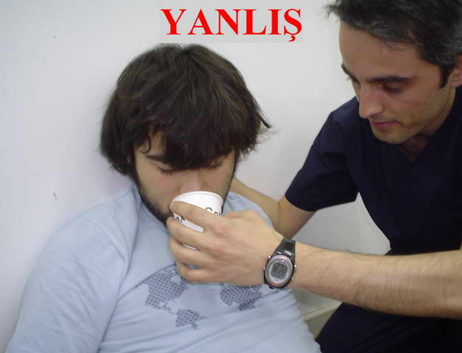
7.1. SICAK ÇARPMASINDA RİSK GRUPLARI:
> Kalp hastalan, Tansiyon hastaları, Diyabet hastalan, Kanser hastalan, Normal kilosunun çok altında ve çok üstünde olanlar, Psikolojik ya da psikiyatrik rahatsızlığı olanlar, Böbrek hastaları, 62 yaş üzeri kişiler, 5 yaş altı çocuklar, Hamileler, Sürekli ve bilinçsiz diyet uygulayanlar, Yeterli miktarda su içmeyenler.
7.2. İLK YARDIM:
> Soluk yolunun açıklığı ve devamlılığı sağlanır, oksijen verilir. Oksijen hastanın durumuna göre ayarlanabilirse de, yüksek yoğunlukta ve geri dönüşsüz maske ile verilmesi uygundur.
> Hasta serin ve gölgelik bir ortama alınır. Üzerindeki giysiler çıkartılır. Başı yükseltilir. Bilinci kapalı ise yan yatar pozisyon verilir.
> Hasta acilen ve hızla soğutulur. Bunun için iki soğutma yöntemi birden kullanılır
> Hastanın vücudu ılık musluk suyu ile silinir veya bu suda ıslatılmış havlu ya da çarşafla sarılır. . -
> Varsa vantilatör veya ambulansa alınmışsa havalandırma çalıştırılır, ya da kapı pencere açılarak cereyan yaptırılır. Kısa aralıklarla hastanın rektal ateşine bakılır. Vücut ısısı 39° C dereceye düştüğünde soğutma işlemlerinden birine hemen son verilir. Ve ateş düşene kadar sadece bir soğutma işlemi uygulanır. Vücut ısısını birden bire 37° C ye düşürürseniz ısı düzenleme mekanizmalarını bozar ve ölüme neden olabilirsiniz, o nedenle bu konuda dikkatli olun.
> Elimizde buz paketleri varsa, hastanın koltuk altlarına, kasıklarına, boynuna ve başına küçük havlulara sardıktan sonra konabilir.
> Yaşam bulguları, bilinç düzeyi ve kalp ritmi yakından izlenir.
8. HİPOTERMİ (DONMA):
8.1. DONMANIN NEDENLERİ: Vücut ısısının 35°C derecenin altında olmasıdır. > Vücutta ısı üretimi azaldığında veya aşırı ısı kaybından dolayı görülebilir. Ortamın ısısı, yaş veya kuru olması, susuzluk veya açlık gibi enerji kaynağının eksikliği, hareketsizlik, hipotermiyi belirleyen etkenlerdir. Çok küçük veya ileri yaşlarda olmak, Dışarıda olmak, Hipotiroidizm; diyabet, hipoglisemi, alkol, depresan ilaçların kullanılması, yetersiz beslenme durumları hipoterminin oluşumunu hızlandırır.
8.2. BELİRTİ VE BULGULAR:
Birinci derece: En hafif donma şeklidir. Deride solukluk soğukluk hissi yaratır. Uyuşukluk ve halsizlik görülür. Daha sonra kızarıklık ve iğnelenme hissi oluşur.
İkinci derece: Soğuğun sürekli olması ile belirtiler belirginleşir. Zarar gören bölgede gerginlik hissi oluşur. Ödem, şişkinlik, ağrı ve içi su dolu kabarcıklar oluşur. Su toplanması iyileşirken siyah kabuklara dönüşür.
Üçüncü derece: Dokuların geriye dönülmez biçimde hasara uğramasıdır.
> Canlı ve sağlıklı deriden kesin hatları ile ayrıları siyah bir bölge oluşur.
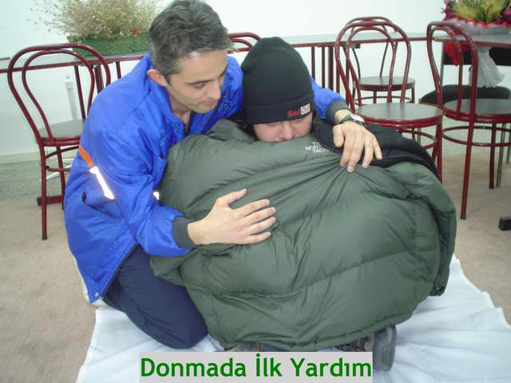
8.3. İLK YARDIM: Isıtma, kalpte geri dönüşsüz aritmilere (atım düzeni bozukluklarına)yol açabilir. 0 nedenle, daha fazla ısı kaybının önlenmesi önemlidir. Bunun için; Yaş giysileri çıkarılıp, kurulandıktan sonra kuru giysiler giydirilmelidir. Hasta/yaralı ılık bir ortama alınarak soğukla teması kesilmelidir. Sıcak, kuru battaniye ile sarmalanmalıdır. Sıcak içecekler verilir. Su toplanmış bölgeler patlatılmaz, bu bölgelerin üstü örtülür. Donuk bölge ovulmaz, kendi kendine ısınması sağlanır. El ve ayak doğal pozisyonda tutulur. Isınma işlevinden sonra hala halsizlik varsa bezle bandaj yapılır. Hastanın yaşamsal bulgularının düzeni ve devamlılığı sağlanmalıdır. Hasta ölü gibi görünmesine rağmen geri döndürülebilir.

YEDİNCİ BÖLÜM
KIRIK, ÇIKIK VE BURKULMALARDA İLK YARDIM

1. KIRIK, TANIMI VE ÇEŞİTLERİ: Kırık, kemik dokusunun bütünlüğünün bozulmasıdır. Çeşitleri:
Kapalı kırık; deri bütünlüğünün bozulmadığı, çevre dokuların çok fazla zarar görmediği kırıklardır.
Açık kırık; kırık kemik uçlarının görülebildiği, çevre dokuların zarar gördüğü kırıklardır,
2. KIRIKTA BELİRTİ VE BULGULAR: Ağrı, Morarma, çürük, şişlik, Şekil bozukluğu (deformite), simetride bozulma, Hareket edememe, hareket kısıtlanması,
3. KIRIĞIN YOL AÇABİLECEĞİ OLUMSUZ DURUMLAR: Kırık yakınındaki damar, sinir, kaslarda yaralanma ve sıkışma, Parçalı kırıklarda kanamaya bağlı şok.
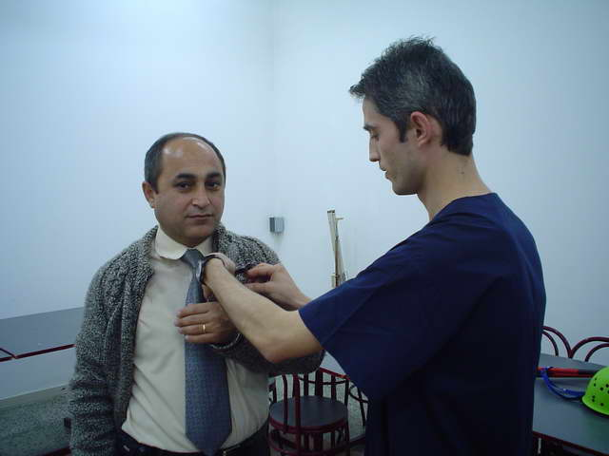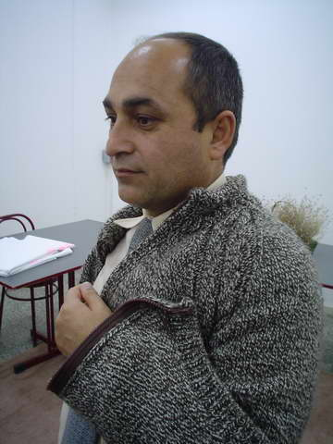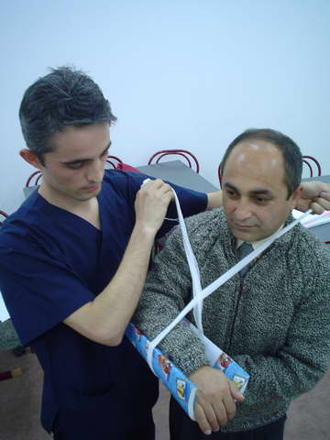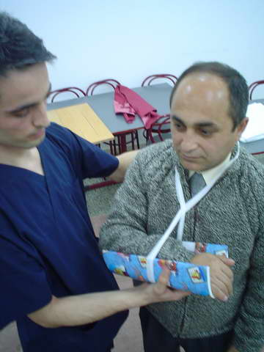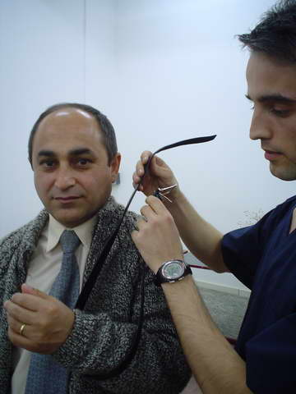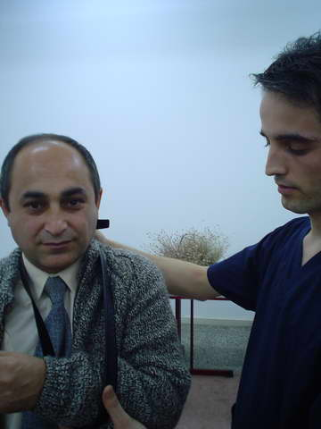
4. KIRIKTA İLK YARDIM: Kanama varsa kontrol altına alınır, yanı varsa kapatılır. Yaralı hareket ettirilmez, sıcak tutulur, Kol etkilenmişse yüzük, saat gibi eşyalar çıkarılır. Tespit ve sargı yapılırken parmaklar görünecek şekilde açıkta bırakılır. Kırık bölgesinde sık aralıklarla nabız, derinin rengi ve ısısı kontrol edilmelidir. Kırığın çevre dokulara zarar vermemesi için ekstremite (kol veya bacak) desteklenir. Şişlik ve ödemi önlemek üzere kol veya bacak yerçekiminden kurtarılır (kol, kalp seviyesinde tutulur, bacak ise uzatılır). Ağrı şiddetli ise ve kişi kendi içebilecek durumdaysa ağrı kesici verilebilir.
5. BURKULMA: Eklemin normal hareket sınırının ötesine bükülmesi ve gerilmesi sonucu, kapsül ve ligamentlerin zedelenmesi veya yırtılmasıdır. Daha ziyade diz, ayak ve et bileğinde meydana gelir. Burkulmanın başlıca bulguları şunlardır: Hassasiyet, şişlik, morluk, ağrı ve harekette kısıtlanma.

6. BURKULMADA ILKYARDIM: Ekstremite (kol veya bacak) hareket ettirilmez, dinlendirilir, Yükseğe kaldırılır (yer-çekiminden kurtarılır). Morarma ve şişliği önlemek üzere soğuk uygulama yapılır. Olayın üzerinden birkaç saat geçmiş-se, soğuk uygulamanın yararı yoktur, bu durumda şişlik, morluk ve ağrıyı azaltmak üzere sıcak uygulama yapılabilir.
Soğuk uygulama İçin: Buz torbasına veya sağlam bir plastik torbaya buz parçalan konup, havluya ya da bir yastık kılıfına sarıldıktan sonra burkulan kısma yerleştirilir.
Sıcak uygulama için: Derin bir kaba ılık-sıcak arası su konur ve burkulan kısım içinde 1£ dakika kadar bekletilir. Günde birkaç kez yapılacak bu uygulama iyileşene kadar tekrarlanabilir. Ya da sıcak su içinde ıslatılmış sıkılmış havlu ile bölge sarılır hemen soğumaması için üzerine naylon örtülebilir.
7.ÇIKIK: Eklemi oluşturan kemiklerden birinin yerinden ayrılmasıdır. Ligament ve kapsül yaralanması gibi ciddi sorunlar ortaya çıkabilir. Eklem yüzeyleri birbirinden tamamen ayrılmış kemik uçları değişik pozisyonlarda kilitlenmiş olabilir. Herhangi bir hareket hem çok güçtür hem de ağrılıdır.
Çıkmaya en yatkın eklemler. Parmak, omuz, dirsek, kalça, ayak bileği ve çene eklemleridir.
7.1.BELİRTİ VE BULGULAR: Şekil bozukluğu, Hareketle artan ağrı, Morarma, şişlik, Hareket kısıtlanması veya kaybı.
7.2.ÇIKIKTA İLK YARDIM: Hareket etmemesi için desteklenir. Desteklerken kıvrılma varsa ve açılmıyorsa zorlanmaz, bulunduğu halde tespit edilir. Hastaneye götürülür.
8. KIRIK ÇIKIK VE BURKULMALARDA TESPİT: Kırığı tespit etmek (hareket etmesini önlemek) amacı ile kullanılan tahta parçası, mukavva, sert karton; yastık üçgen sargı bezi gibi malzemeler yapılır.
8.1. TESPİT SIRASINDA DİKKAT EDİLMESİ GEREKEN HUSUSLAR: Tespit sırasında yaralı bölge sabit tutulmalı. Yara varsa üzeri temiz bir bezle kapatılmalı. Tespit edilecek bölge yumuşak bir bezle kaplanmalı. Yaralı bölge nasıl bulunduysa öğle tespit edilmeli, düzeltilmeye çalışılmamalı. Tespit kırık, burkulma çıkığın üstündeki ve altındaki eklemleri de içerecek şekilde yapılmalıdır.
8.2. TESPİT YÖNTEMLERİ: Kol ve köprücük kırığı tespiti, Pazı kemiği kırığı tespiti, Dirsek kırığı tespiti, Dirsek kemiği ve ön kol kemiği kırığında sert malzemelerle tespit, Pelvis kırığı tespiti, Uyluk kemiği kırığı tespiti, Diz kapağı kırığı tespiti. Kavalkemiğinin tespiti, Bileği/ayağın tespiti.

SEKİZİNCİ BÖLÜM
BİLİNÇ BOZUKLUKLARINDA İLK YARDIM

1. BİLİNÇ KAYBI: Beynin normal faaliyetlerindeki bir aksama nedeni ile uyku halinden başlayarak (=bilinç bozukluğu), hiçbir uyarıya cevap vermeme haline kadar giden(= bilinç kaybı) bilincin kısmen ya da tamamen kaybolması halidir.
Bayılma (Senkop): Kısa süreli, yüzeysel ve geçici bilinç kaybıdır. Beyne giden kan akışının azalması sonucu oluşur.
2.KOMA: İnsanlar çevrelerindeki uyarıları beş duyu (görme, işitme, koklama, tatma, dokunma duyuları) ile algılayıp, olaylara uygun tepki gösterirler. Örneğin, ağrılı uyaranları uzaklaştırmayı sağlayan refleksler gibi. Çimdiklediğiniz kişi hemen tepki olarak elinizi uzaklaştırmaya çalışır. Oysa bilinci kapanmış hastalarda beş duyu ile algılama ortadan kalkar. Derin uyku halindeki, bilinci kapanmış hasta ağrılı uyaranlara bile tepki veremez. Bu nedenle bu durumdaki kişiler birçok bakımdan tehlike altındadır. Bilinç kaybına neden olabilecek “yüzlerce nedenden hangisi sebep olursa olsun, korna kişinin en çok yardıma muhtaç olduğu bir durumdur.

2.1. KOMA NEDENLERİ: Düşme veya şiddetli darbe, Özellikle kafa travmaları, Zehirlenmeler, Aşırı alkol, uyuşturucu kullanımı, Şeker hastalığı, Karaciğer hastalıkları, Havale gibi ateşli hastalıklar.
Bilinci kapalı kişi: Yardım isteyemez. Dikkatli değerlendirilmeyecek olursa hastanın öldüğü sanılabilir. Nedene yönelik tahmin hayat kurtarıcı olabilir. Kolayca zarar görebilir. Solunum yolu tıkanabilir. Hasta kusabilir ve kusmuk soluk yolunu, tıkayabilir. Gözünü yabancı Cisimlerden korunmasını sağlayan refleks mekanizması ortadan kalkmıştır. Öğürme refleksi ya da öksürük mekanizması çalışmayabilir. Bilinci kapalı her kişinin solunum yolunun kapalı olduğu kabul edilmelidir,
3. BİLİNÇ BOZUKLUĞU VE BAYILMA (SENKOP) BELİRTİLERİ: Baş dönmesi, baygınlık, yere düşmez. Bacaklarda uyuşma, Bilinçte bulanıklık, Yüzde solgunluk, Üşüme, terleme, Hızlı ve zayıf nabız, Koma belirtileri, Yutkunma, öksürük gibi tepkilerin kaybolması. Sesli ve ağrılı dürtülere tepki olmaması, idrar ve gaita kaçırma,
3.1. BİLİNÇ BOZUKLUĞU DURUMUNDA İLK YARDIM:
Kişi başının döneceğini hissederse: Sırt üstü yatırılır, ayakları 30cm kaldırılır. Sıkan giysiler gevşetilir. Kendini iyi hissedinceye kadar dinlenmesi sağlanır.
Eğer kişi bayıldıysa: Sırt üstü yatırılarak ayakları 30cm kaldırılır. Solunum yolu açıklığı kontrol edilir ve açıklığın korunması sağlanır. Sıkan giysiler gevşetilir. Kusma varsa yan pozisyonda tutulur. Solunum kontrol edilir. Etraftaki meraklılar uzaklaştırılır.
Bilinç kapalı ise: Hasta/yaralının yaşam bulguları değerlendirilir (ABC), Hasta/yaralıya koma pozisyonu verilir. Yardım çağrılır. Sık sık solunum ve nabız kontrol edilir. Yardım gelinceye kadar yanında beklenir.

4. KOMA POZISYONU:
BİLİNCİ KAPALI, SOLUNUMU VE DOLAŞIMI OLAN KİŞİ AĞZI AŞAĞI DOĞRU OLACAK ŞEKİLDE YAN YATIRILIR (KOMA POZİSYONU RECOVERY POZİSYONU): Sesli veya omzundan hafif sarsarak, uyarı vererek bilinç kontrol edilir. Sıkan giysiler gevşetilir. Ağız içinde yabancı CİSİM olup olmadığı kontrol edilir. Bak, dinle, hisset yöntemi ile solunum kontrol edilir. Şah damarında nabız kontrol edilir. Hasta/yaralının döndürüleceği tarafa diz çökülür. Hasta/yaralının karşı tarafta kalan kolu karnının içine üzerine konur. Karşı taraftaki bacağı dik açı yapacak şekilde kıvrılır. İlk yardımcıya yakın kolu baş hizasında omuzdan yukarı uzatılır. Karşı taraf omuz ve kalçasından tutularak bir hamlede çevrilir. Üstteki bacak, kalça ve dizden bükülerek öne doğru destek yapılır. Alttaki bacak hafif dizden bükülerek arkaya destek yapılır. Başı uzatılan kolun üzerine yan pozisyonda hafif öne eğik konur. Tıbbi yardım gelinceye kadar bu pozisyonda tutulur. 35 dakika ara ile solunum ve nabız kontrol edilir.
Komanın nedenini teşhis etmeye yardımcı olabilecek özellikler: Nefesi ALKOL kokuyorsa, alkol komasında olabilir. Nefesi ASETON veya ÇÜRÜK ELMA gibi kokuyorsa, şeker koması (hiperglisemi diyabet) olabilir. Eğer hastanın cebinde tegretol, dilantin, gibi epilepsi ilaçları varsa veya içtiği biliniyorsa epileptik korna olabilir. Hastanın cebinde veya çevrede boş ilaç şişesi varsa, ilaç zehirlenmesi akla gelebilir. Hastanın kollarında iğne izleri varsa, aşan doz uyuşturucu kullanımı söz konusu olabilir.
5.HAVALE: Sinir sisteminin merkezindeki bir tahriş (irritasyon) yüzünden beyinde meydana gelen elektriksel boşalmalar sonucu oluşur. Vücudun adale yapısında kontrol edilemeyen kasılmalar olur.
5.1.HAVALENEDENLERİ:
> Kafa travmasına bağlı beyin yaralanmaları.
> Beyin enfeksiyonları
> Yüksek ateş
> Bazı hastalıklar
5.2. NEDENLERİNE GÖRE HAVALE ÇEŞİTLERİ Ateş nedeniyle oluşan havaleler, Sara krizi.
5.3. ATEŞ NEDENİYLE OLUŞAN HAVALE: Herhangi bir ateşli hastalık sonucu vücut sıcaklığının 38°C nin üstüne çıkmasıyla oluşur. Genellikle 6 ay–6 yaş arasındaki çocuklarda rastlanır.
5.4. ATEŞ NEDENİYLE OLUŞAN HAVALEDE İLK YARDIM: Öncelikle hasta ıslak havlu ya da çarşafa sarılır,
> Ateş bu yöntemle düşmüyorsa oda sıcaklığında bir küvete sokulur. Tıbbi yardım istenir.
6. EPİLEPSİ (SARA): Beyindeki elektriksel aktivite6in geçici olarak, durması veya bozulması sonucu, kişinin kazılması ve bilincinin kaybolması olayına epilepsi denilmektedir. Nöbetler çeşidi şekillerde görülebilir. Kişi otururken dalıp gidebileceği gibi, kasılmalar da olabilir. Nedeni kalıtımsal olabileceği gibi, kafa yaralanmaları, beyinde kanamalar, tümörler, iltihaplar sonucu da ortaya çıkabilir. Ancak nedeni saptanamayan epilepsiler de oldukça yaygındır.
6.1. SARA KRİZİNDE İLK YARDIM:
> Kişinin kendini yaralanmaması için tedbir alınır, yatırılır, dilini ısırmaması için çene kenetlenmemişse, dişlerinin arasına bir şey konur (mendil, kalem vs gibi). METAL ZARAR VERECEĞINDEN KULLANILMAMALIDIR.
> Başını ve kollarını ritmik olarak bir yerlere vuruyorsa battaniye, ceket vb malzemelerle desteklenerek kendisini yaralaması engellenir.
YAPILMAYACAK ŞEYLER:
> Hastanın yumruk şeklindeki ellerini zorla açmaya çalışmak;
> Soğan keserek veya pamuğa kolonya damlatarak ağzına veya burnuna kapatmak, bu çok sakıncalıdır. Çünkü bu şekilde kişinin nefes alması önlenerek kendine gelmesi engellenmektedir.
> Epilepside uyarıya gereksinim yoktur. Çünkü olay dolaşımdan ve beyindeki elektriksel aktivitenin geçici bozulmasından kaynaklanmaktadır. Bu gibi durumlarda uyarının hiçbir yararı yoktur. Hatta zararlı olabilmektedir.
> Elinizi dişleri arasına kaptırmayın. Sizin elinizi kolunuzu kavramasına izin vermeyin aksi halde sizde zarar görürsünüz.
> Uyarıcı maddeler sadece bayılmalarda kullanılır, epilepside asla kullanılmaz.
7. DIYABETES MELLITUS (ŞEKER HASTALIĞI): Halk arasında kısaca şeker hastalığı olarak bilinen diyabetes mellitus’ta, kandaki şeker düzeyinin düşmesi veya yükselmesi sonucu ilk ve acil yardım gerektiren sorunlar görülebilir. Bu sorunları kandaki şeker oranının yükselmesi sonucu ortaya çıkan hiperglisemi ile kandaki şeker oranının düşmesi sonucu ortaya çıkan hipoglisemidir. Hipoglisemi, hiperglisemiden çok daha tehlikeli olup, kısa sürede (10 dakika—2 saat gibi) hastanın kaybedilmesine neden olabilir. Çünkü beynin düzenli ve belirli miktarda şekere (glikoza) gereksinimi vardır. Şeker azaldığında beyin enerjisiz kalacağından beyin hücrelerinde harabiyet başlar (solunum durduğunda beynin oksijensizliğe ancak 4–6 dakika dayanabildiği gibi şekersizliğe de uzun süre dayanamaz.). Kişide açlık belirtileri normal bir insandakinden daha hızlı ortaya çıkabilir. Kişi kısa sürede kendini kaybedebilir (bilinç düzeyinde değişiklik, sinirlilik, bilinç bulanıklığı, bilincin giderek kapanması gibi). Bunun için hemen tablodaki hipoglisemi bulgularından biri veya birkaçı bu arada görülmeye başlanmışsa, kişi içebilecek durumdaysa şekerli sıvılar içirilir ya da ağzına şeker verilir. Bilinci kapanmışsa dişleri ile yanak arasına kolay eriyen cinsten şeker yerleştirilerek hemen hastaneye götürülmelidir. Hiperglisemide kandaki şeker uzun saatler (6–12 saat) içinde yükselirken tablodaki belirtiler görülebilir. Bilinci kapalı değilse, herhangi bir ilkyardıma gerek yoktur, kişi en kısa zamanda hastaneye götürülmelidir.
7.1. HİPOGLİSEMİ NEDENLERİ: Şeker hastalığı tedavisine bağlı. Uzun egzersizler sonrası. Uzun süre aç kalma. Bağırsak ameliyatı geçirenlerde yemek sonrası.
7.2. Diyabetik acillerde ayırt edici belirti ve bulgular:
7.3. İlk yardım:
> Hipoglisemi gelişiyorsa, kişiye hemen bir kesme şeker verilir veya kişi kendisi içebilecek durumdaysa, şekerli içecekler (varsa kola, meyve suları da olabilir) içirilir. Kişinin durumu verilen şekere rağmen kötüleşiyorsa vakit kaybedilmeden mutlaka hastaneye götürülmelidir. Diyabetli kişiler, hipoglisemi olasılığına karşı yanlarında şeker, şekerli bisküviler bulundurmalıdır.
> Hiperglisemi, yavaş geliştiğinden hastaneye kadar yetiştirilebilir, ilkyardım gerektirmez. Hastanın bilinci kapanmak üzere veya kapalıysa, soluk yolu açıklığı sağlanarak hastaneye götürülmelidir.
8. KALP KRİZİ VE GÖĞÜS AĞRISI: Kalbi besleyen koroner arterlerin çeşitli nedenlerle kalbi besleyememesi sonucu ortaya çıkan tabloya kalp krizi denilmektedir. Angina pektoris veya akut myokard enfarktüsü şeklinde ortaya çıkabilir. Arterin daralması nedeniyle, fiziksel aktivite, ruhsal stres veya aşırı soğuk sonucunda kalbin artan oksijen ihtiyacı karşılanamayacağı için kalp kasında gerekli kasılma olamayacaktır. Dolayısıyla da kriz meydana gelecektir. Buluğ çağından 90 yaşına kadar kalp krizi geçirilebilirse de yaş ilerledikçe kalp krizine yatkınlık artar.
• Enfarktüs, kan desteğinin kesilmesine bağlı doku ölümüdür.
• Kalp krizi; kandaki kolesterol düzeyinin yükselmesi, sigara, alkol, stres, yüksek tansiyon şişmanlık, hareketsizlik gibi kontrol edilebilir nedenlerle; yaş, cinsiyet, kalıtım, diabet vs gibi kontrol edilemeyen nedenler sonucu ortaya çıkabilir.
ANGINA PEKTORİS: Kalp, bir süre gereksiniminden az oksijenle beslenmek, zorunda kalırsa, kişinin soluğunu kesecek kadar şiddetli göğüs ağrısı olur, bu ağrıya angina pektoris denir. Ağrı genellikle stemum (göğüs kemiği) arkasında hissedilir. Kola (özelikle sol kola), çeneye, epigastriuma (kamın üst orta bölgesine) yayılır.
AKUT MYOKARD ENFARKTÜSÜ: Koroner arterin; arterioskloroza (damar sertliğine) bağlı olarak daralması veya kan pıhtısı ile tıkanması sonucunda bu arterle beslenen kalp kasına giden oksijen yetersiz kalacağından, myokard kası görevini yerine getirtmez; yeterince kanın vücuda pompalanamadığı bu tabloya, akut myokard enfarktüstü (AMİ) denir.
8.1. KALP KRİZİNDE AYIRT EDİCİ ÖZELLİKLER:
8.2. İLK YARDIM:
Angina pektoriste:
> Hasta mutlaka hemen dinlendirilmelidir. Yürüyorsa durmalı, oturtulmalı veya yatırılmalıdır. Mümkünse hareket ettirilmemelidir. Hasta sakinleştirilmelidir. Sıkı giysiler gevşetilir. Dilaltı nitrogliserin (isordil, 5 mg.) verilir. Gerekiyorsa (solunum ve kalp durmuşsa) CPR yapılır. Hastaneye götürülür ( mümkün olduğunca az hareket ettirilerek).
Akut myokard enfarktüsünde: Hastanın ağrısının ve korkusunun giderilmesi önemlidir. Hasta sırtüstü yatırılır ve hareket ettirilmez, Hastanın solunum sıkıntısı varsa, baş yükseltilir. (Mümkünse oksijen verilir 2 lt/dk gidecek şekilde) Mutlaka hastaneye götürülür. Gerekiyorsa (solunum ve kalp durmuşsa) CPR yapılır. Kalp krizi sonucu görülen kalp durmalarında, hemen kalp masajı başlatılır ve sağlık kuruluşuna kadar sürdürülürse kişinin döndürülme şansı yükselecektir. Endişeli hastanın sakinleştirilmesi ve hastanın hareketinin kısıtlanması kalbin yükünün azaltılması açısından önemlidir.
DOKUZUNCU BÖLÜM
ZEHİRLENMELERDE İLK YARDIM

1.ZEHİRLENME: Herhangi bir kimyasal, fiziksel veya organik madde sindirildiğinde, solunduğunda, emildiğinde (absorbsiyonunda) veya enjekte edildiğinde; küçük miktarlarda bile kimyasal etkileri ile yapılara zarar verebiliyor ve fonksiyonları bozabiliyorsa, bu maddeye zehir, olaya ise zehirlenme denilmektedir. Zehirler küçük miktarlarda bile etki gösterebilirler. Yapılara, fiziksel etkiden ziyade kimyasal aktivasyon nedeniyle zarar verirler, örneğin hücre metabolizmasındaki kimyasal reaksiyonları bozarak, hücreyi harap edebilirler. Zehirlenmeler, kasıtlı olarak veya kaza ile meydana gelebilirler. Genel olarak zehir vücuda sindirim, solunum ve deriden emilim/enjeksiyon yoluyla alınırlar.
Çok sayıdaki madde, farklı kişilerde farklı etkiler (alerjik etki) gösterdiklerinden bunlar da bazen zehir olarak adlandırılmaktadırlar. Bu maddeler, bazı kişilerde hiç bir etki yapmazken, bazı kişilerde hayati tehlikeye neden olabilirler. Birçok zehir niteliğindeki madde, yaşlılarda ve çocuklarda daha ciddi sorunlara neden olur.
Zehir vücuda girdikten sonra çeşitli şekilde hasar oluşturur. Zehirli bir gaz, oksijenin yerini alarak boğulmaya neden olur. Bazı zehirler sistemik etki yapar ve tüm vücudu etkiler. Zehirler, sinir sistemini etkileyerek ya aşırı uyarır ya da baskılar; bunun sonucunda ishal ve kusma görülebilir, alyuvarlara oksijen bağlanmasını engelleyebilirler. Zehrin gerçek etkisi; yapısına, yoğunluğuna ve bazen de vücuda almış yoluna bağlıdır. Bu arada zehirden etkilenen kişinin yaşı, vücut ağırlığı ve genel sağlık durumu da zehirlenmelerde çok önemli etkenlerdir. Zehirlenmenin tedavisinden ziyade ortaya çıkmasını önlemek daha kolaydır. İlaçların ve kimyasal maddelerin (deterjan vb), çocukların ulaşamayacağı yere konması bu önlemlerden sadece biridir.
1.1. ZEHİR DANIŞMA MERKEZİ (ZDM): Zehirlenme olayları, AABT açısından önemlidir. Çünkü belirti ve bulguları çok farklılık gösterir, bazılarının tipik belirti ve bulguları hemen görülebilirken, bazılarında yavaş yavaş ortaya çıkar ve çok geç fark edilirler. Zehirlenme olayında AABT etken maddenin özelliğini ve uygulanması gereken özgün tedaviyi bilemeyebilir, bu durumda bir uzman gerekir. Bu uzman, AABT nin muayene sonuçlarına ve etken maddenin bazı özelliklerine göre gerekli tedaviyi önerir. İşte böyle bir uzmana 24 saat boyunca ulaşılabilecek tek yer zehir danışma merkezidir. Zehir danışma merkezlerinin amacı, zehirlenme olayında, sağlık kuruluşuna ulaştırana kadar hastaya etkin acil bakımın ( veya ilkyardımın ) verilmesine yardımcı olmaktır. Gelişmiş sağlık sistemi olan ülkelerde zehir danışma merkezleri, yerel veya ulusal düzeyde olmak üzere, oldukça yaygındır. Türkiye’de bu konuda zaman zaman girişimler yapılmıştır. 24 saat hizmet veren iki ZDM var. Bunlar şunlardır.
1. D.E.Ü. Farmakoloji Bölümüne bağlı Zehir Danışma Merkezinin telefon numarası: (0–232) 277 73 33
2. Sağlık Bakanlığı’na bağlı, ücretsiz aranabilen, Zehir Danışma Merkezinin numarası: 0- 800–314 79 00’dır.
Zehir danışma merkezinden yararlanabilmek için birkaç konuda bizim bilgimizin olması gerekir. Bu bilgiler ışığında ZDM bize yardımcı olabilir. Bu bilgilerde:
> Şüphelenilen madde iyi tanımlanmalıdır. Rengi, şekli, kan-sıvı-gaz halinde oluşur ve İlaç veya başka kimyasal bir madde ise (temizlik ürünü, böcek öldürücü gibi), ticari ya da etkin madde ismi verilmelidir. Bunun için kutu• veya prospektüs yanınızda olmalıdır.
> Şüphelenilen veya bilinen giriş yolu tanımlanmalıdır.
> Şüphelenilen maddenin, hasta tarafından alındığı bilinen veya tahmin edilen miktarı belirtilmelidir
> Hastanın yaşı, kilosu, boyu hakkında mutlaka bilgi verilmelidir.
> AABT, çalıştığı bölgede, iletişim kurabileceği gerekli yerlerin telefon numaralarını bilmek zorundadır, buna ZDM dahildir:
• UNUTMA: Çevre iyice araştırılarak, etrafa saçılmış ilaçlar varsa toplanır, olay yerinde şişeler, kutular, kimyasal maddeler, kopmuş veya zarar görmüş bitkiler, kusmuk var mı araştırılır. Ve deliller hasta ile birlikte hastaneye götürülür.
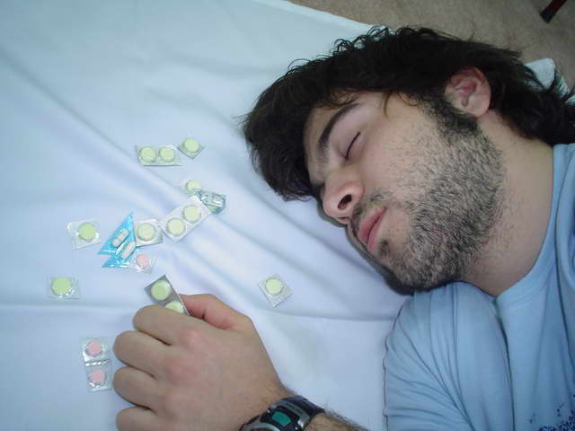
2. ZEHİRLENMELERDE, GENELDE GÖRÜLEN BELİRTİ VE BULGULAR:
Yerel belirtiler: Vücudun belirli bir noktasında kızarıklık, şişlik, ağrı, döküntü, kaşıntı.
Genel belirtiler: tüm vücutta yaygın olarak görülen veya bir yerde başlayıp yayılan kızarıklık, döküntü, kaşıntı ve şişlik, şişlik fark edilir edilmez hemen yüzük, bilezik, saat, kolye, kemer, boyun bağı gibi sıkan takı, aksesuar ve giysiler çıkarılmalıdır.
> Bulantı, kusma, ishal, Baş ağrısı, baş dönmesi, kulak çınlaması (özellikle toksikin halas yonda). Karında ağrı, şişlik, hassasiyet, kramp, Pupillerde değişiklikler (zehrin etkisine göre daralma veya genişleme), Tükürük salgısında anma, terleme. Bilinç kaybı, konfüzyon, Dispne. taşipne, bradikardi, taşikardi gibi farklı yaşamsal bulgular, Yüksek ateş, siyanoz
3. ZEHİRLENME YOLLARI: Zehirlenme yolları 3 grupta toplanır:
> Sindirim yoluyla en sık rastlanılan zehirlenme yoludur. Sindirim yoluyla alınan zehirler genellikle ev ya da bahçede kullanılan kimyasal maddeler, zehirli mantarlar, bozuk besinler, ilaç ve aşırı alkoldür. . .
> Solunum yoluyla: Zehirli maddelerin solunum yoluyla alınmasından oluşur. Genellikle karbon monoksit, havuz hijyeninde kullanılan klor, yapıştırıcılar, boyalar ev temizleyicileri gibi maddelerden oluşur.
> Cilt yoluyla: zehirli madde vücuda, direk deri aracılığıyla girer. Bu yolla olan zehirlenmeler böcek sokmaları, hayvan ısırıkları, ilaç enjeksiyonları, saç boyaları, zirai ilaçlar gibi zehirli maddelerin deriden emilmesi ile oluşur.
3.1. SİNDİRİM YOLU ZEHİRLENMELERİ: Ağız yoluyla alınan ve zehir etkisi gösteren maddelerle meydana gelir. Alınan madde kuvvetli asit veya baz gibi kostik (yakıcı, tahriş eden) yapıdaysa, yaralanma hemen görülebilir. Genellikle zehir kana karıştıktan sonra etkisini gösterir. Zehrin çok az bir kısmı mideden, kalan kısmı ise ince bağırsaktan emilmektedir: 0 nedenle etki sürelerinde farklılık olur. Amaç, sindirime uğramadan zehri vücuttan uzaklaştırmaktır.
3.1.1. SİNDİRİM YOLU ZEHİRLENMELERİNİN NEDENLERİ: İlaçların, kasten (intihar -cinayet amaçlı) veya kaza ile yüksek dozda alınması, İlaçların, temizlik malzemelerinin ve kimyasal maddelerin çocukların ulaşabileceği yerlerde olmasından dolayı çocukların bunları yiyip içmesi ( özellikle ilaçları şeker sanması nedeniyle),
> Alkollü içeceklerle birlikte ilaç alınması (özellikle uyuşturucular alkolle birlikte alındığında solunum merkezi baskılanabilir),
> Zehirli maddelerin, yiyecek ve içeceklerle birlikte aynı yerde saklanması,
> Dikkatsizlik, ihmalkârlık.
3.1.2. SİNDİRİM YOLU ZEHİRLENMELERİNDE BELİRTİ VE BULGULAR: Genellikle, alınan maddenin özelliğine göre değişmektedir. Genel zehirlenme belirti ve bulgularının dışında görülebilecekler; Anormal solunum ya da nabız, Gözyaşında artış, Korozif (yakıcı tahriş edici) madde alınmışsa, ağız-boğaz-midede yangı ve doku harabiyeti, ağız kenarında renk değişikliği,
Şok belirtileri: Nefeste ve vücutta olağan dışı koku
3.1.3. SİNDİRİM YOLU ZEHİRLENMELERİNDE BAŞTAN AYAĞA DEĞERLENDİRME:
> Deride Solukluk, siyanoz, renk değişikliği ( sarı, grimsi, kahverengi, siyah veya mavimsi-gri), iğne izleri araştırılır
> Koku: Hastanın nefesi koklama (alkol, benzin, gaz kokusu vb araştırılır). Hastanın ağzının içi bu arada kostik yanık, aşırı tükürük ve öğütme refleksi yönünden kontrol edilir.
> Bilinç düzeyini saptamak için tam bir nörolojik muayene yapılmalıdır.
> Pupiller reaksiyon önemlidir, özellikle çift görme, bulanık görme var mı, gözbebeklerinin hareketleri eşit mi? Gözbebekleri daralmış mı yoksa genişlemiş mi? Araştırılır. Kan basıncı, solunum, nabız sık aralıklarla takip edilir.
3.1.4. SİNDİRİM YOLU ZEHİRLENMELERİNDE ACİL BAKIM:
1- Soluk yolunun açıklığı sağlanır. Uykulu ya da komadaki bir hastada daima aspirasyon tehlikesi vardır. Bu durumda en uygunu nazofarengeal airway takılması veya entübasyondur.
2- Aspirasyon: Zehirlenme nedeniyle komada olan veya nöbet geçiren hastada, tükürük salgısının artması ve öğürme refleksinin olmaması nedeniyle, soluk, yolunun tıkanması olasılığı vardır, o nedenle aspirasyon için hazırlıklı olmalıdır.
3- Kusturma: Eğer, hasta zehir alındıktan sonraki 30 dakika içinde kusturulabilirse, etkili sonuç alınabilmektedir.
Kusturmak için;
> Hastaya 250 mI civarında ılık-sıcak arası su içirilebilir,
> Ipeka şurubu içirilebilir (Türkiye’de bulunmamasına rağmen, literatürde yer aldığı için bilinmesinde yarar vardır)
> Bebeklerde (12 aylıktan küçük) ……. 1–2 çay kaşığı (5cc) + 1 biberon veya su bardağı su içirin.
> Çocuklarda (1–12 yaş arası) ……….. 1 yemek kaşığı (15cc) ipeka + 1 -2 su bardağı su içim,
> Erişkinlerde …………………………… 2 yemek kaşığı (30cc ) ipeka + 2 3 “su bardağı su içirin.
> Hastayı mümkünse dik oturtun, başını öne eğin ki kusarsa aspire etmesin. Bebek ve çocuklarda, yüz üstü yatar pozisyon verin..
> Hastanın kusmasını bekleyerek vakit kaybetmeyin, hemen hastaneye yola çıkın. Ipeka şurubu ile hasta genellikle 20 dakikada kusar. Genellikle, kusturmak için tek doz yeterlidir,’ ancak 20 dakika geçmesine rağmen halen kusmamışsa ikinci doz verilebilir. .. .
>- Eğer, ikinci doza rağmen hasta kusmamışsa biran önce hastanede lavaj yapılmalıdır. Çünkü ipeka şurubu emildiği takdirde, kalbe toksik etki yapar.
> Ipeka şurubu ile birlikte süt veya karbonat içeren sıvılar içirtmeyin Ak halde etkisi kaybolur.
> İpeka şurubunun etkisi ile kusma sona erdiğinde, 2 yemek kaşığı aktif kömürü bir bardak suda eriterek içirin. Aktif kömürü ASLA ipeka şurubu ile birlikte veya ipeka şurubundan önce İÇİRMEYİN! Aksi halde aktif kömür, ipeka şurubunun etkisini yok eder. Aktif kömürün hastanede içirilmesi önerilmektedir.
> Kusmayı takip eden bir saat içinde hastaya, ağızdan hiçbir şey verilmez.
> Sırt üstü yatmakta olan hastanın uyumasına izin vermeyin. Uyuması halinde, kustuğunu aspire etmemesi için yan yatırın.
4. Kusturulmayacak durumlar:
> Bebek 6 aylıktan küçükse, Hasta stupor veya komada ise, kusmuk akciğere aspire edildiğinde, pnömoni oluşabilir.
> Hastada öğürme refleksi yoksa, hasta nöbet geçiriyorsa veya daha önce nöbet geçirmişse,
> Hastada akın myokard enfarktüsü belirti ve bulguları varsa, Korozif madde (kuvvetli asit veya bar) içilmişse,
> Petrol ürünü = hidrokarbon türevi (gaz yağı, benzin, mobilya cilası vb) içilmişse.
> Striknin içeren madde (örnek: fare zehiri) içilmişse ( kusturma konvülsiyona yol açabilir).
> Hasta son trimesterde olan bir hamile ise, Şüpheye düşülen durumlarda, ZDM aranmalıdır
5-Hasta içebilecek durumda ise, zehri dilüe etmek (sulandırmak) için su içirilebilir.
DİKKAT: Kostik bir madde içilmişse, SU İÇİRİLMEZ Aksi halde midede reaksiyon sonucu hasta daha fazla zarar görecektir, hasta içebilecek durumda ise süt içirilebilir.
— Hasta çocuksa ve tahriş edici maddeye dokunmuşsa, yüzüne-gözüne sürmemesi için, hemen elleri yıkanır. Bu uygulama erişkin kişiler için de geçerlidir.
7- içilen ey yenen zehir ağız çevresine bulaşmışsa ve CPR yapılacaksa mümkünse cep maskesi veya ambu bag maske kullanılmalıdır,
8. Kusturmak amacıyla, tuz, hardal sabun vb maddeler ASLA KULLANILMAZ!
9- Ipeka şurubunun olmadığı durumlarda elle (manuel olarak) kusturulabilir. Bunun için mendilin ucu, peçeteye sarılmış kaşık sapı veya parmakla boğazın arka kısmı (yumuşak damak), öğürme refleksi uyarılarak kusturulabilir, Manuel olsa da, kusturulmayacak durumlar ipeka şurubu ile aynıdır. .
10- Hasta hastaneye götürülürken yan yatırılır.
4. BESİN ZEHIRLENMELERİ: Yiyeceklerle birlikte bakterilerin vücuda alınmasıyla ortaya çıkar. En sık rastlanılan besin zehirlenmesi etkenleri: kolera (Vibrio cholerae) tifo (Salmonella thyphi, salmonella), paratifo (Salmonella parathyphi enterik ateş). şigella (Shigella, basilli dizanteri), Clostridium perfiringens. Hepatit A ve E, Bir de bakteriden değil de onun ürettiği toksinlerden meydana gelen zehirlenmeler vardır. Stafilokoklar (stafılokkokus aerus) ve botulizm (Costidium botulinum)
Botulizm: Besin zehirlenmeleri içerisinde en tehlikelisi ve ağır seyirli olanı botulizmdir. İyi sterilize edilmeden hazırlan-mış konservelerde ürerler. Yenildikten 2 saat–6 gün (genelde 12- 36 saat) içerisinde belirti ve bulgular ortaya çıkar.
4.1. BELİRTİ VE BULGULARI: Erken dönemde: bulantı-kusma, göğüs ve karın ağrısı görülmektedir.
İlerleyince: baş ağrısı, çift görme, ışık refleksinde azalma, yutma güçlüğü, ağız kuruluğu, güçsüzlük. İshal ya da kabızlık, solunum güçlüğü, hastalık ilerledikçe solunum felci ve 6–8 ay devam edebilen kısmi paralizi görülebilir. Ölüm 3–10 gün içerisinde görülür. Ölüm oranı % 50-65'tir.
4.2. Botulizmde Acil Bakım: En kısa zamanda ABC değerlendirilerek, kontrol altına alınır ve devamlılığı sağlanır, yüksek konsantrasyonda oksijen desteği ile hastaneye götürülür.
Besin zehirlenmelerinde; ölümler genellikle, ishale bağlı olarak oluşan dehidratasyon sonucu meydana gelmektedir; 0 nedenle, ABC nin devamlılığı sağlanır. Hasta hemen hastaneye götürülür.
5. SOLUNUM YOLU (İNHALASYON SONUCU) ZEHİRLENMELER:
5.1. Solunum yolu zehirlenmelerinde belirti ve bulgular:
> Merkezi sinir sistemi etkilenmesine bağlı olarak; baş dönmesi, baş nöbet geçirme, halüsinasyonlar, korna. .
> Solunum sisteminde; taşipne, öksürme, konuşurken seste boğukluk, stridor, dispne, retraksiyonlar, göğüs ağrısı, göğüste daralma hissi, wheezing, ral veya ronküs,
> Kardiyak; ritim bozuklukları (disritmiler).
DİKKAT: Kiraz kırmızısı cilt rengi karbon monoksit zehirlenmesinde nadiren görülen, geçici bir belirtidir. Bu renk değişikliği genellikle ölümden sonra görülür.
5.2. Solunum Yolu Zehirlenmesinde Acil Bakım:
1- Çevresel güvenliği sağlayın. Önce kendi güvenliğinizi sağlayın, görünen kaynak varsa kapatın, ortamı havalandırın, hastayı zehirli ortamdan uzaklaştırın. (UNTUTMA: Karbon monoksit renksiz ve kokusuz olduğundan fark edilmeyebilir, o nedenle belirti ve bulguları iyi değerlendirin). Önlem için:
A. Koruyucu giysileri giymeden zehirli ortama girmeyin ve ilgili görevlilerin önerilerine uyun.
B. En uygun solunum araç gereçlerini kullanın.
C. Hastanın üzerindeki, zehir bulaşmış (kontamine) giysileri hemen çıkarın.
2- Gerektiği şekilde, ilk ve ikinci değerlendirmeyi yapın.
3- Hasta en kısa zamanda hastaneye götürülmelidir.
6. KARBONMONOKSIT ZEHİRLENMESİ: Karbon monoksit ( CO) tatsız, renksiz, kokusuz ve tahriş etme özelliği olmayan bir gazdır. Kaza veya intihar (suicidal) amacı ile zehirlenmeye neden olabilir. Bütan gazı, kömürlü ocak ve ısıtıcılar, duman (sigara dumanı dahil) otomobil egzostu (küçük ve kapalı bir garajda çalıştırılan bir araba, 15-30dakika içinde öldürücü düzeyde karbon monoksit üretir), metilen klorid, iodid, bromid içeren maddelerin yenmesi ve solunması ile karbon monoksit zehirlenmesi meydana gelir. Anemi. kardiyovasküler hastalıklar, KOAH, çok genç (infant), yaşlı ve gebe olan kişiler risk grubundadır.
6.1. BELİRTİ VE BULGULAR:
> Düşük yoğunluktaki CO’e defalarca maruz kalınmışsa: baş ağrısı, güçsüzlük, düşünme güçlüğü, parestezi, göğüs ağrısı, çarpıntı (palpitasyon), görme bozuklukları, bulantı, diare, karın ağrısı görülebilir.
> Akut CO zehirlenmesinde klinik görünüm, kandaki COHb (Karboksi hemoglobin) oranına göre değişiklik gösterebilir. Normalde kanda COHb halinde %0,5–3 oranında CO bulunmaktadır COHb oranına göre, görülebilecek klinik bulgular.
> Ciddi CO zehirlenmelerinde, klinik tabloya ekstrapiramidal bulgular, rijidite, ışık refleksinde azalmada eklenebilir.
6.2. CO Zehirlenmesinde Acil Bakım:
> Spesifik tedavisi, hiç vakit kaybetmeden % 100 oksijen vermektir.
> Hastayı hemen o ortamdan uzaklaştırarak daha güvenli temiz ortama alın.
> Mümkünse solutmaya olay yerinde başlayın
> Soluk yolunun açıklığın: sağlayın
7. DERİDEN EMİLİM YOLU İLE OLUŞAN ZEHİRLENMELER: Emilen zehir deride iritasyona veya hasara neden olur. Bazı zehirler emildiklerinde deride hiçbir hasara neden olmayabilirler, ancak bu durum çok nadirdir. Absorbsiyon (emilim) yoluyla meydana gelen zehirlenmelerden en önemlisi ve tehlikelisi organik fosfat zehirlenmesidir. *
8. ORGANİK FOSFAT ZEHİRLENMESİ: Organik fosfat, birçok insektisit (böcek öldürücü) ve tarım ilaçlarının yapısında bulunur. Organik fosfatla Amerika’da yılda ortalama 35 000 kişi zehirlenmiş; zehirlenen erişkinlerin %10'u çocukların da 93,50'si ölmüştür. Organik fosfat zehirlenmesinde parasempatik bulgular görülür aşırı tükürük salgılanması, bradikardi ve kas seğirmeleri. Organik fosfat zehirlenmesi erken dönemde fark edilmeyebilir. Çünkü tipik olmayan baş ağrısı, halsizlik, baş dönmesi, bulantı gibi bulgularla başlar ve grip sanılarak boş verilebilir. Ciddi zehirlenmelerde karında kamplar, kusma, ishal ve bazı durumlarda inkontinans görülür. Hastaların diğer şikâyetleri: görmede bulanıklık, göğüste sıkışma hissi ve dispnedir. Fiziksel muayenede, hastanın sendeleyerek yürümesi ilk anda sarhoş izlenimi bırakır. Aşırı terleme sonucu cilt ıslaktır. Ağır bradikardi vardır. Pupiller daralmıştır (miosis) tükürük salgısı artmıştır. Hastanın nefesi bazen sarımsak gibi kokar.
8.1. organik fosfat Zehirlenmesinde Acil Bakım:
1. Organik fosfat zehirlenmesinde, antidot olarak, parasempatik etkiyi yok etmek için ATROPIN kullanılır. .
2. Hastanın bilinci tam olarak açık değilse tüm dikkatinizi soluk yoluna verin. Sekresyon aspire edilmelidir.
3. Zehir hastanın derisine bulaşmışsa DEKONTAMİNE edin. Bunun için koruyucu giysiler giyin (giysi ve lastik eldivenler).
4. Hastanın giysilerini çıkararak plastik bir torbaya koyun.
5. Hastayı duşun altına götürerek bol sabun ve su ile yıkayın. Eğer alanda iseniz yıkayacak su temin etmeye çalışın ve mutlaka saçını, tüm vücudunu süngerle yıkayın.
6. Madde ağız yoluyla alınmışsa yine aynı işlemler yapılır çünkü hasta terlediğinde terle atılan ilaç geri emilebilir.
7. Şayet zehir ağız yolu ile alınmışsa ve hasta bilinçli ise, ipeka şurubu içirilerek kusturulabilir ve aktif kömür verilebilir.
8.2. Genel olarak deri yolu zehirlenmelerinde görülen belirti ve bulgular: Deri reaksiyonları (hafif iritasyondan kimyasal yanığa kadar değişebilir), Kaşıntı, Gözlerde yanma (iritasyon), Baş ağrısı, Artmış vücut ısısı, Anormal solunum ve kalp hızı, (Nadiren) Anaflaktik şok.
8.3. Deri yolu ile Zehirlenmelerde Genel Acil Bakım: Hastayı zehir kaynağından (veya tersi ) uzaklaştırarak teması kesin. Kendinizi koruyarak hastanın giysilerini vakit kaybetmeden çıkarın. Su kullanarak deriye bulaşmış zehri hemen uzaklaştırın. Maruz kalan bölge tazyikli ve bol su ile en az 15–20 dakika yıkanmalıdır, özellikle de etkilenen bölge göz ise, yıkama kesinlikle bu sürenin altında olmamalıdır. ,
KURU (TOZ) KİMYASAL maddeleri önce fırçalayarak (ya da daha pratik ve güvenceli olan elektrik süpürgesi ile) uzaklaştırın sonra su ile yıkayın. Yıkarken, kendinizi ve çevredeki kişileri korumayı unutmayın. Yıkanması gereken kişi sayısı fazla ise, her birini tek tek yıkayın. ZDM ile iletişim kurun. Tüm sıkan giysileri (mücevherler, ayakkabılar ve saat dahil) çıkarın. Anaflaktik şoka karşı hazırlıklı olun.
> Acilen hastaneye götürün. Hastaneye götürürken, hastayı kuru ve temiz örtülerle kapatın ve sıcak tutmaya çalışın.
9. BİTKİ ZEHİRLENMESİ: Her yıl bitki zehirlenmesine bağlı bir kaç bin vakıayla karşılaşılmaktadır. Birçok ev bitkisi zehirlidir. Bazı zehirli bitkiler ciltte lokal iritasyona neden olurken, diğerleri dolaşım, sindirim veya sinir sistemini etkilemektedirler.
9.1. Bitki Zehirlenmelerinde Acil Bakım: Dolaşım sistemi etkilenmişse: Hipovolemik şoka karşı önlem alın, Ağız yoluyla alınmışsa, 30 dakika geçmemişse, kusturun ve kusmuğu hastayla birlikte hastaneye götürün. Zehirlenmeye neden olan bitkiyi tanımlayın (rengi, şekli, dalı, yaprağı, meyvesi, kökü veya çiçeğini) En kısa zamanda hastaneye götürün.
Sindirim sistemi etkilenmişse; İlk önce kusturun. Bitkiyi tanımlayın. Hemen hastaneye götürün.
Merkezi sinir sistemi etkilenmişse; Temel yaşam desteği sağlayın. Bitkiyi tanımlayın. Hemen hastaneye götürün. Deri etkilenmişse; Temas eden kısmı silin/yıkayın, Gerekiyorsa hastaneye götürün. Özellikle yerel belirtiler genel belirtilere dönüşüyorsa

ONUNCU BÖLÜM
HAYVAN ISIRMALARINDA İLK YARDIM

1. HAYVAN ISIRMALANNIN ÖNEMİ: Vücuda, kasıtlı veya kaza ile aşırı doz ilaç enjekte edildiğinde, enjeksiyon yolu ile zehirlenme meydana gelir. Ancak enjeksiyon yolu ila meydana gelen zehirlenmelerin sebebi, çoğunlukla, kara veya deniz canlılarının ısırması ya da sokmasıdır. Genelde sokmalarda, kızarıklık, şişlik, ağrı ve kaşıntı gibi yerel belirtiler görülse de, alerjik yapılı kişilerde veya zehirli hayvanların sokma veya ısırmalarında daha ciddi belirti ve bulgular görülebilmektedir.
1.1. Genel belirti ve bulgular: Bilinç düzeyinde değişkenlik, Deride görülebilen ısırık ya da solana izi, İğne izi aranır, (özellikle parmaklar, ön kollar, ayak-parmaklar ve bacaklarda), Deride döküntüler (lekeler), Bölgesel ağrı ve/veya kaşıntı. Kollarda, bacaklarda ya da vücutta duyu kaybı. Kolda/bacakta, enjeksiyon yerinden başlayıp yayılan ağrı ve yanına hissi, Şişlik veya büller (su kesecikleri). Halsizlik veya kollaps (yıkılma). Solunum güçlüğü ve anormal nabız, Baş ağrısı ve baş dönmesi, Bulantı ve kusma. Kes krampları, göğüste sıkışma hissi, eklem ağrıları, Aşırı tükürük salgısı, aşırı terleme, Anaflaksi,
1.2. GENEL ACİL BAKIM: Ağır seyirli yerel reaksiyon görüldüğünde, sıkabilecek tüm yüzük, bilezik, saat, kolye, kravat gibi şeyleri çıkarın, Venöz turnike uygulayın, Soğuk uygulama yapılır. Anaflaktik şoka karşı hazırlıklı olun; Hasta ABC yönünden değerlendirilir. Hafif yaralanmalarda yan 5 dakika süreyle sabun ve soğuk suyla yıkanır. Yaranın üstü temiz bir bezle kapatılır. Hasta kuduz veya tetanos aşısı için uyarılmalıdır.
2. KEDİ VE KÖPEK ISIRMALAN: KUDUZ tehlikesi vardır. Bu gibi durumlarda ısınları yer ilk önce bol su ile sabunlanıp köpürtülerek en az 5 dakika yıkanır.
2.1. Kedi ve Köpek Isırmalarında İlk Yardım: Aşı yaptırılır. Mümkünse hayvan gözetim altında tutulur, eğer 10 gün içinde ölürse aşıya devam edilir, 10 günü geçmesine rağmen hayvan ölmemişse, aşıya gerek yoktur. Hayvan bulunamamışsa, aşı mutlaka yaptırılmalıdır.
3. ARI SOKMALARININ BELİRTİLERİ: Belirtiler kısa sürer. Acı, şişme, kızarıklık gibi lokal belirtiler olur. Arı birkaç yerden soktuysa, nefes borusuna yakın yerden soktuysa ya da kişi alerjik bünyeli ise tehlikeli olabilir.
3.1. Arı Sokmalarında İlk Yardım: Arı Sokması, sabunlu su ile yıkanabilir veya antiseptik ile silinebilir iğne çıkarılabilecek durumdaysa cımbızla çıkarılır aksi halde zorlanmaz. Yerel belirtiler genel belirtilere dönüşüyorsa, vakit kaybedilmeden hastaneye götürülmelidir. Yaralı bölge yıkanır. Derinin üzerinde görülüyorsa arının iğnesi çıkarılır. Soğuk uygulama yapılır. Eğer ağzından sokmuşsa ve solunumu güçleştiriyorsa buz emmesi sağlanır. Ağız içi sokmalarında ve alerji hikâyesi olanlarda tıbbi yardım istenir.
4. AKREP SOKMALARININ BELİRTİLERİ: Kuvvetli bir lokal reaksiyon oluşturur. Ağrı, Ödem, İltihaplanma, kızarma morarma, Adak krampları, titreme ve karıncalanma, Huzursuzluk, havale görülebilir.
4.1. Akrep Sokmalarında İlk Yardım: Akrep Sokması, sokulan yere amonyak veya su ile bulamaç yapılmış yemek karbonatı sürülebilir venöz turnike uygulanabilir. Hastaneye götürülmelidir. Sokmanın olduğu bölge hareket ettirilmez, Yatar pozisyonda tutulur. Yaraya soğuk uygulama yapılır. Kan dolaşımını engellemeyecek şekilde bandaj uygulanır. Yara üzerine hiçbir girişim yapılmaz.
5. YILAN SOKMALARININ BELİRTİLERİ: Lokal ve genel belirtiler verin. Bölgede morluk ve iltihaplanma, Kusma, karın ağrısı, ishal gibi sindirim bozuklukları, Aşırı susuzluk. Şok, kanama. Psikolojik bozukluklar. Kalpte ritim bozukluğu, baş ağrısı ve solunum düzensizliği.
5.1. Yılan Sokmalarında İlk Yardım: İki derin diş izi yalanın zehirli olduğunu gösterir. Bu durumda sokulan yerin altından ve üstünden venöz turnike yapılarak, zehirin dolaşıma katılımı yavaşlatılır. Ağzında yara ve çürük dişi olmayan bir kişi yara yerinden zehiri emip, tükürebilir. Orga hareketsiz halde ve sarkıtılarak tutulur. Kişi mümkün olduğunu sakin tutulmaya çalışılmalıdır. Hastaneye götürülmelidir ve tetanos aşısı yaptırılmalıdır,
> Hasta sakinleştirilip, dinlenmesi sağlanır. Yara su ile yıkanır. Yanda yakın bölgede baskı yapılabilecek eşyalar çıkarılır. Yara baş ve boyunda ise yara çevresine baskı uygulanır. Kol ve bacaklarda ise yara üstünden dolaşımı engellemeyecek şekilde baskı uygulanır. Soğuk uygulama yapılır. Yara üzerinde herhangi bir girişimde bulunulmaz. Yaşamsal bulgular izlenir.
6. DENİZ CANLILARI SOKMASINDA BELİRTILER: Çok ciddi değildir. Lokal ve genel belirtiler görülür. Kızarma, Şişme, İltihaplanma, Sıkıntı hissi, Huzursuzluk, Havale, Baş ağrısı
6.1. Deniz Canlıları Sokmasında İlk Yardım:
Deniz Kestanesi Batması: Bu durumda organ (genelde ayak), yanmayacak şekilde dayanabileceği kadar (450 C) sıcak su içine daldırılarak, 20–30 dakika (ağrı dininceye) kadar bekletilir. Sıcak dikeni eritir.
Denizanası Teması: Denizanası ve denizşakayıklarının nematokist denilen vantuzlarındaki çengellerle cilde tutunurlar, bunların zarar verilmeden uzaklaştırılması için: Önce alkol (ya da sirke veya deniz suyu) ila yıkanır. Sonra üzerine pudra ekilir, Varsa çiğ et konarak yumuşatılır ve bıçağın tersi veya tahta çubuk ile deriden ayrılır. Ya da o kasım doğrudan musluk suyu ile yıkanabilir tatlı su vantuzları patlatacağından kişi rahatlayacaktır. Yaralı bölge hareket ettirilmez, Batan diken varsa ve görünüyorsa çıkarılır. Etkilenen bölge ovulmamalıdır.

ONBİRİNCİ BÖLÜM
GÖZ, KULAK BURUNA YABANCI CİSİM KAÇMASINDA İLK YARDIM

1. GÖZE YABANCI CİSİM KAÇMASINDA İLK YARDIM: Göze kaçan CİSİM toz gibi küçük madde ise; Göz ışığa doğru çevrilir ve alt göz kapağı içine bakılır. Gerekirse üst göz kapağı açık tutulur. Nemli temiz bir bezle çıkarılmaya çalışılır. Hastaya gözünü kırpıştırması söylenir. Göz ovulmamalıdır. Çıkmıyorsa sağlık kuruluşuna gitmesi sağlanır.
Gözde bir cisim batması varsa ya da göze metal bir cisim kaçmışsa; Gerekmedikçe hasta yerinden oynatılmaz, Göze hiçbir şekilde dokunulmaz. Tıbbi yardım istenir. Hastanın bir göz uzmanına gitmesi sağlanır
2. KULAĞA YABANCI CISİM KAÇMASINDA İLK YARDIM: Kesinlikle sivri ve delici bir cisimle müdahale edilmez.
> Su değdirilmez. Tıbbi yardım istenir.
3. BURUNA YABANCI CİSİM KAÇMASINDA İLK YARDIM: Burun duvarına bastırarak kuvvetli bir nefes verme ile cismin atılması sağlanır. Çıkmazsa tıbbi yardım istenir.

ONİKİNCİ BÖLÜM
BOĞULMALARDA İLK YARDIM

1.B0ĞULMA: Boğulma, vücuttaki dokulara yeterli Oksijen gitmemesi sonucu bozulma meydana gelmesidir.
2. BOĞULMA NEDENLERİ: Bayılma ve bilinç kaybı sonucu dilin geriye kayması, Nefes borusuna sıvı dalması. Nefes borusuna yabancı CİSİM kaçması. Asılma. Akciğerlerin zedelenmesi.
> Gazla zehirlenmesi.
2.1. SUDA BOĞULMA: Suda boğulmalarda, boğulma sırasında nefes borusu girişinin kasılmasına bağlı olarak çok az miktarda su akciğerlere girer. Suda boğulmalarda özellikle soğuk havalarda 20–30 dakika geçse bile yapay solunum ve kalp masajına başlanmalıdır.
Suda boğulmalarda, ağızdan ağıza ya da ağızdan buruna solunumun suda yaptırılması mümkündür ve bu uygulamaya su içerisinde iken başlanmalıdır. Bu uygulama derin sularda mümkün olmayabilir, bu nedenle hasta/yaralının hızla sığ suya çekilmesi gerekir. Suya atlama sonucu, .boğulma riskinin yanı sıra genel vücut arızası ya da omurga kırıkları da akla gelmelidir. Bu nedenle suda başın çok fazla arkaya itilmemesi gereklidir.
2.2. BOĞULMALARDA GENEL BELİRTİLER: Nefes almada güçlük, Gürültülü, hızlı ve derin solunum, Ağızda balgam toplanması ve köpüklenme, Yüzde, dudaklarda ve tırnaklarda morarma, Genel sıkıntı hali, cevaplarda isabetsizlik ve kararsızlık, Bayılma,
4. BOĞULMALARDA GENEL İLK YARDIM İŞLEMLERİ SUDA KURTARMA: Boğulma nedeni ortadan kaldırılır, Bilinç kontrolü yapılır. Hastanın yaşamsal bulguları değerlendirilir. Temel yaşam desteği sağlanır. Derhal tıbbi yardım istenir. Yaşam bulguları izlenir.

ONÜÇÜNCÜ BÖLÜM
HASTA/YARALI TAŞIMA TEKNİĞİ

1. HASTA/YARALI TAŞINMASINDA GENEL KURALLAR: Hasta/yaralı taşımada ilk yardımcı kendini tehlikeye atmamalıdır. Gereksiz zorlama ve yaralanmalara engel olmak için aşağıdaki kurallara uygun davranılmalıdır. Hasta/ yaralıya yakın mesafede çalışılmalıdır. Daha uzun ve kuvvetli kas grupları kullanılmalıdır. Sırtın gerginliğini korumak için dizler ve kalçalar bükülmelidir. Yerden destek alacak şekilde her iki ayağı da kullanarak biri diğerinden biraz öne yerleştirilmelidir.
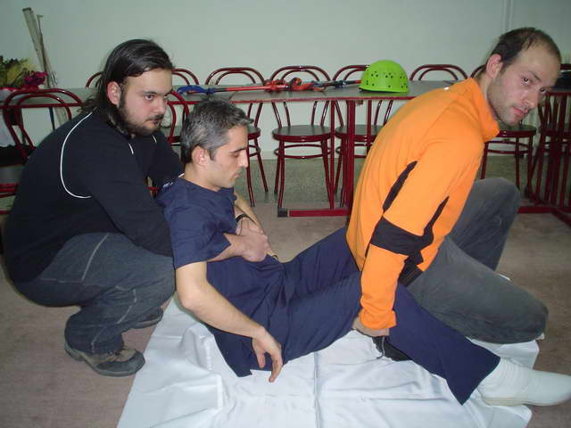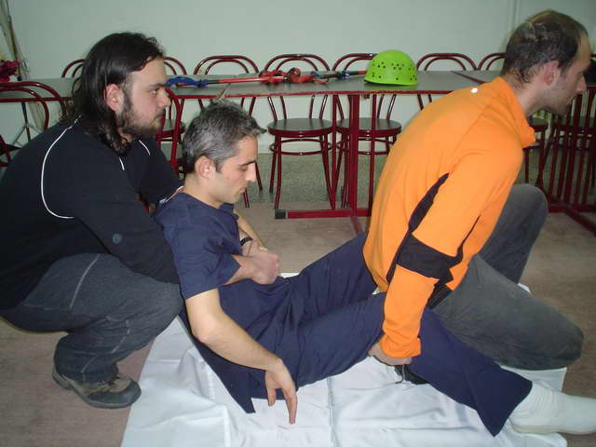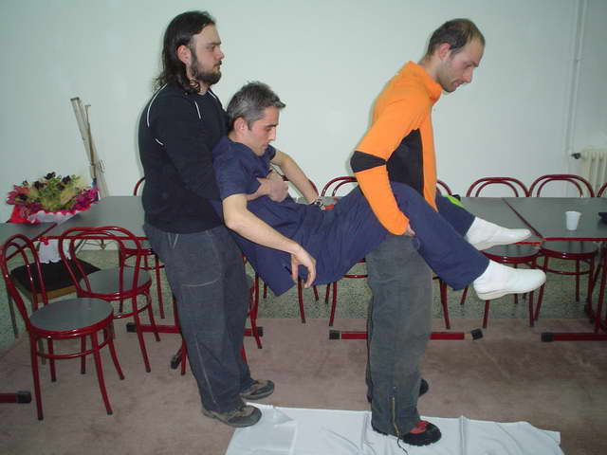
> Kalkarken ağırlığı kalça kaslarına vererek dizler en uygun şekilde doğrultulmalıdır. Baş her zaman düz tutulmalı, homojen ve düzgün bir şekilde hareket ettirilmelidir. Yavaş ve düzgün adımlarla yürümek gerekir, adımlar omuzdan daha geniş olmamalıdır. Ağırlık kaldırırken karın muntazam tutulup kalçayı kasmak gerekir. Omuzlar, leğen kemiğinin ve omuriliğin hizasında tutulmalıdır. Yön değiştirirken ani dönme ve bükülmelerden kaçınılmalıdır. Hasta/yaralı mümkün olduğunca az hareket ettirilmelidir, Hasta/yaralı baş, boyun, gövde esas alınarak en az 6 destek noktasından kavranmalıdır. Hasta/yaralı taşımak mükemmel bir ekip çalışması gerektirir. Tüm hareketleri yönlendirecek sorumlu bir kişi olmalı, bu kişi hareketler için gerekli komutları vermelidir. Bu kişi genellikle ağırlığın en fazla olduğu ve en fazla dikkat edilmesi gereken bölge olan baş ve boyun kısmını tutan bölge olmalıdır.
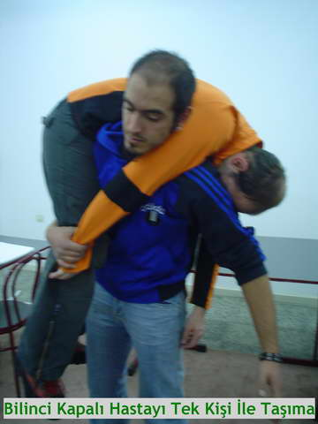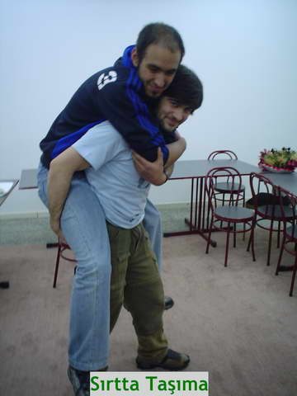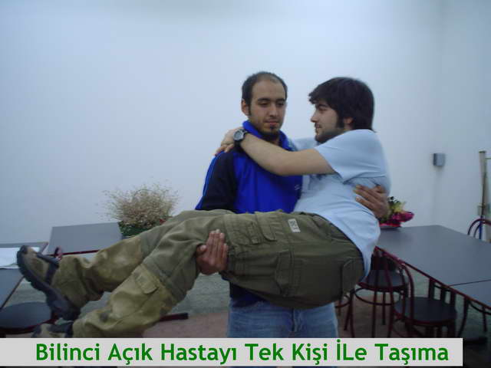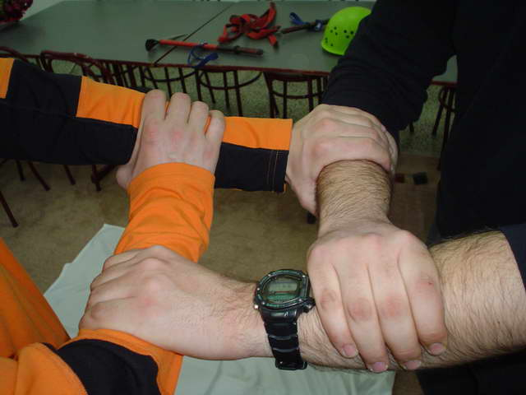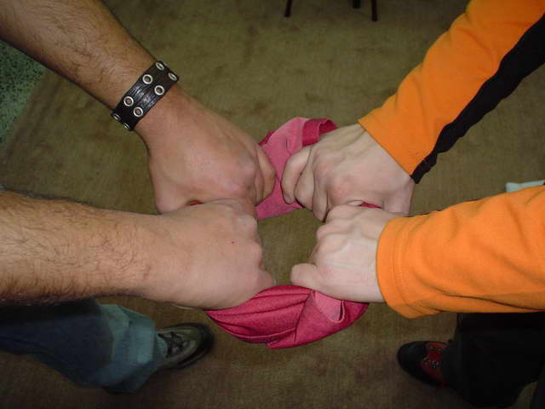
2. ACİL TAŞIMA TEKNİKLERİ: Genel bir kural olarak, hasta/yaralının yeri değiştirmemeli ve dokunulmamalıdır. Eğer durumu tehlikede ise güvenilir bir yere alınmalıdır.
3.SÜRÜKLEME YÖNTEMLERİ: Hasta/yaralının sürüklenmesi, oldukça faydalı bir yöntemdir. Özellikle, çok kilolu ve iri yarı kişilerin taşınması gerekiyorsa; dar, basık ve geçiş güçlüğü olan bir yerden çıkarmalarda herhangi bir yaralanmaya neden olmamak için seçilebilecek bir yöntemdir. İlk yardımcının fiziksel kapasitesi göz önünde bulundurulmalıdır. Mümkünse battaniye kullanılmalıdır.
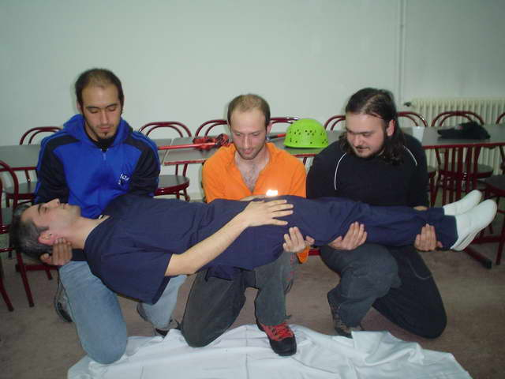
Sürükleme yöntemleri şunlardır: Ayak bileklerinden sürükleme. Koltuk altından tutarak sürükleme
4. ARAÇ İÇİNDEKİ YARALIYI TAŞIMA TEKNİĞİ (RENTEK): Kaza geçirmiş yaralı bir kişiyi eğer bir tehlike söz konusu ise omuriliğine zarar vermeden çıkarmada kullanılır. Bu uygulama yangın tehlikesi gibi olağan üstü durumlarda uygulanacaktır. Hasta/yaralının ayaklarının pedalların arasına sıkışmamış olduğundan emin olunmalıdır. Ve yara emniyet kemeri çıkartılmalıdır. Daha sonra; İlk yardımcı, yaralıya yan taraftan yanaşır. Bir eliyle yaralının kolunu, diğer eliyle c çenesini kavrayarak boyun tespiti yapar. Yaralının baş-boyun-gövde eksenini mümkün olduğunca hareket ettirmeden bütün haliyle araçtan dışarı çeker. Yaralı dışarı alındıktan sonra yavaşça yere veya sedyeye konur.
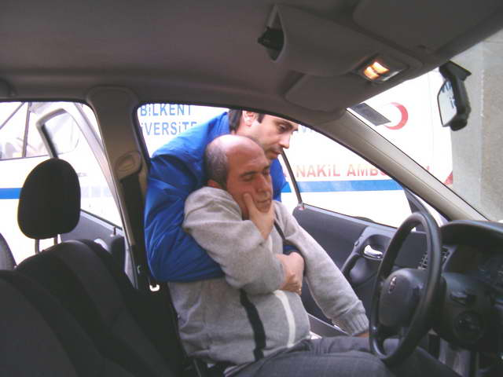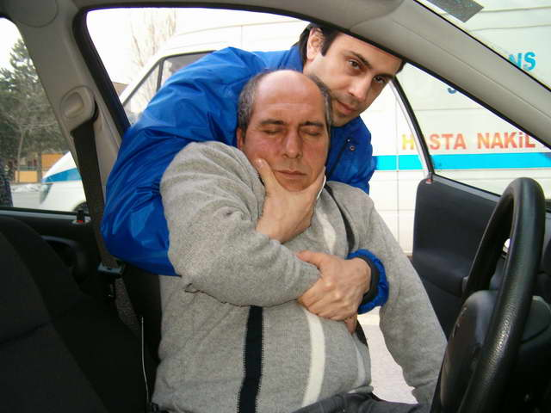
5. KISA MESAFEDE SÜRATLİ TAŞIMA TEKNİKLERİ:
1. Kucakta taşıma: Bilinci açık olan çocuklar ve hafif yetişkinler için kullanışlı bir yöntemdir. Bir ilk yardımcı tarafından uygulanır. Bir elle yaralı dizlerinin altından tutularak desteklenir. Diğer elle gövdenin ağırlığı yüklenerek sırtından kavranır. Yaralıya kollarını ilk yardımcıya dolaması söylenir. Bu yaralının kendini güvende hissetmesini sağlar. Ağırlık dizlere verilerek kalkılır.
2. İlk yardımcının omuzundan destek alma: Hafif yaralı ve yürüyebilecek durumdaki hasta/yaralıların taşınmasında kullanılır. Bir ilk yardımcı tarafından uygulanır. Bu: yöntem iki kişi ile de uygulanabilir. Yaralının bir kolu ilk yardımcının boynuna dolanarak destek verilir. İlk yardımcı boşta kalan kolu ile hasta/yaralının belini tutarak yardım eder.
Sırtta taşıma: Bilinçli hastaları taşımada kullanılır. Bir ilk yardımcı tarafından uygulanır. İlk yardımcı hasta/yaralıya sırtı dönük olarak çömelir ve bacağını kavrar. Hasta/yaralının kolları ilk yardımcının göğsünde birleştirilir. Ağırlık dizlere verilerek hasta/yaralı kaldırılır.
3. Omuzda taşıma: Yürüyemeyen ya da bilinci kapalı olan kişiler için kullanılır. Bir ilk yardımcı tarafından uygulanır. İlk yardımcının bir kolu boşta olacağından merdiven: ya da bir yerden rahatlıkla destek alınabilir, ilk yardımcı sol kolu ile omuzundan tutarak hasta/yaralıyı oturtur duruma getirir, Çömelerek sağ kolunu hasta/yaralının bacaklarının arasından geçirir, Hasta/yaralının vücudunu sağ omzuna alır. Sol el ile hasta/yaralının sağ elini tutar, ağırlığı dizlerine vererek kalkar. Hasta/yaralının boşta kalan bileği kavranarak hızla olay yerinden uzaklaştırılır.
4.İlk yardımcı ile ellerin üzerinde taşıma: Hasta/yaralının ciddi bir yaralanması yoksa ve yardım edebiliyorsa iki, üç, dört elle altın beşik yapılarak taşınır.
İki elle: iki ilk yardımcının birer eli boşta kalır, bu elleri birbirlerinin omzuna koyarlar, diğer elleri ile bileklerinden kavrayarak hasta/yaralıyı oturturlar.
Üç elle: birinci yardımcı bir eli ile ikinci ilkyardımcının omzunu kavrar, diğer eli ile ikinci ilk yardımcının el bileğini kavrar. İkinci ilkyardımcı bir el ile birinci ilk yardımcının bileğini, diğer eli ile de kendi bileğini kavrar.
Dört elle: ilk yardımcılar bir elleri ile diğer el bileklerini, öbür elleri ile de birbirlerinin bileklerini kavrar.
5. Kollar ve bacaklardan tutarak taşıma: Hasta/yaralı bir yerden kaldırılarak hemen başka bir yere aktarılacaksa kullanılır. İki ilk yardımcı tarafından kullanılır. İlk yardımcılardan biri sırtı hasta/yaralıya dönük olacak şekilde bacakları arasına çömelir ve elleri ile hasta/yaralının dizleri altından kavrar. İkinci 6k yardımcı hasta/yaralının baş tarafına geçerek kolları ile koltuk altlarından kavrar. Bu şekilde kaldırarak taşırlar.
6. Sandalye ile taşıma: Hasta/yaralının bilinçli, olması gereklidir. Özellikle merdiven inip çıkarken çok kullanışlı bir yöntemdir. İki ilkyardımcı tarafından uygulanır. Bir ilkyardımcı sandalyeyi arka taraftan oturulacak kısma yakın bir yerden diğer ilkyardımcı sandalyenin ön bacaklarını aşağı kısımdan kavrayarak taşırlar.

